Оглавление
1. exp_series 5
2. cos_series 5
3. sin_series 6
4. cosh_series 7
5. sinh_series 7
6. bin_series 8
7. four_arctan_series 9
8. ln1mx_series 10
9. mean_sinh_sin_series 10
10. exp_squared_erf_series 11
11. xmb_Jb_two_series 12
12. half_asin_two_x_series 13
13. inverse_1mx_series 14
14. x_1mx_squared_series 15
15. erf_series 16
16. m_fact_1mx_mp1_inverse_series 16
17. inverse_sqrt_1m4x_series 17
18. one_twelfth_3x2_pi2_series 18
19. one_twelfth_x2_pi2_series 19
20. ln2_series 20
21. one_series 21
22. minus_one_quarter_series 22
23. pi_3_series 23
24. pi_4_series 23
25. pi_squared_6_minus_one_series 24
26. three_minus_pi_series 25
27. one_twelfth_series 26
28. eighth_pi_m_one_third_series 27
29. one_third_pi_squared_m_nine_series 27
30. four_ln2_m_3_series 28
31. exp_m_cos_x_sinsin_x_series 29
32. pi_four_minus_ln2_halfed_series 30
33. five_pi_twelve_series 31
34. x_two_series 32
35. pi_six_min_half_series 32
36. x_two_throught_squares_series 33
37. minus_one_ned_in_n_series 34
38. minus_one_n_fact_n_in_n_series 35
39. ln_x_plus_one_x_minus_one_halfed_series 36
40. two_arcsin_square_x_halfed_series 37
41. pi_squared_twelve_series 38
42. pi_cubed_32_series 40
43. minus_three_plus_ln3_three_devided_two_plus_two_ln2_series 40
44. two_ln2_series 41
45. pi_x_multi_e_xpi_plus_e_minusxpi_divided_e_xpi_minus_e_minusxpi 42
46. pi_minus_x_2 43
47. half_multi_ln_1div2multi1minuscosx 44
48. half_minus_sinx_multi_pi_4 45
49. ln_1plussqrt1plusxsquare_minus_ln_2 46
50. ln_cosx 47
51. ln_sinx_minus_ln_x 47
52. pi_8_cosx_square_minus_1_div_3_cosx 48
53. sqrt_oneminussqrtoneminusx_div_x 49
54. one_minus_sqrt_1minus4x_div_2x 49
55. arcsin_x_minus_x_series 50
56. pi_x_minus_x_square_square_minus_three_pi_x_plus_two_pi_square_ 51
57. abs_sin_x_minus_2_div_pi_series 52
58. pi_minus_3pi_4_and_pi_minus_x_minus_3pi_4_series 53
59. minus_3_div_4_or_x_minus_3_div_4_series 54
60. ten_minus_x_series 56
61. x_series 57
62. minus_x_minus_pi_4_or_minus_pi_4_series 58
63. one_div_two_minus_x_multi_three_plus_x_series 59
64. si_x_series 60
65. ci_x_series 61
66. riemann_zeta_func_series 61
67. riemann_zeta_func_xmin1_div_Riemann_zeta_func_x_series 62
68. xsquareplus3_div_xsquareplus2multix_minus_1_series 63
69. arcsin_x_series 64
70. arctg_x_series 64
71. k_x_series 65
72. e_x_series 66
73. sqrt_1plusx_series 66
74. lambert_W_func_series 67
75. incomplete_Gamma_func_series 68
76. series_with_ln_number1 68
77. series_with_ln_number2 69
78. pi_series 70
79. x_min_sqrt_x_series 70
80. arctg_x2_series 71
81. ln1px4_series 72
82. sin_x2_series 73
83. arctg_x3_series 73
84. arcsin_x2_series 74
85. ln1_m_x2_series 74
86. artanh_x_series 75
87. arcsinh_x_series 76
88. cos_x2_series 77
89. sinh_x2_series 77
90. arctanh_x2_series 78
91. cos3xmin1_div_xsqare_series 79
92. two_degree_x_series 80
93. sqrt_1plusx_min_1_min_x_div_2_series 80
94. ln13_min_ln7_div_7_series 81
95. Ja_x_series 82
96. one_div_sqrt2_sin_xdivsqrt2_series 83
97. ln_1plusx_div_1plusx2 84
98. cos_sqrt_x 84
99. ln_1_plus_x3 85
100. x_div_1minx 86
101. x_div_1minx2 87
102. gamma_series 87
Список литературы 89

Используемые ряды

exp_series
Данный шаблон используется для имплементации разложения в ряд Маклорена функции $e^{x}$. Ряд для экспоненты имеет следующий вид (1.1).
$$\begin{aligned}\sum_{n=0}^{∞}{\frac{x^{n}}{n!}}= 1+x+\frac{x^{2}}{2!}+\frac{x^{3}}{3!}+…+\frac{x^{n}}{n!}=e^{x} \#\left(1.1\right)\end{aligned}$$
В коде, члены данного ряда вычисляются рекуррентно, при этом n-ый член ряда вычисляется при помощи $n-1$-го по формуле (1.2).
$$\begin{aligned}a_{n}=a_{n-1}*\frac{x}{n}\#\left(1.2\right)\end{aligned}$$
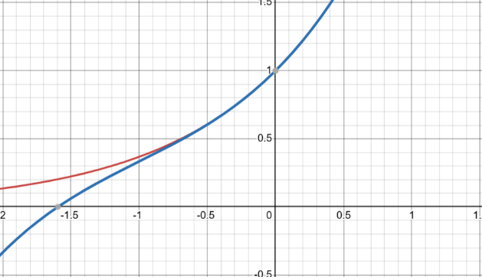
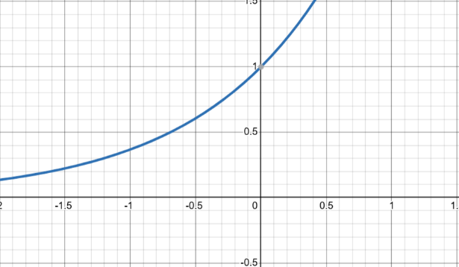
Ниже, на рисунках представлены графики функции $e^{x}$ и ее приближений с помощью ряда (1.1) при $n=3$ и $n=20$ соответственно (красным цветом показана целевая функция, синим – приближение с помощью ряда).
Источник: ряд (1.1) представлен в [2] раздел 1.211 пункт 1.
Область сходимости: ряд (1.1) сходится абсолютно и равномерно для всех $x∈\left(-∞, +∞\right)$.
Скорость сходимости: гиперлинейная.

cos_series
Данный шаблон используется для имплементации разложения в ряд Маклорена функции $\cos\left(x\right)$. Ряд для косинуса имеет следующий вид (2.1).
$$\begin{aligned} \sum_{n=0}^{∞}{\frac{{\left(-1\right)}^{n}x^{2n}}{\left(2n\right)!}}=1-\frac{x^{2}}{2!}+\frac{x^{4}}{4!}+…+\frac{{\left(-1\right)}^{n}x^{2n}}{\left(2n\right)!}= cos⁡(x) \#\left(2.1\right)\end{aligned}$$
В коде, члены данного ряда вычисляются рекуррентно, при этом n-ый член ряда вычисляется на основе $n-1$-го по формуле (2.2).
$$\begin{aligned}a_{n}=a_{n-1}*\frac{-x^{2}}{n\left(4n-2\right)} \#\left(2.2\right)\end{aligned}$$
Ниже, на рисунках представлены графики функции $cos⁡(x)$ и ее приближений с помощью ряда (2.1) при $n=3$ и $n=20$ соответственно (красным цветом показана целевая функция, синим – приближение с помощью ряда).
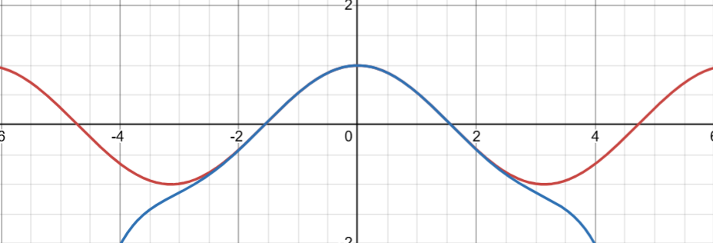
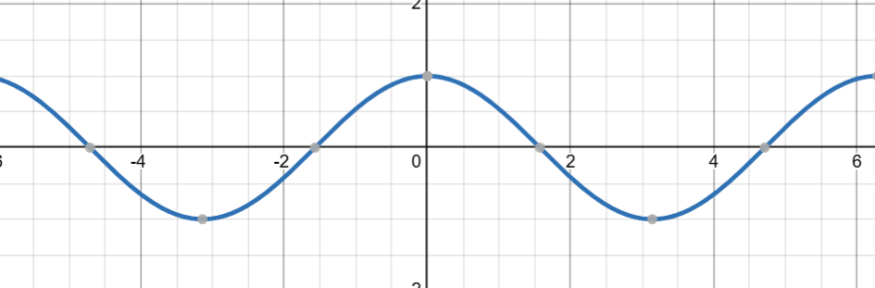
Источник: ряд (2.1) представлен в [2] раздел 1.411 пункт 3.
Область сходимости: ряд (2.1) сходится для всех $x∈\left(-∞, +∞\right)$.
Скорость сходимости: гиперлинейная.

sin_series
Данный шаблон используется для имплементации разложения в ряд Маклорена функции $\sin\left(x\right)$. Ряд для синуса имеет следующий вид (3.1).
$$\begin{aligned}\sum_{n=0}^{∞}{\frac{{\left(-1\right)}^{n}x^{2n+1}}{\left(2n+1\right)!}}=\frac{x}{1!}-\frac{x^{3}}{3!}+\frac{x^{5}}{5!}-…+\frac{{\left(-1\right)}^{n}x^{2n+1}}{2n+1}=sin⁡(x) \#(3.1)\end{aligned}$$
В коде, члены данного ряда вычисляются рекуррентно, при этом n-ый член ряда вычисляется на основе $n-1$-го по формуле (3.2).
$$\begin{aligned}a_{n}=a_{n-1}*\frac{-x^{2}}{n\left(4n+2\right)} \#\left(3.2\right)\end{aligned}$$
Ниже, на рисунках представлены графики функции $sin⁡(x)$ и ее приближений с помощью ряда (3.1) при $n=3$ и $n=20$ соответственно (красным цветом показана целевая функция, синим – приближение с помощью ряда).
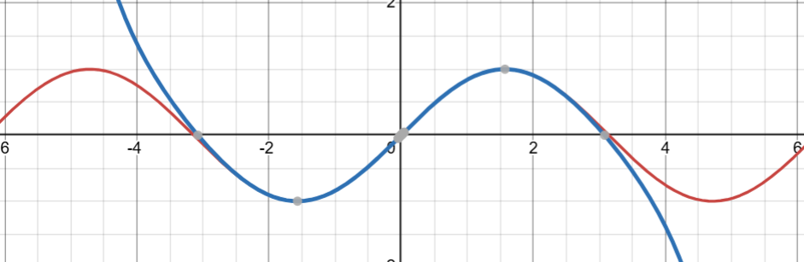
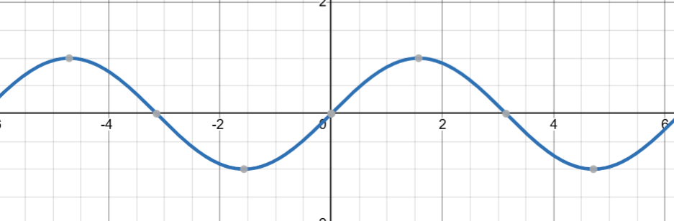
Источник: ряд (3.1) представлен в [2] раздел 1.411 пункт 1.
Область сходимости: ряд (3.1) сходится для всех $x∈\left(-∞, +∞\right)$.
Скорость сходимости: гиперлинейная.

cosh_series
Данный шаблон используется для имплементации разложения в ряд Маклорена функции $ch\left(x\right)$. Ряд для гиперболического косинуса имеет следующий вид (4.1).
$$\begin{aligned}\sum_{n=0}^{∞}{\frac{x^{2n}}{\left(2n\right)!}} = 1+\frac{x^{2}}{2!}+\frac{x^{4}}{4!}+…+\frac{x^{2n}}{\left(2n\right)!}=ch(x)\#\left(4.1\right)\end{aligned}$$
В коде, члены данного ряда вычисляются рекуррентно, при этом n-ый член ряда вычисляется на основе $n-1$-го по формуле (4.2).
$$\begin{aligned}a_{n}=a_{n-1}*\frac{x^{2}}{n\left(4n-2\right)} \#\left(4.2\right)\end{aligned}$$
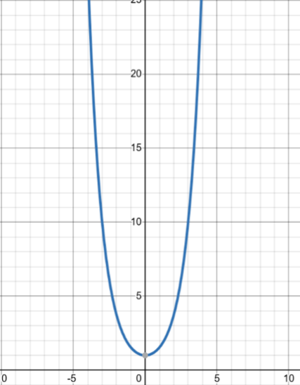
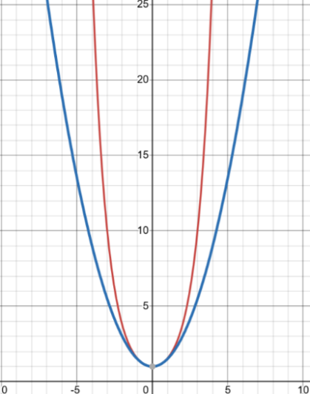
Ниже, на рисунках представлены графики функции $ch⁡(x)$ и ее приближений с помощью ряда (4.1) при $n=1$ и $n=20$ соответственно (красным цветом показана целевая функция, синим – приближение с помощью ряда).

Источник: ряд (4.1) представлен в [2] раздел 1.411 пункт 4.
Область сходимости: ряд (4.1) сходится для всех $x∈\left(-∞, +∞\right)$.
Скорость сходимости: гиперлинейная.

sinh_series
Данный шаблон используется для имплементации разложения в ряд Маклорена функции $sh\left(x\right)$. Ряд для гиперболического синуса имеет следующий вид (5.1).
$$\begin{aligned}\sum_{n=0}^{∞}{\frac{x^{2n+1}}{\left(2n+1\right)!}}=x+\frac{x^{3}}{3!}+\frac{x^{5}}{5!}+…+\frac{x^{2n+1}}{\left(2n+1\right)!}=sh(x) \#\left(5.1\right)\end{aligned}$$
В коде, члены данного ряда вычисляются рекуррентно, при этом n-ый член ряда вычисляется на основе $n-1$-го по формуле (5.2).
$$\begin{aligned}a_{n}=a_{n-1}*\frac{x^{2}}{n\left(4n+2\right)} \#\left(5.2\right)\end{aligned}$$
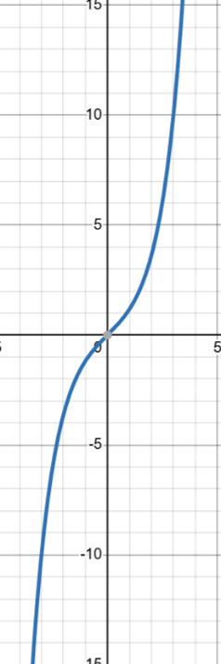
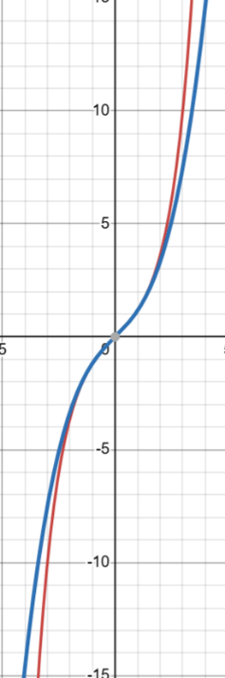
Ниже, на рисунках представлены графики функции $sh⁡(x)$ и ее приближений с помощью ряда (5.1) при $n=1$ и $n=20$ соответственно (красным цветом показана целевая функция, синим – приближение с помощью ряда).
Источник: ряд (5.1) представлен в [2] раздел 1.411 пункт 2.
Область сходимости: ряд (5.1) сходится для всех $x∈\left(-∞, +∞\right)$.
Скорость сходимости: гиперлинейная.

bin_series
Данный шаблон используется для имплементации разложения в ряд Маклорена бинома Ньютона по степеням $x$. Разложение имеет следующий вид (6.1).
$$\begin{aligned}\sum_{n=0}^{∞}{\left({α \atop n}\right)x^{n}}=1+αx+\frac{α\left(α-1\right)}{2!}x^{2}+…+\frac{α\left(α-1\right)…\left(α-n+1\right)}{n!}x^{n}= \\ = {\left(1+x\right)}^{α} \#\left(6.1\right)\end{aligned}$$
где $\left({α \atop n}\right)$ – обобщенный биномиальный коэффициент, который вычисляется по следующей формуле (6.2).
$$\begin{aligned}\left({n \atop k}\right)=\left\{\begin{aligned}\frac{n\left(n-1\right)\left(n-2\right)*…*\left(n-k+1\right)}{k!}, k≥0 \\ 0, k<0\end{aligned}\right. \#\left(6.2\right)\end{aligned}$$
Ниже, на рисунках представлены графики функции ${\left(1+x\right)}^{a}$, при $a=2$, и ее приближений с помощью ряда (6.1) при $n=1$ и $n=20$ соответственно (красным цветом показана целевая функция, синим – приближение с помощью ряда).
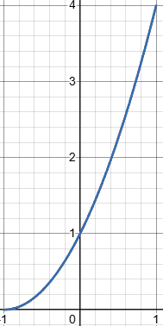
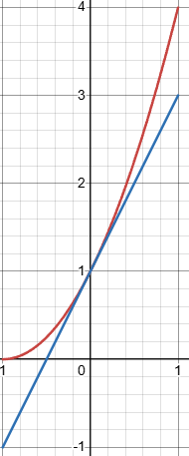
Источник: ряд (6.1) представлен в [2] раздел 1.111 пункт 1.
Область сходимости: ряд (6.1) сходится для всех $x∈\left(-1, 1\right)$.
Скорость сходимости: гиперлинейная.

four_arctan_series
Данный шаблон используется для имплементации разложения функции $4\operatorname{atan}{(x)}$в ряд Маклорена. Данный ряд особенно удобен для вычисления числа π, так как при $x=1, arctg\left(1\right)=\frac{π}{4}→4arctg\left(1\right)=π$ – получаем ряд Лейбница. Имеем следующее разложение (7.1).
$$\begin{aligned}4*\sum_{n=0}^{∞}{\frac{{\left(-1\right)}^{n}x^{2n+1}}{2n+1}}=4*\left(x-\frac{x^{3}}{3}+\frac{x^{5}}{5}+…+\frac{{\left(-1\right)}^{n}x^{2n+1}}{2n+1}\right)=4\operatorname{atan}\left(x\right)\#\left(7.1\right)\end{aligned}$$
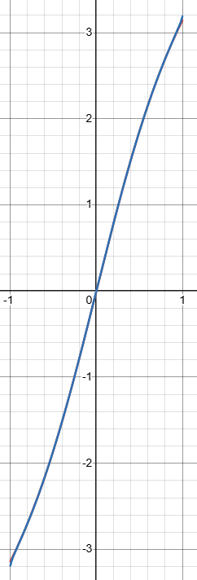
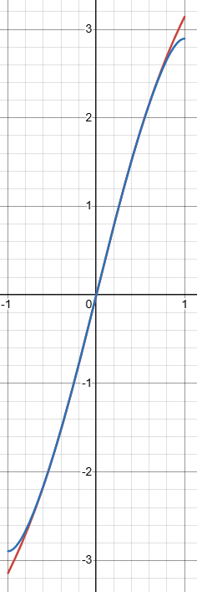
Ниже, на рисунках представлены графики функции $4\operatorname{atan}{(x)}$ и ее приближений с помощью ряда (7.1) при $n=3$ и $n=20$ соответственно (красным цветом показана целевая функция, синим – приближение с помощью ряда).
Источник: ряд (7.1) представлен в [1] раздел 5.2.4 пункт 8.
Область сходимости: ряд (7.1) сходится для всех $x∈\left[-1, 1\right]$.
Скорость сходимости: логарифмическая, при $x=±1$; гиперлинейная, при $\left|x\right|<1$.

ln1mx_series
Данный шаблон используется для имплементации разложения в ряд Маклорена функции $-\ln\left(1-x\right)$. Разложение имеет следующий вид(8.1).
$$\begin{aligned}\sum_{k=1}^{∞}{\frac{x^{k}}{k}}=x+\frac{x^{2}}{2}+\frac{x^{3}}{3}+…+\frac{x^{k}}{k}=-\ln\left(1-x\right)\#\left(8.1\right)\end{aligned}$$
Произведя замену $n=k-1$ в ряде (8.1), получим итоговое разложение (8.2).
$$\begin{aligned}\sum_{n=0}^{∞}{\frac{x^{n+1}}{n+1}}=x+\frac{x^{2}}{2}+\frac{x^{3}}{3}+…+\frac{x^{n}}{n}=-\ln\left(1-x\right) \#\left(8.2\right)\end{aligned}$$
Ниже, на рисунках представлены графики функции $-ln⁡(1-x)$ и ее приближений с помощью ряда (8.2) при $n=1$ и $n=20$ соответственно (красным цветом показана целевая функция, синим – приближение с помощью ряда).
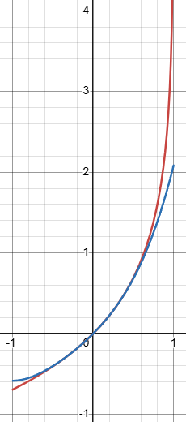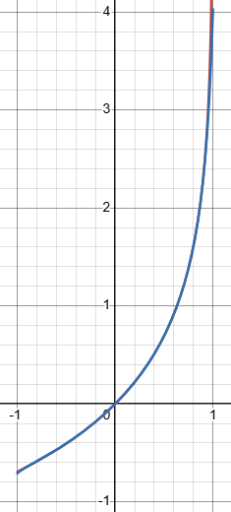
Источник: ряд (8.1) представлен в [1] раздел 5.2.4 пункт 4.
Область сходимости: ряд (8.2) сходится для всех $x∈\left(-1, 1\right)$.
Скорость сходимости: линейная.

mean_sinh_sin_series
Данный шаблон используется для имплементации разложения в ряд Маклорена функции $\frac{sh\left(x\right)+\sin\left(x\right)}{2}$. Данный ряд выводится следующим образом (9.1).
$$\begin{aligned}\frac{sh\left(x\right)+\sin\left(x\right)}{2}=\frac{1}{2}\left(sh\left(x\right)+\sin\left(x\right)\right)= \\ =\frac{1}{2}\left(\sum_{n=0}^{∞}{\frac{x^{2n+1}}{\left(2n+1\right)!}}+\sum_{n=0}^{∞}{\frac{{\left(-1\right)}^{n}x^{2n+1}}{\left(2n+1\right)!}}\right)= \\ =\sum_{n=0}^{∞}{\frac{x^{2n+1}}{\left(2n+1\right)!}*\frac{1+{\left(-1\right)}^{n}}{2}}= \\ =\sum_{n=0}^{∞}{\frac{x^{4n+1}}{\left(4n+1\right)!}} \#\left(9.1\right)\end{aligned}$$
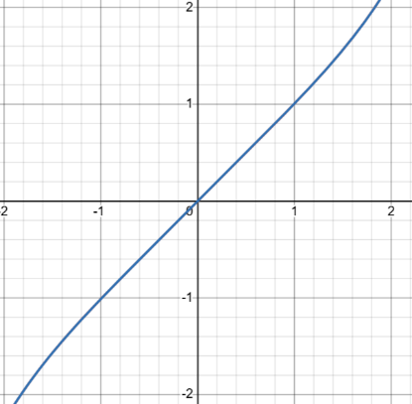
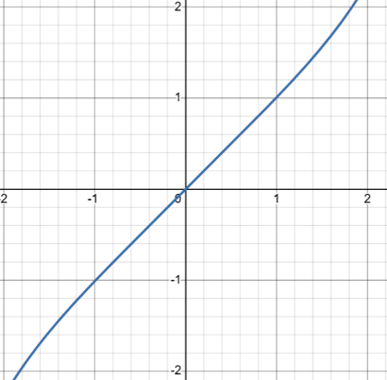
Ниже, на рисунках представлены графики функции $\frac{sh\left(x\right)+\sin\left(x\right)}{2}$ и ее приближений с помощью ряда (9.1) при $n=1$ и $n=20$ соответственно (красным цветом показана целевая функция, синим – приближение с помощью ряда).
Источник: ряд (9.1) представлен в [1] раздел 5.2.7 пункт 11.
Область сходимости: ряд (9.1) сходится для всех $x∈\left(-∞, +∞\right)$.
Скорость сходимости: гиперлинейная.

exp_squared_erf_series
Данный шаблон используется для имплементации разложения в ряд Маклорена функции $e^{x^{2}}*\operatorname{erf}\left(x\right)$. $erf⁡(x)$ – функция ошибок Гаусса, которая в общем виде выглядит следующим образом (10.1)
$$\begin{aligned}\operatorname{erf}\left(x\right)=\frac{2}{\sqrt{π}}\int_{0}^{x}{e^{-t^{2}}dt} \#\left(10.1\right)\end{aligned}$$
Функция ошибок может быть разложена в ряд Тейлора следующим образом (10.2).
$$\begin{aligned}\operatorname{erf}\left(x\right)=\frac{2}{\sqrt{π}}\sum_{n=0}^{∞}{\frac{{\left(-1\right)}^{n}x^{2n+1}}{n!\left(2n+1\right)}} \#\left(10.2\right)\end{aligned}$$
Для функции $e^{x^{2}}*erf\left(x\right)$ имеем следующее разложение (10.3).
$$\begin{aligned} \sum_{n=0}^{∞}{\frac{x^{2n+1}}{Г\left(n+\frac{3}{2}\right)}}= e^{x^{2}}\operatorname{erf}\left(x\right) \#\left(10.3\right)\end{aligned}$$
В формуле (10.3) выражение $Г\left(n+\frac{3}{2}\right)$ обозначает гамма-функцию.
Ниже, на рисунках представлены графики функции $e^{x^{2}}\operatorname{erf}\left(x\right)$ и ее приближений с помощью ряда (10.3) при $n=1$ и $n=20$ соответственно (красным цветом показана целевая функция, синим – приближение с помощью ряда).
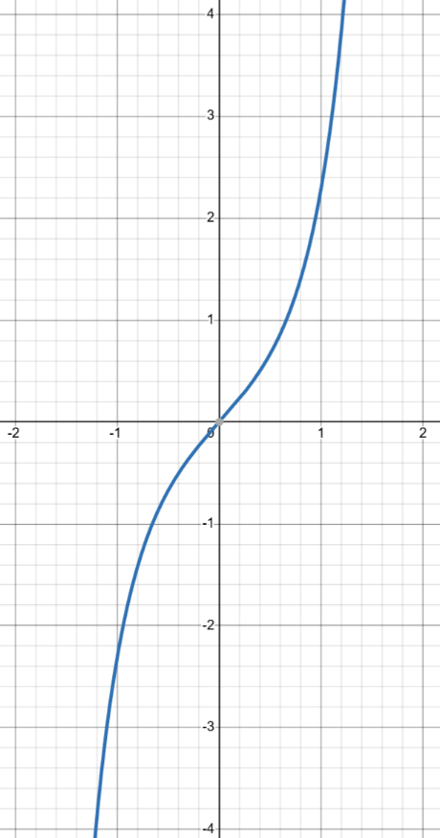
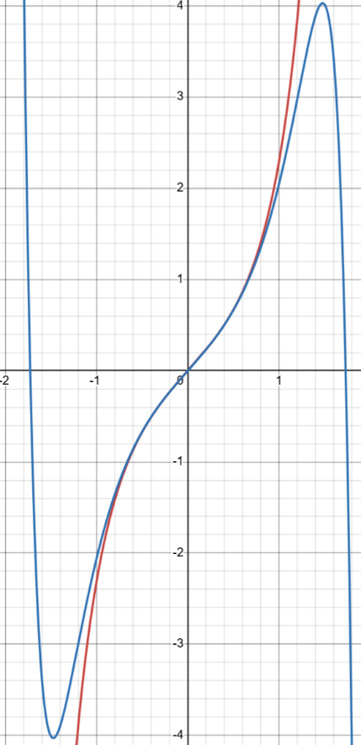
Источник: ряд (10.3) в [1] глава 5.2.9 пункт 18.
Область сходимости: ряд (10.3) сходится для всех $x∈\left(-∞, +∞\right)$.
Скорость сходимости: гиперлинейная.

xmb_Jb_two_series
Данный шаблон используется для имплементации разложения в ряд Маклорена функции $x^{-b}J_{b}\left(2x\right)$, где $J_{b}\left(2x\right)$ – функция Бесселя первого рода порядка b. Функция Бесселя задается следующим выражением (11.1).
$$\begin{aligned}x^{2}\frac{d^{2}y}{dx^{2}}+x\frac{dy}{dx}+\left(x^{2}-b^{2}\right)y=0 \#\left(11.1\right) \end{aligned}$$
В формуле (11.1) b – порядок.
Функция Бесселя первого рода раскладывается в ряд Маклорена следующим образом (11.2).
$$\begin{aligned}J_{b}\left(x\right)=\sum_{n=0}^{∞}{\frac{{\left(-1\right)}^{n}}{n!Г\left(n+b+1\right)} x^{2n+b}}\#\left(11.2\right)\end{aligned}$$
Тогда для функции $x^{-b}J_{b}\left(2x\right)$ имеем разложение (11.3).
$$\begin{aligned} \sum_{n=0}^{∞}{\frac{{\left(-1\right)}^{n}}{n!Г\left(n+b+1\right)}x^{2n}}=x^{-b}J_{b}\left(2x\right) \#\left(11.3\right)\end{aligned}$$
Ниже, на рисунках представлены графики функции $x^{-b}J_{b}\left(2x\right)$, при $b=2$, и ее приближений с помощью ряда (11.3) при $n=3$ и $n=100$ соответственно (красным цветом показана целевая функция, синим – приближение с помощью ряда).
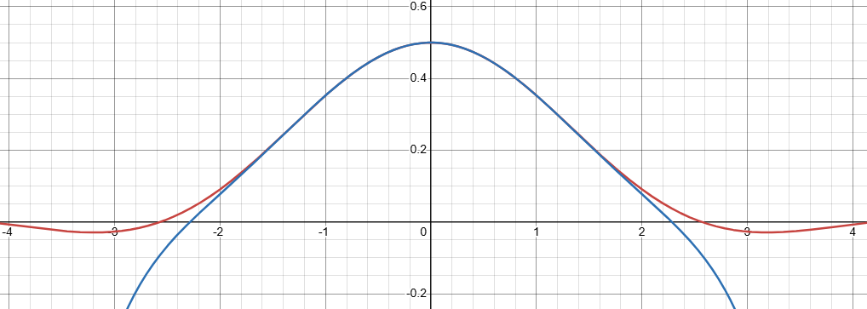
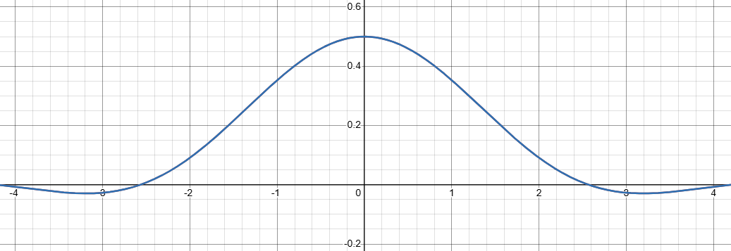
Источник: ряд (11.3) в [1] глава 5.2.10 пункт 7.
Область сходимости: ряд (11.3) сходится для всех $x∈\left(-∞, +∞\right)$.
Скорость сходимости: гиперлиненая.

half_asin_two_x_series
Данный шаблон используется для имплементации разложения в ряд Маклорена функции $\frac{1}{2}\arcsin\left(2x\right)$. Данный ряд выводится следующим образом (12.1).
$$\begin{aligned}\sum_{n=0}^{∞}{\frac{\left(2n\right)!}{{\left(n!\right)}^{2}(2n+1)}x^{2n+1}}=\frac{1}{2}\sum_{n=0}^{∞}{\frac{1}{2^{2n}}\left({2n \atop n}\right)\frac{(2{x)}^{2n+1}}{2n+1} }=\frac{1}{2}\arcsin\left(2x\right)\#\left(12.1\right)\end{aligned}$$
Ниже, на рисунках представлены графики функции $\frac{1}{2}\arcsin\left(2x\right)$ и ее приближений с помощью ряда (12.1) при $n=1$ и $n=20$ соответственно (красным цветом показана целевая функция, синим – приближение с помощью ряда).
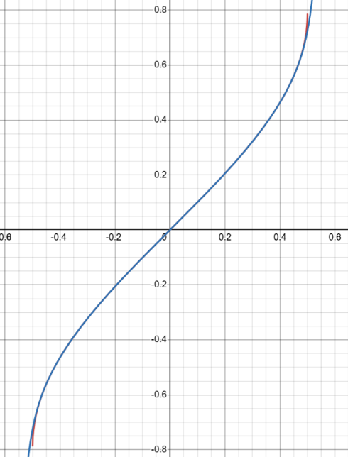
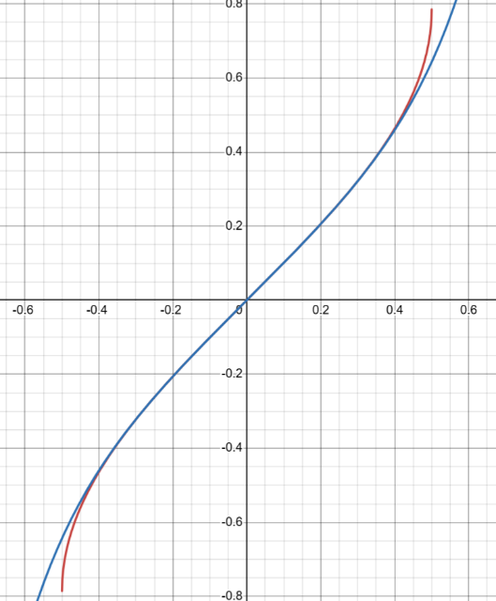
Источник: [1] глава 5.2.13 пункт 10.
Область сходимости: ряд (12.1) сходится для всех $x∈\left[-\frac{1}{2},\frac{1}{2}\right]$.
Скорость сходимости: гиперлиненая.

inverse_1mx_series
Данный шаблон используется для имплементации разложения в ряд Маклорена функции $\frac{1}{1-x}$. Разложение имеет следующий вид (13.1).
$$\begin{aligned}\sum_{n=0}^{∞}{x^{n}}=x+x^{2}+x^{3}+…+x^{n}=\frac{1}{1-x}\#\left(13.1\right)\end{aligned}$$
Ниже, на рисунках представлены графики функции $\frac{1}{1-x}$ и ее приближений с помощью ряда (13.1) при $n=3$ и $n=100$ соответственно (красным цветом показана целевая функция, синим – приближение с помощью ряда).
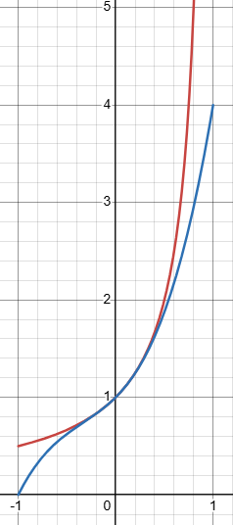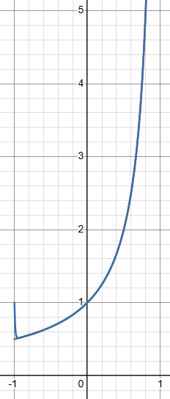
Источник: ряд (13.1) представлен в [2] раздел 1.12 пункт 2.
Область сходимости: ряд (13.1) сходится для всех $x∈\left(-1, 1\right)$.
Скорость сходимости: линейная.

x_1mx_squared_series
Данный шаблон используется для имплементации разложения в ряд Маклорена функции $\frac{x}{{\left(1-x\right)}^{2}}$. Данный ряд выводится следующим образом.
Из (13.1) имеем следующее разложение (14.1).
$$\begin{aligned}\frac{1}{1-x}=\sum_{k=0}^{∞}{x^{k}} \#\left(14.1\right)\end{aligned}$$
Продифференцировав (14.1), получим (14.2).
$$\begin{aligned}\frac{d}{dx}\left(\frac{1}{1-x}\right)=\frac{1}{{\left(1-x\right)}^{2}} и\frac{d}{dx}\left(\sum_{k=0}^{∞}{x^{k}}\right)=\sum_{k=1}^{∞}{kx^{k-1}} \#\left(14.2\right)\end{aligned}$$
Тогда имеем соотношение (14.3).
$$\begin{aligned}\frac{1}{{\left(1-x\right)}^{2}}=\sum_{k=1}^{∞}{kx^{k-1}} \#\left(14.3\right)\end{aligned}$$
Итак, получаем следующее выражение для искомого ряда (14.4).
$$\begin{aligned}\sum_{k=1}^{∞}{kx^{k}}=x*\sum_{k=1}^{∞}{k*x^{k-1}}= x*\frac{1}{{\left(1-x\right)}^{2}}= \frac{x}{{\left(1-x\right)}^{2}} \#\left(14.4\right)\end{aligned}$$
Произведя замену $n=k-1$ в ряде (14.4), получим итоговое разложение (14.5).
$$\begin{aligned}\sum_{n=0}^{∞}{\left(n+1\right)x^{n+1}}=\frac{x}{{\left(1-x\right)}^{2}} \#\left(14.5\right)\end{aligned}$$
Ниже, на рисунках представлены графики функции $\frac{x}{{\left(1-x\right)}^{2}}$ и ее приближений с помощью ряда (14.5) при $n=3$ и $n=100$ соответственно (красным цветом показана целевая функция, синим – приближение с помощью ряда).
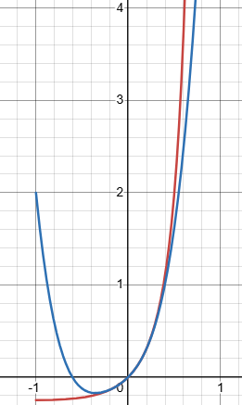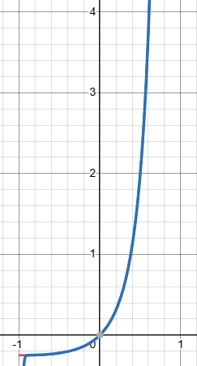
Источник: ряд (14.1) представлен в [2] раздел 1.12 пункт 2.
Область сходимости: ряд (14.5) сходится для всех $x∈\left(-1, 1\right)$.
Скорость сходимости: линейная.

erf_series
Данный шаблон используется для имплементации разложения в ряд Маклорена функции $\frac{\sqrt{π}}{2}\operatorname{erf}\left(x\right)$. Функция erf(x) – функция ошибок Гаусса, которая определяется следующим равенством (15.1).
$$\begin{aligned}\operatorname{erf}\left(x\right)=\frac{2}{\sqrt{π}}\int_{0}^{x}{e^{-t^{2}}dt} \#\left(15.1\right)\end{aligned}$$
Разложение в ряд Маклорена для этой функции имеет вид (15.2).
$$\begin{aligned}\operatorname{erf}\left(x\right)=\frac{2}{\sqrt{π}}\sum_{n=0}^{∞}{\frac{{\left(-1\right)}^{n}x^{2n+1}}{n!\left(2n+1\right)}} \#\left(15.2\right) \end{aligned}$$
Тогда для искомой функции имеем (15.3).
$$\begin{aligned}\sum_{n=0}^{∞}{\frac{{\left(-1\right)}^{n}x^{2n+1}}{n!\left(2n+1\right)}} =\frac{\sqrt{π}}{2}\operatorname{erf}\left(x\right) \#\left(15.3\right)\end{aligned}$$
Ниже, на рисунках представлены графики функции $\frac{\sqrt{π}}{2}\operatorname{erf}\left(x\right)$ и ее приближений с помощью ряда (15.3) при $n=1$ и $n=20$ соответственно (красным цветом показана целевая функция, синим – приближение с помощью ряда).
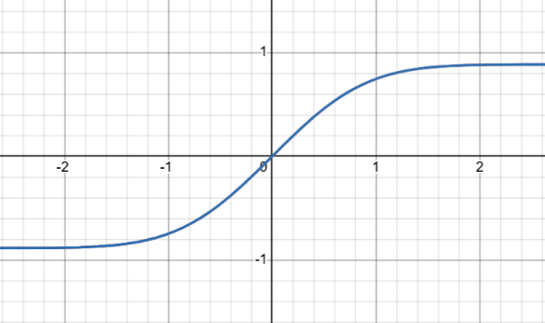
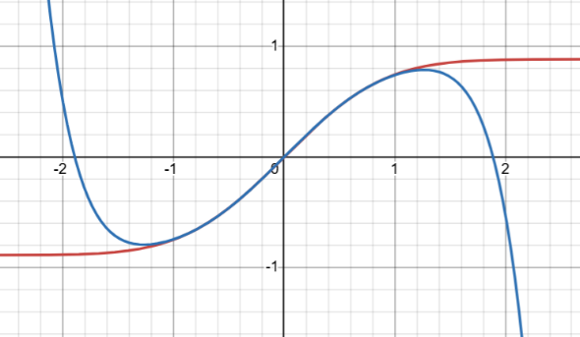
Источник: ряд (15.3) в [1] глава 5.2.8 пункт 8.
Область сходимости: ряд (15.3) сходится для всех $x∈\left(-∞, +∞\right)$.
Скорость сходимости: гиперлинейная.

m_fact_1mx_mp1_inverse_series
Данный шаблон используется для имплементации разложения в ряд Маклорена функции $\frac{m!}{{\left(1-x\right)}^{m+1}}$. Данный ряд выводится следующим образом.
Формула для обобщенного биномиального ряда записывается в виде (16.1).
$$\begin{aligned}\frac{1}{{\left(1-z\right)}^{β+1}}=\sum_{n=0}^{∞}{\left({n+β \atop n}\right)z^{n}} \#\left(16.1\right)\end{aligned}$$
Для искомой функции получим следующее выражение (16.2).
$$\begin{aligned}\sum_{n=0}^{∞}{\frac{\left(n+m\right)!}{n!}}x^{n}=m!\sum_{n=0}^{∞}{\frac{\left(n+m\right)!}{m!*n!}x^{n}}=m! \sum_{n=0}^{∞}{\left({n+m \atop m}\right)x^{n}}= \frac{m!}{{\left(1-x\right)}^{m+1}} \#\left(16.2\right)\end{aligned}$$
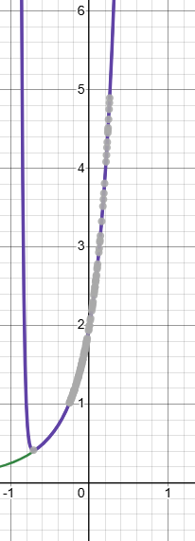
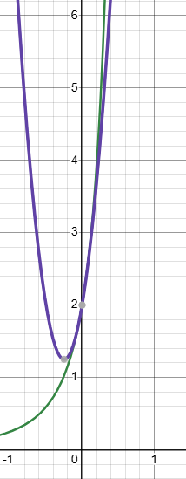
Ниже, на рисунках представлены графики функции $\frac{m!}{{\left(1-x\right)}^{m+1}}$ при $m=2$ и ее приближений с помощью ряда (16.2) при $n=3$ и $n=20$ соответственно (красным цветом показана целевая функция, синим – приближение с помощью ряда).
Источник: ряд (16.1) в [2] раздел 1.111 пункт 1.
Область сходимости: ряд (16.2) сходится для всех $x∈\left(-1, 1\right)$.
Скорость сходимости: гиперлинейная.

inverse_sqrt_1m4x_series
Данный шаблон используется для имплементации разложения в ряд Маклорена функции $\frac{1}{\sqrt{1-4x}}$. Данный ряд выводится следующим образом (17.1).
$$\begin{aligned}\frac{1}{\sqrt{1-4x}}={\left(1-4x\right)}^{-\frac{1}{2}}=\sum_{n=0}^{∞}{\left({-\frac{1}{2} \atop n}\right)}{\left(-4x\right)}^{n}=\sum_{n=0}^{∞}{\frac{{\left(-1\right)}^{n}\left(2n-1\right)‼}{2^{n}n!}{\left(-4x\right)}^{n}}= \\ \sum_{n=0}^{∞}{\frac{\left(2n-1\right)‼2^{n}}{n!}}x^{n}=\sum_{n=0}^{∞}{\frac{\left(2n\right)!}{{\left(n!\right)}^{2}}}x^{n}\#\left(17.1\right)\end{aligned}$$
Итого, имеем следующее разложение (17.2).
$$\begin{aligned}\sum_{n=0}^{∞}{\frac{\left(2n\right)!}{{\left(n!\right)}^{2}}}x^{n}=\frac{1}{\sqrt{1-4x}} \#\left(17.2\right)\end{aligned}$$
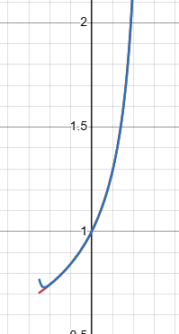
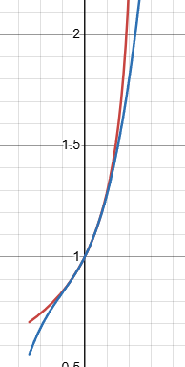
Ниже, на рисунках представлены графики функции $\frac{1}{\sqrt{1-4x}}$ и ее приближений с помощью ряда (17.2) при $n=3$ и $n=20$ соответственно (красным цветом показана целевая функция, синим – приближение с помощью ряда).
Источник: ряд (17.1) представлен в [2] раздел 1.112 пункт 3.
Область сходимости: ряд (17.1) сходится для всех $x∈\left(-\frac{1}{4},\frac{1}{4}\right)$.
Скорость сходимости: гиперлинейная.

one_twelfth_3x2_pi2_series
Данный шаблон используется для имплементации разложения в тригонометрический ряд Фурье функции $\frac{1}{12}\left(3x^{2}-π^{2}\right)$.
Функция $f\left(x\right)=\frac{1}{12}\left(3x^{2}-π^{2}\right)$ – четная, а значит в тригонометрическом ряде Фурье будут только косинусы. Разложение четной функции по косинусам имеет вид (18.1).
$$\begin{aligned}f\left(x\right)=\frac{a_{0}}{2}+\sum_{k=1}^{∞}{a_{k}\cos\left(kx\right)} \#\left(18.1\right)\end{aligned}$$
Тогда для искомой функции имеем следующее разложение (18.2).
$$\begin{aligned}\sum_{k=1}^{∞}{\frac{{\left(-1\right)}^{k}}{k^{2}}\cos\left(kx\right)}=\frac{1}{12}\left(3x^{2}-π^{2}\right) \#\left(18.2\right)\end{aligned}$$
Произведя замену $n=k-1$ в ряде (18.2), получим итоговое разложение (18.3).
$$\begin{aligned}\sum_{n=0}^{∞}{\frac{{\left(-1\right)}^{n+1}}{{\left(n+1\right)}^{2}}\cos\left(\left(n+1\right)x\right)=\frac{1}{12}\left(3x^{2}-π^{2}\right)} \#\left(18.3\right)\end{aligned}$$
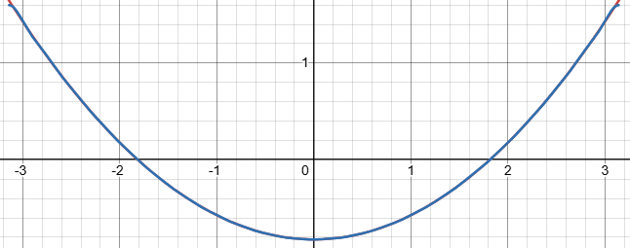
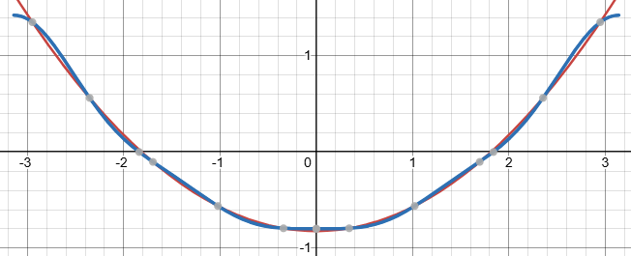
Ниже, на рисунках представлены графики функции $\frac{1}{12}\left(3x^{2}-π^{2}\right)$ и ее приближений с помощью ряда (18.3) при $n=3$ и $n=20$ соответственно (красным цветом показана целевая функция, синим – приближение с помощью ряда).
Источник: ряд (18.2) в [1] глава 5.4.2 пункт 12.
Область сходимости: ряд (18.3) сходится для всех $x∈\left(-π,π\right)$
Скорость сходимости: квадратичная.

one_twelfth_x2_pi2_series
Данный шаблон используется для имплементации разложения функции $\frac{x}{12}\left(x^{2}-π^{2}\right)$ в тригонометрический ряд Фурье.
Функция $f\left(x\right)=\frac{x}{12}\left(x^{2}-π^{2}\right)$ является нечетной, а значит в ее разложении будут только синусы. Разложение нечетной функции по синусам имеет следующий вид (19.1).
$$\begin{aligned}f\left(x\right)=\sum_{k=1}^{∞}{b_{k}\sin\left(nk\right)}, b_{k}=\frac{2}{π}\int_{0}^{π}{f\left(x\right)\sin\left(x\right)dx} \#\left(19.1\right)\end{aligned}$$
Таким образом, для нашего ряда имеем следующее разложение (19.2).
$$\begin{aligned}\sum_{k=1}^{∞}{\frac{{\left(-1\right)}^{k}}{k^{3}}}\sin\left(kx\right)=\frac{x}{12}\left(x^{2}-π^{2}\right) \#\left(19.2\right)\end{aligned}$$
Произведя замену $n=k-1$ в ряде (19.2), получим итоговое разложение (19.3).
$$\begin{aligned}\sum_{n=0}^{∞}{\frac{{\left(-1\right)}^{n+1}}{{\left(n+1\right)}^{3}}}\sin\left(\left(n+1\right)x\right)\#\left(19.3\right)\end{aligned}$$
Ниже, на рисунках представлены графики функции $\frac{x}{12}\left(x^{2}-π^{2}\right)$ и ее приближений с помощью ряда (19.3) при $n=1$ и $n=20$ соответственно (красным цветом показана целевая функция, синим – приближение с помощью ряда).
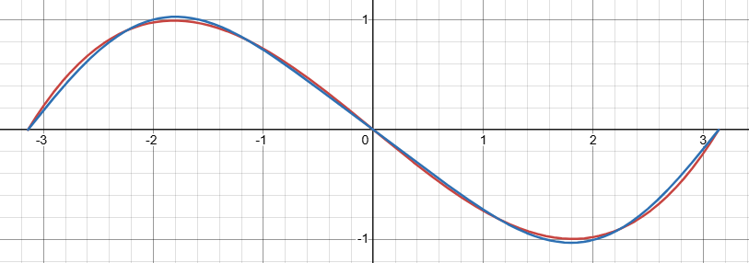

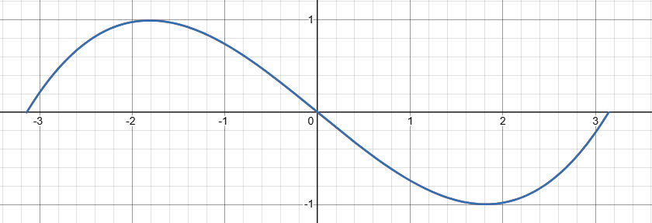
Источник: ряд (19.2) представлен в [1] глава 5.4.2 пункт 13.
Область сходимости: ряд (19.3) сходится для всех $x∈\left(-π, π\right)$.
Скорость сходимости: кубическая.

ln2_series
Данный шаблон используется для имплементации разложения функции $\ln\left(2\right)$ в числовой ряд. Разложение выводится следующим образом (20.1).
$$\begin{aligned}-\sum_{k=1}^{∞}{\frac{{\left(-1\right)}^{k}}{k}}=\sum_{k=1}^{∞}{\frac{{\left(-1\right)}^{k+1}}{k}}=\ln\left(1+1\right)=\ln\left(2\right) \#\left(20.1\right)\end{aligned}$$
Домножая обе части равенства (20.1) на $x$, получим итоговое разложение (20.2).
$$\begin{aligned}-\sum_{k=1}^{∞}{\frac{{\left(-1\right)}^{k}*x}{k}}=\ln\left(2\right)*x \#\left(20.2\right)\end{aligned}$$
Произведя замену $n=k-1$ в ряде (20.2), получим итоговое разложение (20.3).
$$\begin{aligned}\sum_{n=0}^{∞}{\frac{{\left(-1\right)}^{n}*x}{n+1}}=\ln\left(2\right)*x \#\left(20.3\right)\end{aligned}$$
Ниже, на рисунках представлены графики функции $\ln\left(2\right)*x$ и ее приближений с помощью ряда (20.3) при $n=10$ и $n=50$ соответственно (красным цветом показана целевая функция, синим – приближение с помощью ряда).
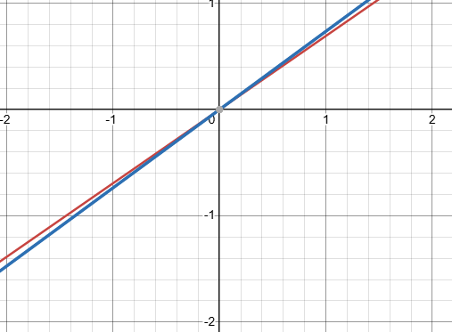
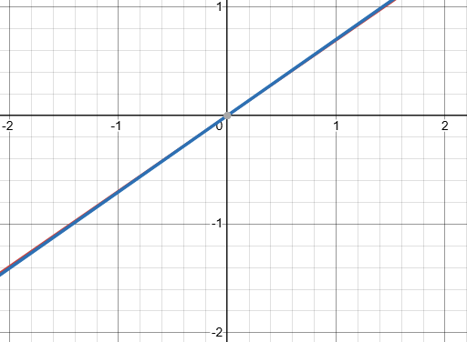
Источник: ряд (20.1) представлен в [2] раздел 0.233 пункт 1.
Область сходимости: ряд (20.3) сходится для всех $x∈\left(-∞, +∞\right)$.
Скорость сходимости: линейная.

one_series
Существует множество способов представить число 1 в виде ряда. В данном шаблоне используем следующее представление (21.1).
$$\begin{aligned}\sum_{k=1}^{∞}{\frac{1}{k\left(k+1\right)}}=1\#\left(21.1\right)\end{aligned}$$
Данный ряд выводится следующим образом. Рассмотрим соотношение (21.2).
$$\begin{aligned}\frac{1}{k\left(k+1\right)}=\frac{1}{k}-\frac{1}{k+1} \#\left(21.2\right)\end{aligned}$$
Тогда при суммировании на бесконечности получим (21.3).
$$\begin{aligned}\left(1-\frac{1}{2}\right)+\left(\frac{1}{2}-\frac{1}{3}\right)+\left(\frac{1}{3}-\frac{1}{4}\right)+.. \#\left(21.3\right)\end{aligned}$$
Все внутренние члены взаимно сокращаются и выражение принимает вид (21.4).
$$\begin{aligned}1-\lim_{n→∞}{\frac{1}{n+1}}=1-0=1 \#\left(21.4\right)\end{aligned}$$
Домножая обе части равенства (21.1) на $x$, получим итоговое разложение (21.5).
$$\begin{aligned}\sum_{k=1}^{∞}{\frac{1*x}{k\left(k+1\right)}}=1*x\#\left(21.5\right)\end{aligned}$$
Произведя замену $n=k-1$ в ряде (21.5), получим разложение (21.6).
$$\begin{aligned}\sum_{n=0}^{∞}{\frac{1*x}{\left(n+1\right)\left(n+2\right)}}=1*x \#\left(21.6\right)\end{aligned}$$
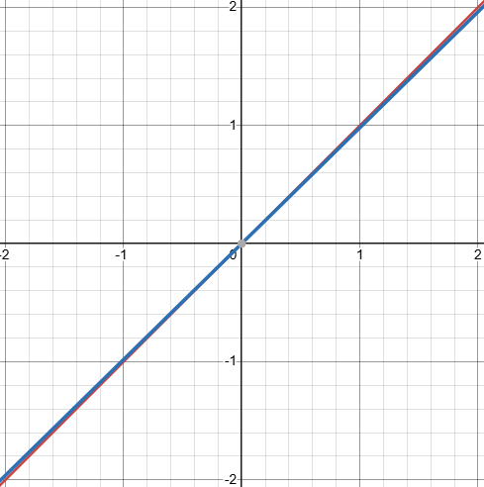
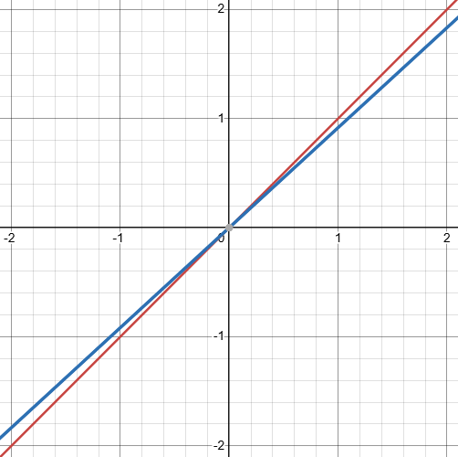
Ниже, на рисунках представлены графики функции $1*x$ и ее приближений с помощью ряда (21.6) при $n=10$ и $n=50$ соответственно (красным цветом показана целевая функция, синим – приближение с помощью ряда).
Источник: ряд (21.1) представлен в [1] глава 5.1.7 пункт 1.
Область сходимости: ряд (21.6) сходится для всех $x∈\left(-∞, +∞\right)$.
Скорость сходимости: линейная.

minus_one_quarter_series
Данный шаблон используется для имплементации разложения числа $-\frac{1}{4}$ в числовой ряд. Разложение имеет следующий вид (22.1).
$$\begin{aligned}\sum_{k=1}^{∞}{\frac{{\left(-1\right)}^{k}}{k(k+2)}}=-\frac{1}{4}\#\left(22.1\right)\end{aligned}$$
Домножая обе части равенства (22.1) на $x$, получим итоговое разложение (22.2).
$$\begin{aligned}\sum_{k=1}^{∞}{\frac{{\left(-1\right)}^{k}*x}{k(k+2)}}=-\frac{1}{4}*x\#\left(22.2\right)\end{aligned}$$
Произведя замену $n=k-1$ в ряде (22.2), получим разложение (22.3).
$$\begin{aligned}\sum_{n=0}^{∞}{\frac{{\left(-1\right)}^{n+1}*x}{\left(n+1\right)\left(n+3\right)}}= -\frac{1}{4}*x \#\left(22.3\right)\end{aligned}$$
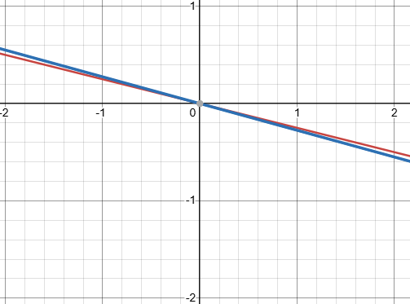
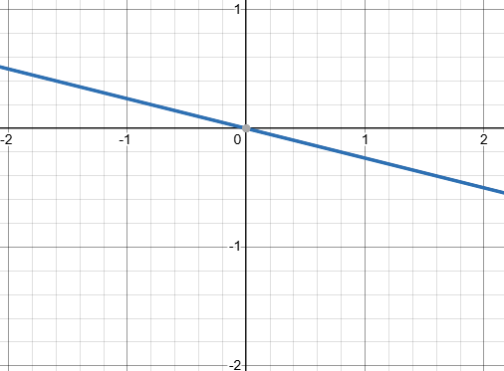
Ниже, на рисунках представлены графики функции $-\frac{1}{4}*x$ и ее приближений с помощью ряда (22.3) при $n=2$ и $n=50$ соответственно (красным цветом показана целевая функция, синим – приближение с помощью ряда).
Источник: ряд (22.1) представлен в [1] глава 5.1.7 пункт 4.
Область сходимости: ряд (22.3) сходится для всех $x∈\left(-∞, +∞\right)$.
Скорость сходимости: линейная.

pi_3_series
Данный шаблон используется для имплементации разложения числа $\frac{π}{3}$ в числовой ряд. Разложение имеет следующий вид (23.1).
$$\begin{aligned}\sum_{n=0}^{∞}{\frac{1}{\left(n+1\right)\left(2n+1\right)\left(4n+1\right)}}=\frac{π}{3} \#\left(23.1\right)\end{aligned}$$
Домножая обе части равенства (23.1) на $x$, получим итоговое разложение (23.2).
$$\begin{aligned}\sum_{n=0}^{∞}{\frac{1*x}{\left(n+2\right)\left(2n+3\right)\left(4n+5\right)}}=\frac{π}{3}*x \#\left(23.2\right)\end{aligned}$$
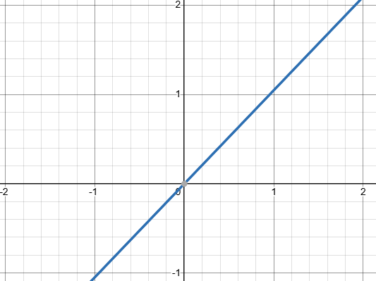
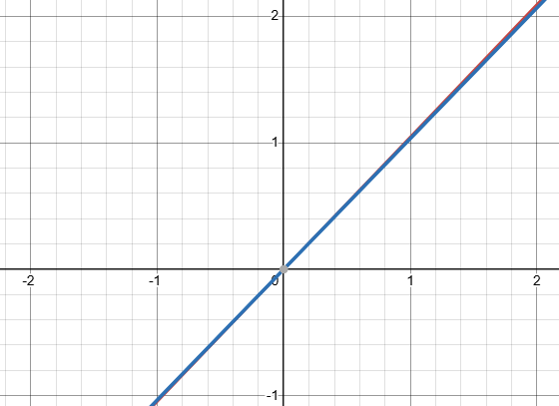
Ниже, на рисунках представлены графики функции $\frac{π}{3}*x$ и ее приближений с помощью ряда (23.2) при $n=1$ и $n=10$ соответственно (красным цветом показана целевая функция, синим – приближение с помощью ряда).
Источник: ряд (23.1) представлен в [1] глава 5.1.17 стр. 537 номер 7.
Область сходимости: ряд (23.2) сходится для всех $x∈\left(-∞, +∞\right)$.
Скорость сходимости: кубическая.

pi_4_series
Данный шаблон используется для имплементации разложения числа $\frac{π}{4}$ в числовой ряд. Разложение выводится следующим образом.
Для начала воспользуемся разложением арктангенса в ряд Маклорена (24.1).
$$\begin{aligned}\sum_{n=0}^{∞}{\frac{{\left(-1\right)}^{n}x^{2n+1}}{2n+1}}=-\frac{x^{3}}{3}+\frac{x^{5}}{5}+…+\frac{{\left(-1\right)}^{n}x^{2n+1}}{2n+1}=\operatorname{atan}{(x)}\#\left(24.1\right)\end{aligned}$$
При подстановке $x=1$ получим (24.2).
$$\begin{aligned}\sum_{n=0}^{∞}{\frac{{\left(-1\right)}^{n}}{2n+1}}=\frac{π}{4}\#\left(24.2\right)\end{aligned}$$
Домножая обе части равенства (24.2) на $x$, получим итоговое разложение (24.3).
$$\begin{aligned}\sum_{n=0}^{∞}{\frac{{\left(-1\right)}^{n}*x}{2n+1}}=\frac{π}{4}*x\#\left(24.3\right)\end{aligned}$$
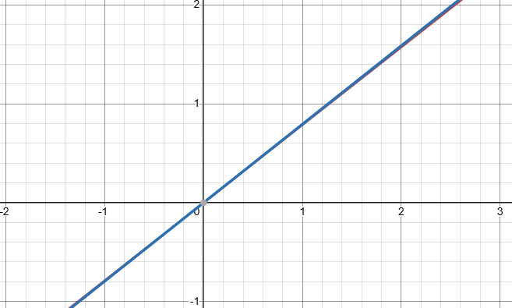
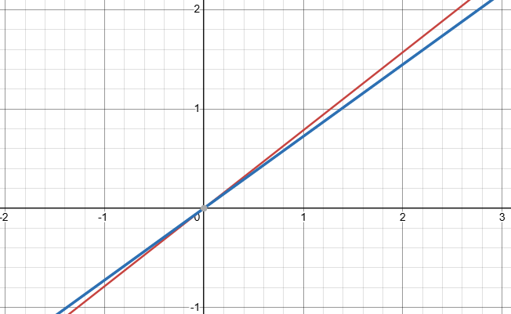
Ниже, на рисунках представлены графики функции $\frac{π}{4}*x$ и ее приближений с помощью ряда (24.3) при $n=3$ и $n=30$ соответственно (красным цветом показана целевая функция, синим – приближение с помощью ряда).
Источник: ряд (24.2) представлен в [2] раздел 0.232 пункт 2.
Область сходимости: ряд (24.3) сходится для всех $x∈\left(-∞, +∞\right)$.
Скорость сходимости: линейная.

pi_squared_6_minus_one_series
Данный шаблон используется для имплементации разложения числа $\frac{π^{2}}{6}-1$ в числовой ряд. Для вывода данного разложения воспользуемся разложением для числа 1 (21.1) и рядом Эйлера (25.1).
$$\begin{aligned}\sum_{k=1}^{∞}{\frac{1}{k^{2}}}=\frac{π^{2}}{6} \#\left(25.1\right)\end{aligned}$$
Итак, получим следующее выражение для искомой функции (25.2).
$$\begin{aligned}\frac{π^{2}}{6}-1=\sum_{k=1}^{∞}{\frac{1}{k^{2}}}-\sum_{k=1}^{∞}{\frac{1}{k\left(k+1\right)}}=\sum_{k=1}^{∞}{\frac{k}{k^{2}\left(k+1\right)}}=\sum_{k=1}^{∞}{\frac{1}{k^{2}\left(k+1\right)}} \#\left(25.2\right)\end{aligned}$$
Домножая обе части равенства (25.2) на $x$, получим разложение (25.3).
$$\begin{aligned}\sum_{k=1}^{∞}{\frac{1*x}{k^{2}\left(k+1\right)}}=\left(\frac{π^{2}}{6}-1\right)x\#\left(25.3\right)\end{aligned}$$
Произведя замену $n=k-1$ в ряде (25.3), получим разложение (25.4).
$$\begin{aligned}\sum_{n=0}^{∞}{\frac{1*x}{{\left(n+1\right)}^{2}\left(n+2\right)}}=\left(\frac{π^{2}}{6}-1\right)x \#\left(25.4\right)\end{aligned}$$
Ниже, на рисунках представлены графики функции $\left(\frac{π^{2}}{6}-1\right)x$ и ее приближений с помощью ряда (25.4) при $n=3$ и $n=30$ соответственно (красным цветом показана целевая функция, синим – приближение с помощью ряда).

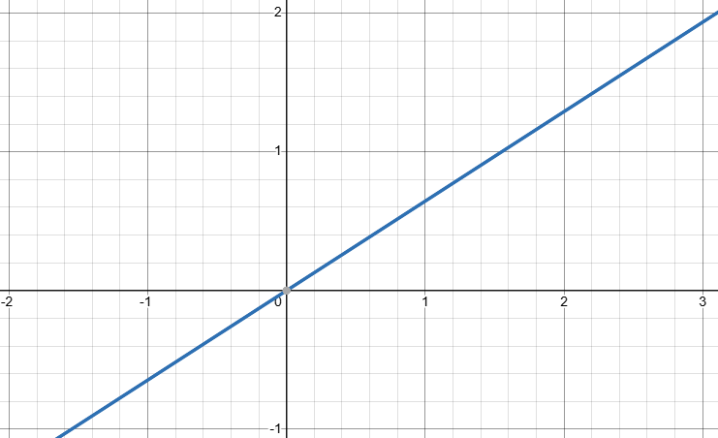
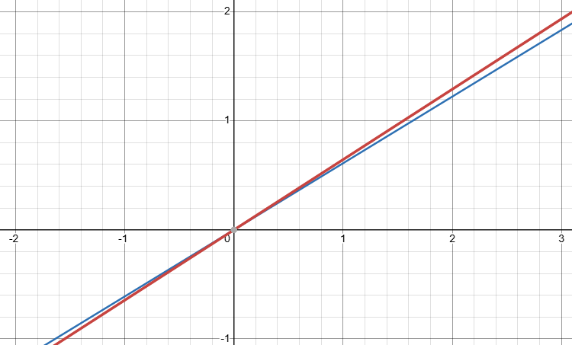
Источник: ряд (25.1) представлен в [2] раздел 0.233 пункт 3.
Область сходимости: ряд (25.4) сходится для всех $x∈\left(-∞, +∞\right)$.
Скорость сходимости: кубическая.

three_minus_pi_series
Данный шаблон используется для имплементации разложения числа $3-π$ в числовой ряд. Разложение имеет следующий вид (26.1).
$$\begin{aligned}\sum_{k=1}^{∞}{\frac{{\left(-1\right)}^{k}}{k\left(k+1\right)\left(2k+1\right)}}=3-π\#\left(26.1\right)\end{aligned}$$
Домножая обе части равенства (26.1) на $x$, получим разложение (26.2).
$$\begin{aligned}\sum_{k=1}^{∞}{\frac{{\left(-1\right)}^{k}*x}{k\left(k+1\right)\left(2k+1\right)}}=\left(3-π\right)x\#\left(26.2\right)\end{aligned}$$
Произведя замену $n=k-1$ в ряде (26.2), получим разложение (26.3).
$$\begin{aligned}\sum_{n=0}^{∞}{\frac{{\left(-1\right)}^{n+1}*x}{\left(n+1\right)\left(n+2\right)\left(2n+3\right)}}=\left(3-π\right)x\#\left(26.3\right)\end{aligned}$$
Ниже, на рисунках представлены графики функции $\left(3-π\right)x$ и ее приближений с помощью ряда (26.3) при $n=1$ и $n=30$ соответственно (красным цветом показана целевая функция, синим – приближение с помощью ряда).
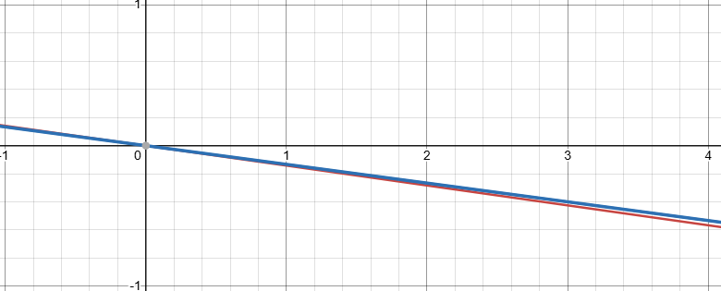
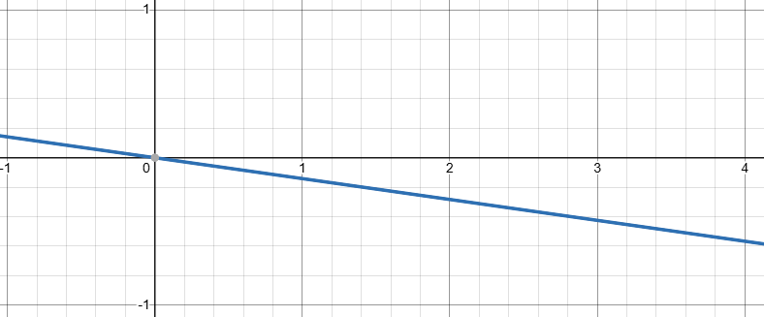
Источник: ряд (26.1) представлен в [1] глава 5.1.16 стр. 535 пункт 12.
Область сходимости: ряд (26.3) сходится для всех $x∈\left(-∞, +∞\right)$.
Скорость сходимости: кубическая.

one_twelfth_series
Данный шаблон используется для имплементации разложения числа $\frac{1}{12}$ в числовой ряд. Разложение имеет следующий вид (27.1).
$$\begin{aligned} \sum_{n=0}^{∞}{\frac{1}{\left(2n+1\right)\left(2n+3\right)\left(2n+5\right)}}= \frac{1}{12}\#\left(27.1\right)\end{aligned}$$
Домножая обе части равенства (27.1) на $x$, получим разложение (27.2).
$$\begin{aligned}\sum_{n=0}^{∞}{\frac{1*x}{\left(2n+1\right)\left(2n+3\right)\left(2n+5\right)}}= \frac{1}{12}*x\#\left(27.2\right)\end{aligned}$$
Ниже, на рисунках представлены графики функции $\frac{1}{12}*x$ и ее приближений с помощью ряда (27.2) при $n=1$ и $n=30$ соответственно (красным цветом показана целевая функция, синим – приближение с помощью ряда).
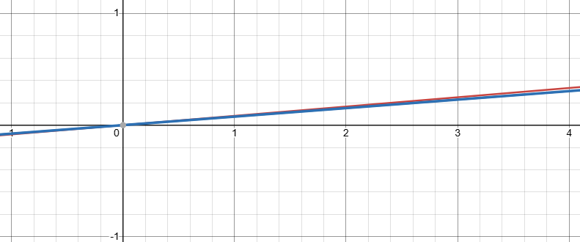
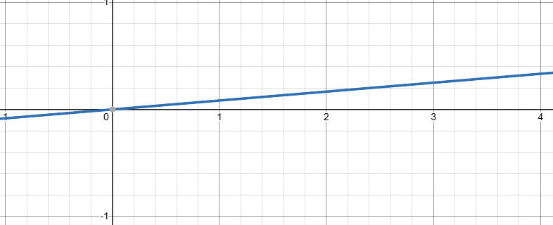
Источник: ряд (27.1) представлен в [1] глава 5.1.18 стр. 538 пункт 1.
Область сходимости: ряд (27.2) сходится для всех $x∈\left(-∞, +∞\right)$.
Скорость сходимости: кубическая.

eighth_pi_m_one_third_series
Данный шаблон используется для имплементации разложения числа $\frac{π}{8}-\frac{1}{3}$ в числовой ряд. Разложение имеет следующий вид (28.1).
$$\begin{aligned}\sum_{n=0}^{∞}{\frac{{\left(-1\right)}^{n}}{\left(2n+1\right)\left(2n+3\right)\left(2n+5\right)}}=\frac{π}{8}-\frac{1}{3}\#\left(28.1\right)\end{aligned}$$
Домножая обе части равенства (28.1) на $x$, получим разложение (28.2).
$$\begin{aligned}\sum_{n=0}^{∞}{\frac{{\left(-1\right)}^{n}*x}{\left(2n+1\right)\left(2n+3\right)\left(2n+5\right)}}=\left(\frac{π}{8}-\frac{1}{3}\right)x\#\left(28.2\right)\end{aligned}$$
Ниже, на рисунках представлены графики функции $\left(\frac{π}{8}-\frac{1}{3}\right)x$ и ее приближений с помощью ряда (28.2) при $n=1$ и $n=30$ соответственно (красным цветом показана целевая функция, синим – приближение с помощью ряда).
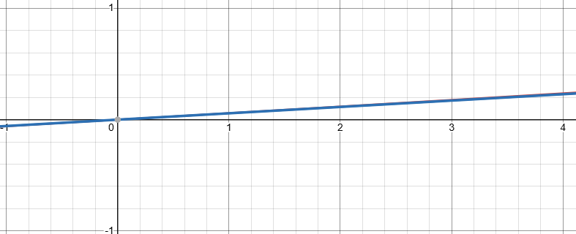
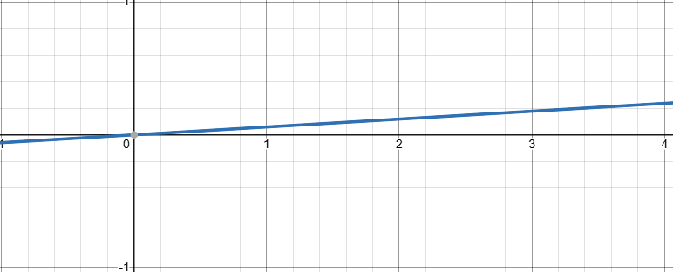
Источник: ряд (28.1) представлен в [1] глава 5.1.18 стр. 538 пункт 2.
Область сходимости: ряд (28.2) сходится для всех $x∈\left(-∞, +∞\right)$.
Скорость сходимости: кубическая.

one_third_pi_squared_m_nine_series
Данный шаблон используется для имплементации разложения числа $\frac{π^{2}-9}{3}$в числовой ряд. Разложение имеет следующий вид (29.1).
$$\begin{aligned}\sum_{k=1}^{∞}{\frac{1}{k^{2}{\left(k+1\right)}^{2}} }= \frac{π^{2}-9}{3}\#\left(29.1\right)\end{aligned}$$
Домножая обе части равенства (29.1) на $x$, получим разложение (29.2).
$$\begin{aligned}\sum_{k=1}^{∞}{\frac{x}{k^{2}{\left(k+1\right)}^{2}} }=\left( \frac{π^{2}-9}{3}\right)x\#\left(29.2\right)\end{aligned}$$
Произведя замену $n=k-1$ в ряде (29.2), получим разложение (29.3).
$$\begin{aligned}\sum_{n=0}^{∞}{\frac{x}{{\left(n+1\right)}^{2}{\left(n+2\right)}^{2}}}=\left( \frac{π^{2}-9}{3}\right)x \#\left(29.3\right)\end{aligned}$$
Ниже, на рисунках представлены графики функции $\left( \frac{π^{2}-9}{3}\right)x$ и ее приближений с помощью ряда (29.3) при $n=1$ и $n=30$ соответственно (красным цветом показана целевая функция, синим – приближение с помощью ряда).
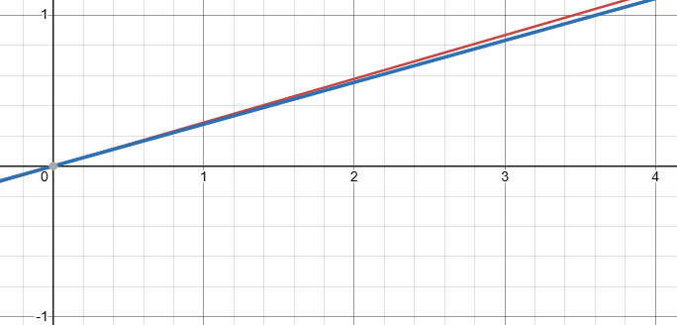
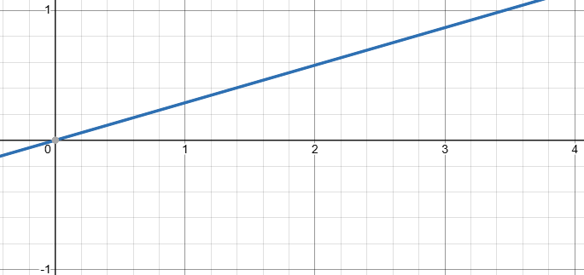
Источник: ряд (29.1) представлен в [1] глава 5.1.21 стр. 541 пункт 6.
Область сходимости: ряд (29.3) сходится для всех $x∈\left(-∞, +∞\right)$.
Скорость сходимости: линейная четвертого порядка.

four_ln2_m_3_series
Данный шаблон используется для имплементации разложения числа $4*\ln\left(2\right)-3$ в числовой ряд. Разложение имеет следующий вид (30.1).
$$\begin{aligned}\sum_{k=1}^{∞}{\frac{{\left(-1\right)}^{k}}{k^{2}{\left(k+1\right)}^{2}}}=4*\ln\left(2\right)-3\#\left(30.1\right)\end{aligned}$$
Домножая обе части равенства (30.1) на $x$, получим разложение (30.2).
$$\begin{aligned}\sum_{k=1}^{∞}{\frac{{\left(-1\right)}^{k}*x}{k^{2}{\left(k+1\right)}^{2}}}=\left(4*\ln\left(2\right)-3\right)*x\#\left(30.2\right)\end{aligned}$$
Произведя замену $n=k-1$ в ряде (30.2), получим разложение (30.3).
$$\begin{aligned}\sum_{n=0}^{∞}{\frac{{\left(-1\right)}^{n+1}*x}{{\left(n+1\right)}^{2}{\left(n+2\right)}^{2}}}= \left(4*\ln\left(2\right)-3\right)*x \#\left(30.3\right)\end{aligned}$$
Ниже, на рисунках представлены графики функции $\left(4*\ln\left(2\right)-3\right)*x$и ее приближений с помощью ряда (30.3) при $n=1$ и $n=30$ соответственно (красным цветом показана целевая функция, синим – приближение с помощью ряда).
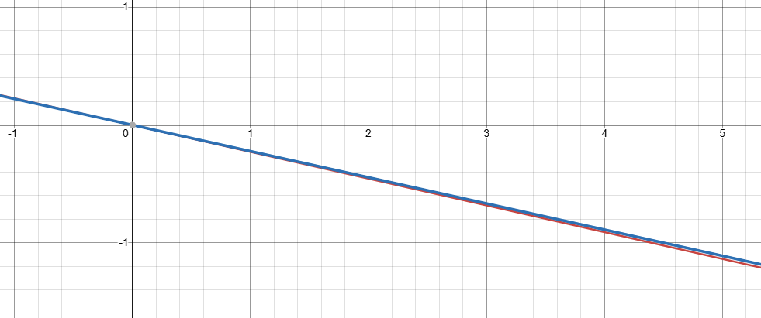
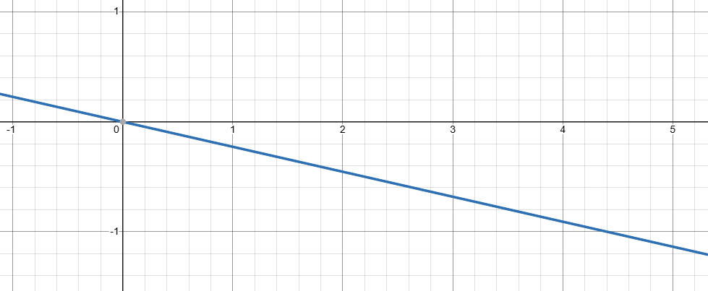
Источник: ряд (30.1) представлен в [1] глава 5.1.21 стр. 541 пункт 7.
Область сходимости: ряд (30.3) сходится для всех $x∈\left(-∞, +∞\right)$.
Скорость сходимости: линейная четвертого порядка.

exp_m_cos_x_sinsin_x_series
Данный шаблон используется для имплементации разложения в тригонометрический ряд функции $e^{-\cos\left(x\right)}*\sin\left(\sin\left(x\right)\right)$. Разложение имеет следующий вид (31.1).
$$\begin{aligned} \sum_{n=0}^{∞}{\frac{{\left(-1\right)}^{n}\sin\left(nx\right)}{n!}}=e^{-\cos\left(x\right)}\sin\left(\sin\left(x\right)\right)\#\left(31.1\right)\end{aligned}$$
Ниже, на рисунках представлены графики функции $e^{-\cos\left(x\right)}\sin\left(\sin\left(x\right)\right)$и ее приближений с помощью ряда (31.1) при $n=1$ и $n=30$ соответственно (красным цветом показана целевая функция, синим – приближение с помощью ряда).
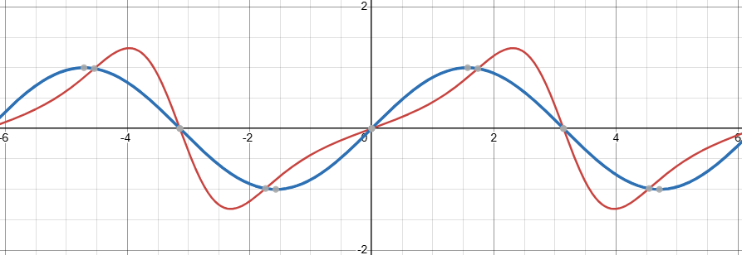
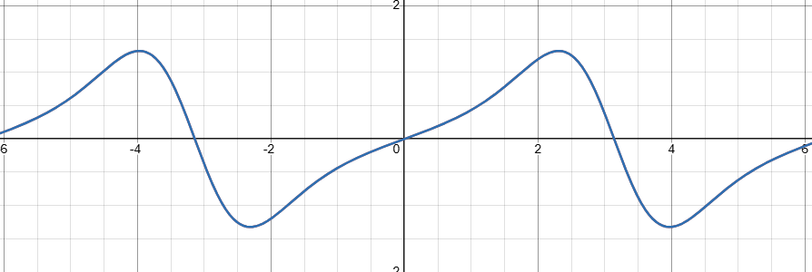
Источник: ряд (31.1) представлен в [1] глава 5.4.7 стр. 581 пункт 2
Область сходимости: ряд (31.1) сходится для всех $x∈\left(-∞, +∞\right)$.
Скорость сходимости: гиперлинейная.

pi_four_minus_ln2_halfed_series
Данный шаблон используется для имплементации разложения числа $\frac{π}{4}--\frac{\ln\left(2\right)}{2}$ в числовой ряд. Разложение имеет следующий вид (32.1).
$$\begin{aligned}\sum_{k=1}^{∞}{\frac{{\left(-1\right)}^{\frac{k+1}{2}}}{k}}=\frac{π}{4}-\frac{\ln\left(2\right)}{2}\#\left(32.1\right)\end{aligned}$$
Домножая обе части равенства (32.1) на $x$, получим разложение (32.2).
$$\begin{aligned}\sum_{k=1}^{∞}{\frac{{\left(-1\right)}^{\frac{k+1}{2}}*x}{k}}=\left(\frac{π}{4}-\frac{\ln\left(2\right)}{2}\right)x\#\left(32.2\right)\end{aligned}$$
Произведя замену $n=k-1$ в ряде (32.2), получим разложение (33.3).
$$\begin{aligned}\sum_{n=0}^{∞}{\frac{{\left(-1\right)}^{\frac{n}{2}}*x}{n+1}}= \left(\frac{π}{4}-\frac{\ln\left(2\right)}{2}\right)x \#\left(32.3\right)\end{aligned}$$
Ниже, на рисунках представлены графики функции $\left(\frac{π}{4}-\frac{\ln\left(2\right)}{2}\right)x$и ее приближений с помощью ряда (32.3) при $n=3$ и $n=30$ соответственно (красным цветом показана целевая функция, синим – приближение с помощью ряда).
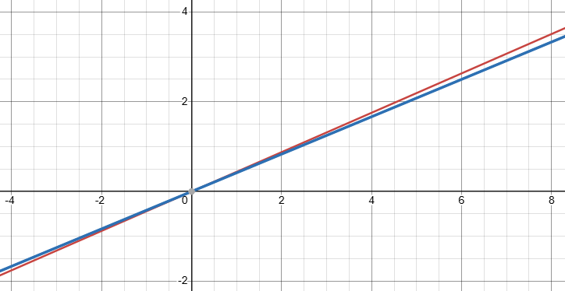
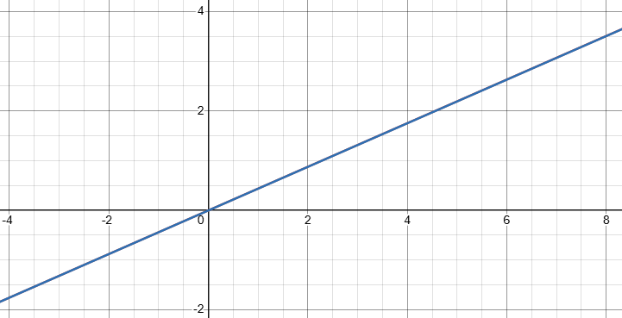
Источник: ряд (32.1) в [1] глава 5.1.2 стр. 526 пункт 4.
Область сходимости: ряд (32.3) сходится для всех $x∈\left(-∞, +∞\right)$.
Скорость сходимости: линейная.

five_pi_twelve_series
Данный шаблон используется для имплементации разложения числа $\frac{5π}{12}$ в числовой ряд. Данный ряд имеет следующий вид (33.1).
$$\begin{aligned}\sum_{n=0}^{∞}{\frac{{\left(-1\right)}^{\frac{n-1}{3}}}{2n+1 }}= \frac{5π}{12}\#\left(33.1\right)\end{aligned}$$
Домножая обе части равенства (33.1) на $x$, получим итоговое разложение (33.2).
$$\begin{aligned}\sum_{n=0}^{∞}{\frac{{\left(-1\right)}^{\frac{n-1}{3}}*x}{2n+1 }}= \frac{5π}{12}x\#\left(33.2\right)\end{aligned}$$
Ниже, на рисунках представлены графики функции $\frac{5π}{12}x$и ее приближений с помощью ряда (33.2) при $n=3$ и $n=50$ соответственно (красным цветом показана целевая функция, синим – приближение с помощью ряда).
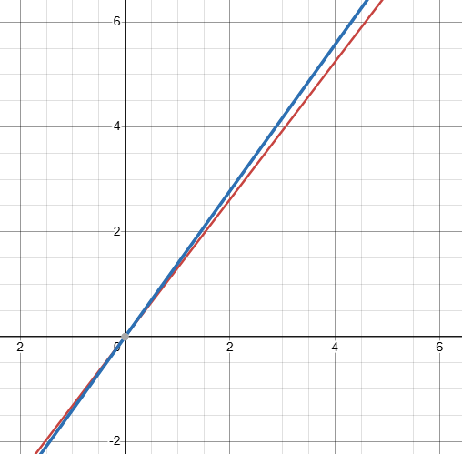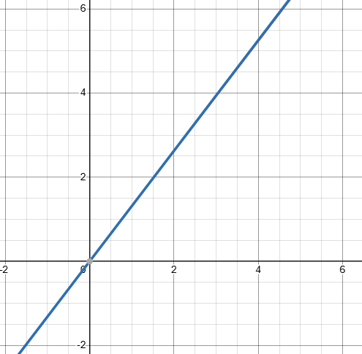
Источник: ряд (33.1) в [1] глава 5.1.4 стр. 528 пункт 5.
Область сходимости: ряд (33.2) сходится для всех $x∈\left(-∞, +∞\right)$.
Скорость сходимости: линейная.

x_two_series
Данный шаблон используется для имплементации разложения функции $\frac{x}{2}$ в числовой ряд. Рассмотрим разложение $\frac{1}{2}$ в числовой ряд (34.1).
$$\begin{aligned}\sum_{n=0}^{∞}{\frac{1}{\left(2n+1\right)\left(2n+3\right)}}=\frac{1}{2}\#\left(34.1\right)\end{aligned}$$
Тогда для $\frac{x}{2}$ имеем (34.2).
$$\begin{aligned}\sum_{n=0}^{∞}{\frac{x}{\left(2n+1\right)\left(2n+3\right)}}=\frac{x}{2}\#\left(34.2\right)\end{aligned}$$
Ниже, на рисунках представлены графики функции $\frac{x}{2}$и ее приближений с помощью ряда (34.2) при $n=3$ и $n=30$ соответственно (красным цветом показана целевая функция, синим – приближение с помощью ряда).
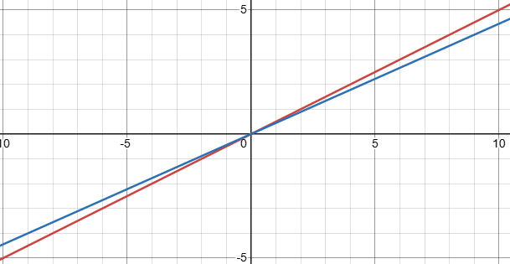
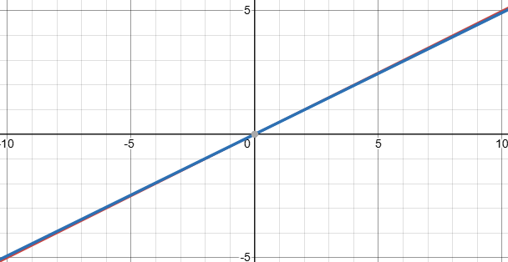
Источник: ряд (34.1) в [1] глава 5.1.9 стр. 531 пункт 1.
Область сходимости: ряд (34.2) сходится для любого $x∈(-∞, +∞)$.
Скорость сходимости: квадратичная.

pi_six_min_half_series
Данный шаблон используется для имплементации разложения числа $\frac{π}{6}-\frac{1}{2}$ в числовой ряд. Данный ряд имеет следующий вид (35.1).
$$\begin{aligned}\sum_{n=0}^{∞}{\frac{{\left(-1\right)}^{n}}{\left(6n+5\right)\left(6n+7\right)}}=\frac{π}{6}-\frac{1}{2}\#\left(35.1\right)\end{aligned}$$
Домножая обе части равенства (35.1) на $x$, получим разложение (35.2).
$$\begin{aligned}\sum_{n=0}^{∞}{\frac{{\left(-1\right)}^{n}*x}{\left(6n+5\right)\left(6n+7\right)}}=\left(\frac{π}{6}-\frac{1}{2}\right)x\#\left(35.2\right)\end{aligned}$$
Ниже, на рисунках представлены графики функции $\left(\frac{π}{6}-\frac{1}{2}\right)x$и ее приближений с помощью ряда (35.2) при $n=1$ и $n=30$ соответственно (красным цветом показана целевая функция, синим – приближение с помощью ряда).
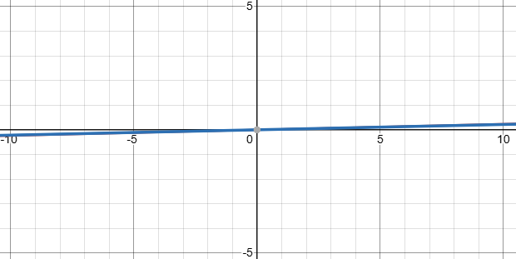
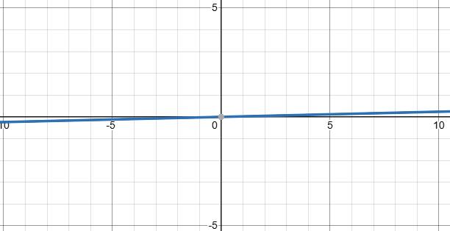
Источник: ряд (35.1) в [1] глава 5.1.13 стр. 534 пункт 7.
Область сходимости: ряд (35.2) сходится для любого $x∈(-∞, +∞)$.
Скорость сходимости: квадратичная.

x_two_throught_squares_series
Данный шаблон является вторым вариантом имплементации разложения функции $\frac{x}{2}$ в числовой ряд. Рассмотрим другой вариант разложения $\frac{1}{2}$ в числовой ряд (36.1).
$$\begin{aligned}\sum_{k=1}^{∞}{\frac{2k^{2}-1}{4k^{4}+1 }}=\frac{1}{2}\#\left(36.1\right)\end{aligned}$$
Тогда для $\frac{x}{2}$ имеем (36.2).
$$\begin{aligned}\sum_{k=1}^{∞}{\frac{x*\left(2k^{2}-1\right)}{4k^{4}+1 } }=\frac{x}{2}\#\left(36.2\right)\end{aligned}$$
Произведя замену $n=k-1$ в ряде (36.2), получим разложение (36.3).
$$\begin{aligned}\sum_{n=0}^{∞}{\frac{\left(2{\left(n+1\right)}^{2}-1\right)*x}{4{\left(n+1\right)}^{4}+1}}=\frac{x}{2} \#\left(36.3\right)\end{aligned}$$
Ниже, на рисунках представлены графики функции $\frac{x}{2}$и ее приближений с помощью ряда (36.3) при $n=3$ и $n=50$ соответственно (красным цветом показана целевая функция, синим – приближение с помощью ряда).
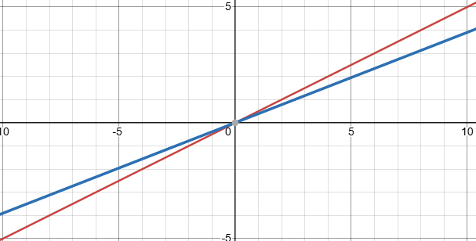
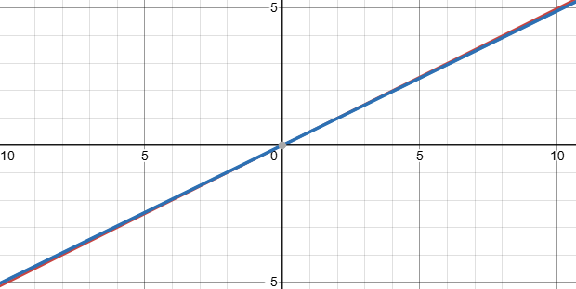
Источник: ряд (36.1) в [1] глава 5.1.27 стр. 552 пункт 15.
Область сходимости: ряд (36.2) сходится для любого $x∈(-∞, +∞)$.
Скорость сходимости: линейная четвертого порядка.

minus_one_ned_in_n_series
Данный шаблон используется для имплементации ряда $\sum_{n=0}^{∞}{\frac{{\left(-1\right)}^{n}}{n^{n}}*x}$. Данный ряд определяется следующим образом (37.1).
$$\begin{aligned}\sum_{k=1}^{∞}{\frac{{\left(-1\right)}^{k}}{k^{k}}}= -0.78343051 \#\left(37.1\right)\end{aligned}$$
Умножая на $x$ получим (37.2).
$$\begin{aligned}\sum_{k=1}^{∞}{\frac{{\left(-1\right)}^{k}}{k^{k}}}*x= -0.78343051*x \#\left(37.2\right)\end{aligned}$$
Произведя замену $n=k-1$ в ряде (37.2), получим разложение (37.3).
$$\begin{aligned}\sum_{n=0}^{∞}{\frac{{\left(-1\right)}^{n+1}*x}{{\left(n+1\right)}^{n+1}}}=-0.78343051*x \#\left(37.3\right) \end{aligned}$$
Ниже, на рисунках представлены графики функции $-0.78343051*x$и ее приближений с помощью ряда (37.3) при $n=1$ и $n=30$ соответственно (красным цветом показана целевая функция, синим – приближение с помощью ряда).
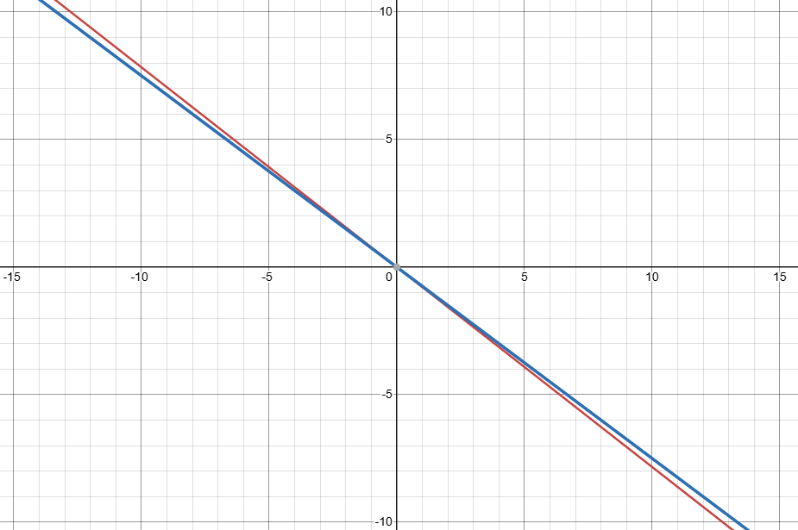
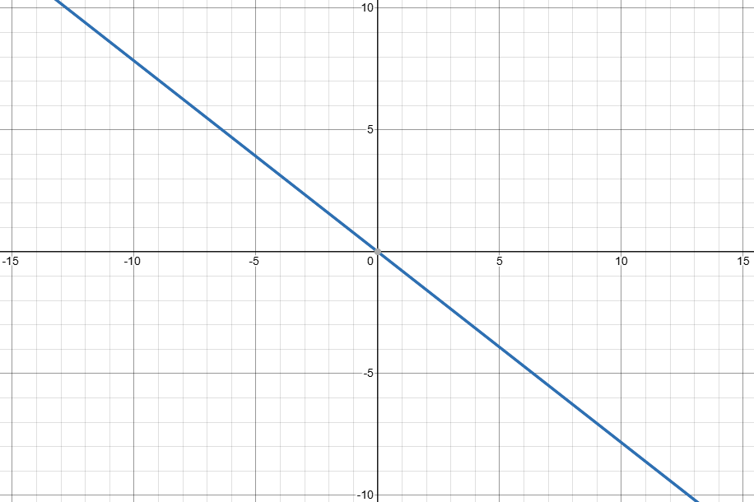
Источник: ряд (37.1) в [1] глава 5.1.30 стр. 553 пункт 2.
Сходимость: ряд (37.3) сходится для любого $x∈(-∞, +∞)$.
Скорость сходимости: логорифмическая.

minus_one_n_fact_n_in_n_series
Данный шаблон используется для имплементации ряда $\sum_{n=1}^{∞}{\frac{{\left(-1\right)}^{n}n!}{n^{n}}}*x$. Данный ряд определяется следующим образом (38.1).
$$\begin{aligned}\sum_{k=1}^{∞}{\frac{{\left(-1\right)}^{k}k!}{k^{k}} }=-0.65583160 \#\left(38.1\right)\end{aligned}$$
Умножая на $x$ получим (38.2).
$$\begin{aligned}\sum_{k=1}^{∞}{\frac{{\left(-1\right)}^{k}k!}{k^{k}}}*x=-0.65583160*x \#\left(38.2\right)\end{aligned}$$
Произведя замену $n=k-1$ в ряде (37.2), получим разложение (37.3).
$$\begin{aligned}\sum_{n=0}^{∞}{\frac{{\left(-1\right)}^{n+1}\left(n+1\right)!*x}{{\left(n+1\right)}^{\left(n+1\right)}}}=-0.65583160*x \#\left(38.3\right)\end{aligned}$$
Ниже, на рисунках представлены графики функции $-0.65583160*x$и ее приближений с помощью ряда (38.3) при $n=1$ и $n=30$ соответственно (красным цветом показана целевая функция, синим – приближение с помощью ряда).
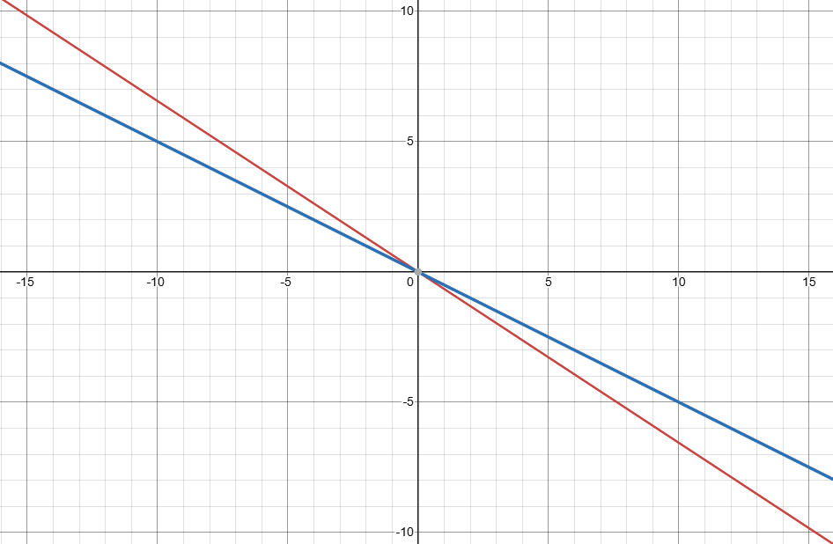
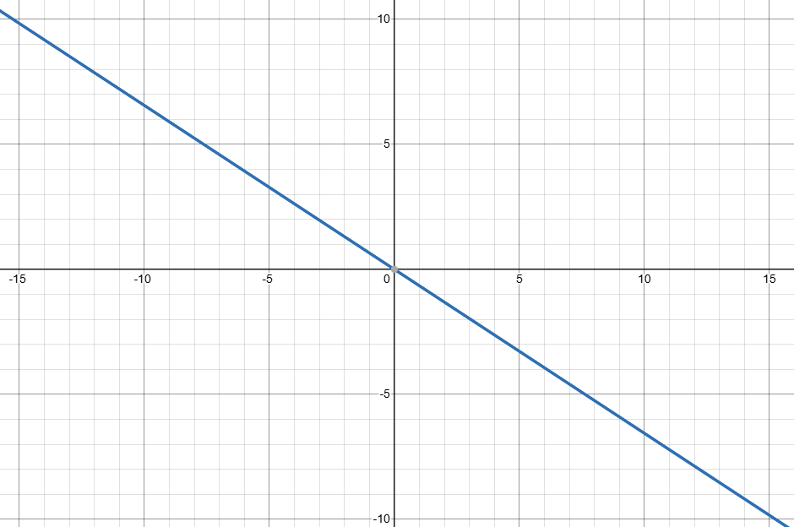
Источник: ряд (38.1) в [1] глава 5.1.30 стр. 554 пункт 4
Сходимость: ряд (38.3) сходится для любого $x∈(-∞, +∞)$.
Скорость сходимости: сверхэкспоненциальная.

ln_x_plus_one_x_minus_one_halfed_series
Данный шаблон предназначен для имплементации разложения в ряд Маклорена функции $\frac{1}{2}*\ln\left(\frac{1+x}{1-x}\right)$. Данный ряд выводится следующим образом.
Для начала, преобразуем исходную функцию (39.1).
$$\begin{aligned}\frac{1}{2}*\ln\left(\frac{1+x}{1-x}\right)=\frac{1}{2}\left(\ln\left(1+x\right)-\ln\left(1-x\right)\right)=\frac{1}{2}\left(\sum_{n=1}^{∞}{\frac{{\left(-1\right)}^{n+1}x^{n}}{n}}+ \sum_{n=1}^{∞}{\frac{x^{n}}{n}}\right)= \\ =\frac{1}{2}\left(\sum_{n=1}^{∞}{\left({\left(-1\right)}^{n+1}+1\right)*\frac{x^{n}}{n}}\right) \#(39.1)\end{aligned}$$
Заметим, что в выражении (39.1) при нечетных $n$ сумма ${\left(-1\right)}^{n+1}+1$ будет давать 0, при четных 2. Значит, можем представить этот ряд в виде (39.2).
$$\begin{aligned}\frac{1}{2}*\sum_{n=0}^{∞}{\frac{{2*x}^{2n+1}}{2n+1}} \#\left(39.2\right)\end{aligned}$$
Перемножая, получаем искомое разложение (39.3).
$$\begin{aligned}\sum_{n=0}^{∞}{\frac{x^{2n+1}}{2n+1}} =\frac{1}{2}*\ln\left(\frac{1+x}{1-x}\right)\#\left(39.3\right)\end{aligned}$$
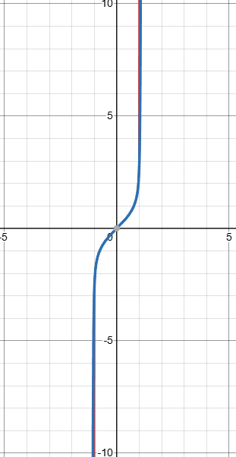
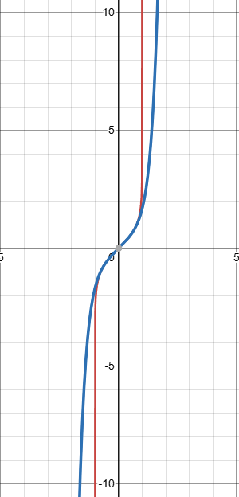
Ниже, на рисунках представлены графики функции $\frac{1}{2}*\ln\left(\frac{1+x}{1-x}\right)$и ее приближений с помощью ряда (39.3) при $n=3$ и $n=30$ соответственно (красным цветом показана целевая функция, синим – приближение с помощью ряда).
Источник: ряд (39.3) представлен в [1] глава 5.2.4 стр. 557 п. 8.
Область сходимости: ряд (39.3) сходится для всех $x∈\left(-1, 1\right)$
Скорость сходимости: линейная.

two_arcsin_square_x_halfed_series
Данный шаблон предназначен для имплементации разложения в ряд Маклорена функции $2\arcsin^{2}\left(\frac{x}{2}\right)$. Данный ряд выводится следующим образом. Рассмотрим разложение функции арксинуса в ряд Маклорена (40.1).
$$\begin{aligned}\sum_{n=0}^{∞}{\left({2n \atop n}\right)\frac{x^{2n+1}}{4^{n}\left(2n+1\right)} }=\arcsin\left(x\right)\#\left(40.1\right)\end{aligned}$$
Применяя произведение Коши двух степенных рядов, получим (40.2).
$$\begin{aligned}\sum_{n=0}^{∞}{\frac{2^{2n+1}{\left(n!\right)}^{2}}{\left(2n+2\right)!}x^{2n+2}}=\arcsin^{2}\left(x\right)\#\left(40.2\right)\end{aligned}$$
Далее, подставим в (40.2) $\frac{x}{2}$ вместо x и домножим на 2, получим (40.3).
$$\begin{aligned}\sum_{n=0}^{∞}{\frac{{\left(n!\right)}^{2}}{\left(2n+2\right)!}x^{2n+2}}=2\arcsin^{2}\left(\frac{x}{2}\right)\#\left(40.3\right)\end{aligned}$$
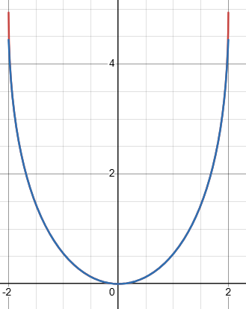
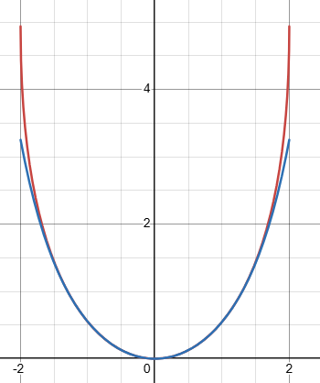
Ниже, на рисунках представлены графики функции $2\arcsin^{2}\left(\frac{x}{2}\right)$и ее приближений с помощью ряда (40.3) при $n=1$ и $n=50$ соответственно (красным цветом показана целевая функция, синим – приближение с помощью ряда).
Источник: ряд (40.3) представлен в [1] глава 5.2.14 стр. 567 п. 3.
Область сходимости: ряд (40.3) сходится для всех $x∈[-2, 2]$.
Скорость сходимости: гиперлинейная.

pi_squared_twelve_series
Данный шаблон используется для имплементации разложения числа $\frac{π^{2}}{12}$ в числовой ряд. Разложение имеет следующий вид (41.1).
$$\begin{aligned}\sum_{n=0}^{∞}{\frac{{\left(-1\right)}^{n}}{{\left(n+1\right)}^{2}} }=\frac{π^{2}}{12}\#\left(41.1\right)\end{aligned}$$
Докажем равенство (41.1). Воспользуемся рядом обратных квадратов (41.2).
$$\begin{aligned}\sum_{n=1}^{∞}{\frac{1}{n^{2}}}=\frac{π^{2}}{6} \#\left(41.2\right)\end{aligned}$$
Преобразуем правую часть равенства (41.2) следующим образом (41.3).
$$\begin{aligned}\sum_{n=1}^{∞}{\frac{{\left(-1\right)}^{n+1}}{n^{2}}}=\sum_{n=1}^{∞}{\left(\frac{1}{{\left(2n-1\right)}^{2}}-\frac{1}{{\left(2n\right)}^{2}}\right)} \#\left(41.3\right)\end{aligned}$$
Пользуясь (41.1) и (41.2), имеем (41.4).
$$\begin{aligned}\frac{π^{2}}{6}=\sum_{n=1}^{∞}{\frac{1}{n^{2}}}=\sum_{n=1}^{∞}{\left(\frac{1}{{\left(2n-1\right)}^{2}}+\frac{1}{{\left(2n\right)}^{2}}\right)}= \\ =\sum_{n=1}^{∞}{\left(\frac{1}{{\left(2n-1\right)}^{2}}-\frac{1}{{\left(2n\right)}^{2}}\right)}+2\sum_{n=1}^{∞}{\frac{1}{{\left(2n\right)}^{2}}}= \\ =\sum_{n=1}^{∞}{\left(\frac{1}{{\left(2n-1\right)}^{2}}-\frac{1}{{\left(2n\right)}^{2}}\right)}+\frac{1}{2}\sum_{n=1}^{∞}{\frac{1}{n^{2}}}= \\ =\sum_{n=1}^{∞}{\left(\frac{1}{{\left(2n-1\right)}^{2}}-\frac{1}{{\left(2n\right)}^{2}}\right)}+\frac{π^{2}}{12}\#\left(41.4\right)\end{aligned}$$
Из (41.4) получаем равенство (41.5).
$$\begin{aligned}\sum_{n=1}^{∞}{\left(\frac{1}{{\left(2n-1\right)}^{2}}-\frac{1}{{\left(2n\right)}^{2}}\right)}= \frac{π^{2}}{12}\#\left(41.5\right)\end{aligned}$$
Далее, подставляя (41.5) в (41.3) и смещая ряд на 1, получим разложение (41.1). Домножая обе части равенства (41.1) на $x$, получим итоговое разложение (41.6).
$$\begin{aligned}\sum_{n=0}^{∞}{\frac{{\left(-1\right)}^{n}*x}{{\left(n+1\right)}^{2}} }=\frac{π^{2}}{12}*x\#\left(41.6\right)\end{aligned}$$
Ниже, на рисунках представлены графики функции $\frac{π^{2}}{12}*x$ и её приближений с помощью ряда (41.6) при n=1 и n=20 соответственно (красным цветом показана целевая функция, синим – приближение с помощью ряда).
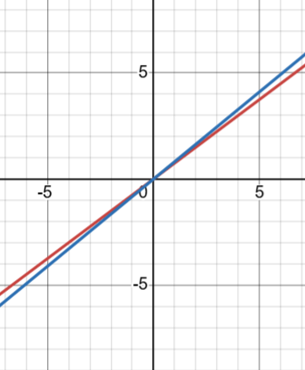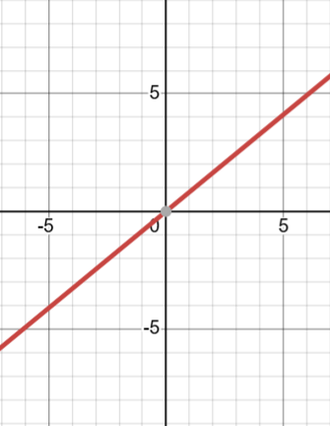
Источник: ряд (41.1) в [2] раздел 0.234 пункт 1.
Область сходимости: ряд (41.6) сходится для любого $x∈(-∞, +∞)$.
Скорость сходимости: квадратичная.

pi_cubed_32_series
Данный шаблон используется для имплементации разложения числа $\frac{π^{3}}{32}$ в числовой ряд. Разложение имеет следующий вид (42.1).
$$\begin{aligned}\sum_{n=0}^{∞}{\frac{{\left(-1\right)}^{n}}{{\left(2n+1\right)}^{3}}}=\frac{π^{3}}{32}\#\left(42.1\right)\end{aligned}$$
Домножив обе части на $x$, получим разложение (42.2).
$$\begin{aligned}\sum_{n=0}^{∞}{\frac{{\left(-1\right)}^{n}*x}{{\left(2n+1\right)}^{3}}}=\frac{π^{3}}{32}x\#\left(42.2\right)\end{aligned}$$
Ниже, на рисунках представлены графики функции $\frac{π^{3}}{32}x$ и её приближений с помощью ряда (42.2) при n=1 и n=20 соответственно (красным цветом показана целевая функция, синим – приближение с помощью ряда).
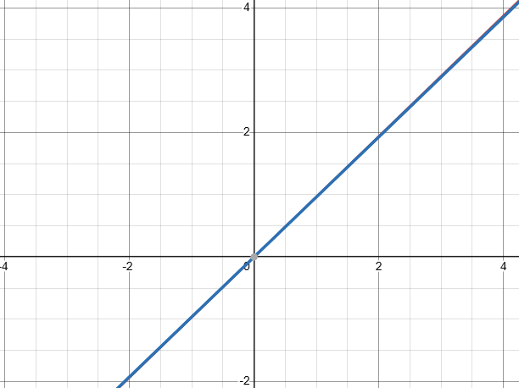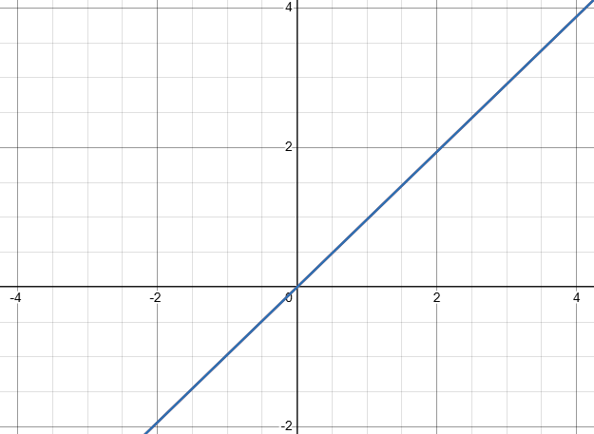
Источник: ряд (42.1) представлен в [2] раздел 0.234 пункт 4.
Область сходимости: ряд (42.2) сходится для любого $x∈(-∞, +∞)$.
Скорость сходимости: линейная.

minus_three_plus_ln3_three_devided_two_plus_two_ln2_series
Данный шаблон используется для имплементации разложения числа $-3+\frac{3}{2}\ln{3}+2\ln\left(2\right)$ в числовой ряд. Разложение имеет следующий вид (43.1).
$$\begin{aligned}\sum_{k=1}^{∞}{\frac{1}{k\left(36k^{2}-1\right)}}=-3+\frac{3}{2}\ln\left(3\right)+2\ln\left(2\right)\#\left(43.1\right)\end{aligned}$$
Произведя замену $n=k-1$ в ряде (43.1) и домножив обе части на $x$, получим итоговое разложение (43.2).
$$\begin{aligned}\sum_{n=0}^{∞}{\frac{1*x}{(n+1)\left(36{(n+1)}^{2}-1\right)}}=\left(-3+\frac{3}{2}\ln\left(3\right)+2\ln\left(2\right)\right)x\#\left(43.2\right)\end{aligned}$$
Ниже, на рисунках представлены графики функции $\left(-3+\frac{3}{2}\ln\left(3\right)+2\ln\left(2\right)\right)x$ и её приближений с помощью ряда (43.2) при n=1 и n=20 соответственно (красным цветом показана целевая функция, синим – приближение с помощью ряда).
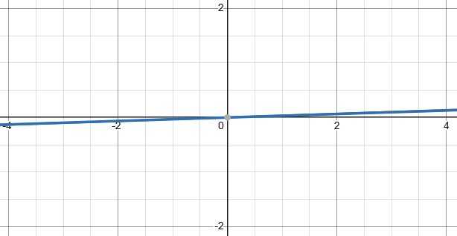
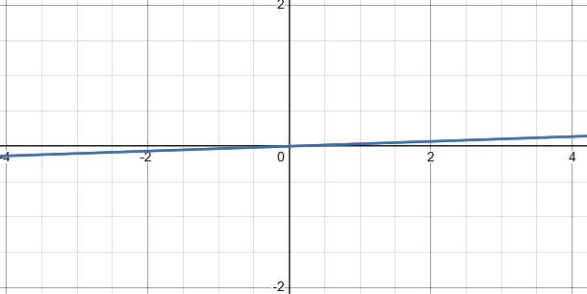
Источник: ряд (43.1) представлен в [2] раздел 0.236 пункт 3.
Область сходимости: ряд (43.2) сходится для любого $x∈(-∞, +∞)$.
Скорость сходимости: кубическая.

two_ln2_series
Данный шаблон используется для имплементации разложения числа $2\ln\left(2\right)$ в числовой ряд. Разложение имеет следующий вид (44.1).
$$\begin{aligned} \sum_{k=1}^{∞}{\frac{12k^{2}-1}{k{\left(4k^{2}-1\right)}^{2}}}=2\ln\left(2\right)\#\left(44.1\right)\end{aligned}$$
Произведя замену $n=k-1$ в ряде (44.1) и домножив обе части на $x$, получим итоговое разложение (44.2).
$$\begin{aligned}\sum_{n=0}^{∞}{\frac{\left(12{\left(n+1\right)}^{2}-1\right)x}{\left(n+1\right){\left(4{\left(n+1\right)}^{2}-1\right)}^{2}}}=2\ln\left(2\right)x\#\left(44.2\right)\end{aligned}$$
Ниже, на рисунках представлены графики функции $2\ln\left(2\right)x$ и её приближений с помощью ряда (44.2) при n=1 и n=20 соответственно (зеленым цветом показана целевая функция, красным – приближение с помощью ряда).
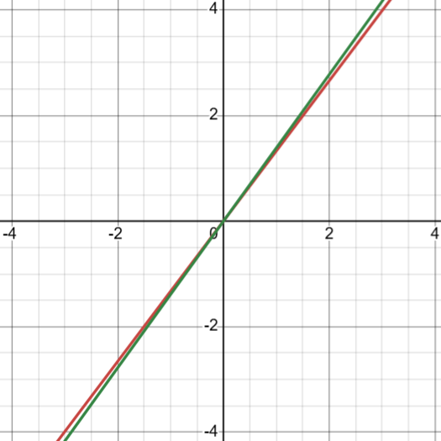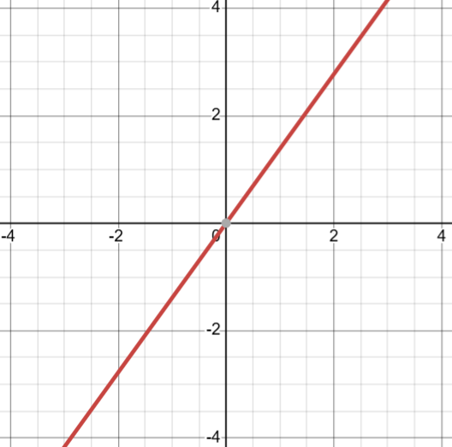
Источник: ряд (44.1) представлен в [2] раздел 0.236 пункт 6.
Область сходимости: ряд (44.2) сходится для любого $x∈(-∞, +∞)$.
Скорость сходимости: кубическая.

pi_x_multi_e_xpi_plus_e_minusxpi_divided_e_xpi_minus_e_minusxpi
Данный шаблон используется для имплементации разложения в ряд Маклорена функции $πx\frac{e^{πx}+e^{-πx}}{e^{πx}-e^{-πx}}-1$. Воспользуемся разложением (45.1).
$$\begin{aligned}x\sum_{-∞}^{∞}{\frac{1}{x^{2}+n^{2}}}=π\frac{e^{πx}+e^{-πx}}{e^{πx}-e^{-πx}}\#\left(45.1\right)\end{aligned}$$
Домножим обе части равенства (45.1) на $x$.
$$\begin{aligned}\sum_{-∞}^{∞}{\frac{x^{2}}{x^{2}+n^{2}}}=πx\frac{e^{πx}+e^{-πx}}{e^{πx}-e^{-πx}}\#\left(45.2\right)\end{aligned}$$
Преобразуем правую часть равенства (45.2).
$$\begin{aligned}1+ 2\sum_{k=1}^{∞}{\frac{x^{2}}{x^{2}+n^{2}}}=πx\frac{e^{πx}+e^{-πx}}{e^{πx}-e^{-πx}}\#\left(45.3\right)\end{aligned}$$
Вычитая единицу с обоих сторон и производя замену $n=k-1$ в ряде (45.3), получим итоговое разложение (45.4).
$$\begin{aligned}\sum_{n=0}^{∞}{\frac{2x^{2}}{x^{2}+{\left(n+1\right)}^{2}}}=πx\frac{e^{πx}+e^{-πx}}{e^{πx}-e^{-πx}}-1 \#\left(45.4\right)\end{aligned}$$
Ниже, на рисунках представлены графики функции $πx\frac{e^{πx}+e^{-πx}}{e^{πx}-e^{-πx}}-1$ и её приближений с помощью ряда (45.4) при n=1 и n=20 соответственно (зеленым цветом показана целевая функция, красным – приближение с помощью ряда).
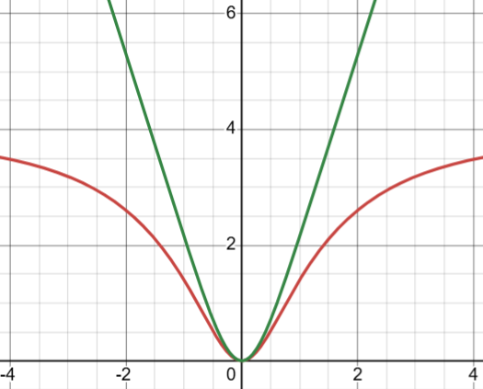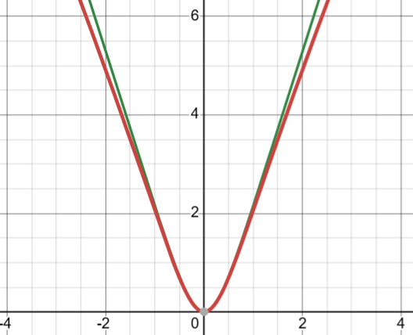
Источник: ряд (45.1) представлен в [2] раздел 1.217 пункт 1.
Область сходимости: ряд (45.4) сходится для всех $x∈(-∞; +∞)$; также при $x=0$ ряд обращается в нуль.
Скорость сходимости: квадратичная.

pi_minus_x_2
Данный шаблон предназначен для имплементации разложения в тригонометрический ряд Фурье функции $f\left(x\right)=\frac{π-x}{2}$. $f\left(x\right)$ – функция общего вида.
Разложение функции общего вида в ряд Фурье имеет следующий вид (46.1).
$$\begin{aligned}f\left(x\right)=\frac{a_{0}}{2}+\sum_{n=1}^{∞}{\left(a_{n}\cos\left(nx\right)+b_{n}\sin\left(nx\right)\right)} \#\left(46.1\right)\end{aligned}$$
Коэффициент $a_{n}$ вычисляется следующим образом (46.2).
$$\begin{aligned}a_{n}=\frac{1}{π}\int_{-π}^{π}{\frac{π-x}{2}\cos\left(nx\right)dx}= \\ =\frac{1}{2π}\left(\int_{-π}^{π}{π\cos\left(nx\right)dx}-\int_{-π}^{π}{x cos\left(nx\right)dx}\right)=0\#\left(46.2\right)\end{aligned}$$
Коэффициент $b_{n}$ вычисляется следующим образом (46.3).
$$\begin{aligned}b_{n}=\frac{1}{π}\int_{-π}^{π}{\frac{π-x}{2}\sin\left(nx\right)dx}= \\ =\frac{1}{2π}\left( \int_{-π}^{π}{π\sin\left(nx\right)dx}-\int_{-π}^{π}{x\sin\left(nx\right)dx}\right)= \\ =\frac{1}{2π}\left(0-\frac{2π}{n}\right)=\frac{1}{n}\#\left(46.3\right)\end{aligned}$$
Тогда для нашей функции имеем следующее разложение (46.4).
$$\begin{aligned} \sum_{n=1}^{∞}{\frac{1}{n}\sin\left(nx\right)}=f\left(x\right)\#\left(46.4\right)\end{aligned}$$
Произведя замену $m=n-1$ в ряде (46.4), получим итоговое разложение (46.5).
$$\begin{aligned}\sum_{m=0}^{∞}{\frac{\sin\left(\left(m+1\right)x\right)}{m+1}}=\frac{π-x}{2}\#\left(46.5\right)\end{aligned}$$
Ниже, на рисунках представлены графики функции $\frac{π-x}{2}$ и её приближений с помощью ряда (46.5) при n=3 и n=30 соответственно (красным цветом показана целевая функция, синим – приближение с помощью ряда).
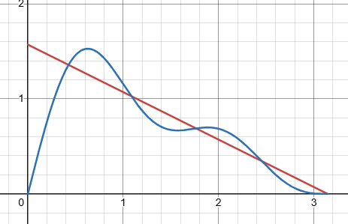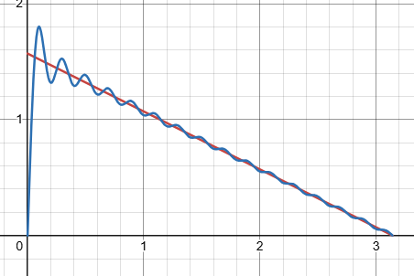
Источник: ряд (46.4) представлен в [1] глава 5.4.2 пункт 9.
Область сходимости: ряд (46.5) сходится для всех $x∈(0; π)$.
Скорость сходимости: линейная.

half_multi_ln_1div2multi1minuscosx
Данный шаблон предназначен для имплементации разложения в тригонометрический ряд Фурье функции $f\left(x\right)=\frac{1}{2}\ln{\frac{1}{2(1-\cos\left(x\right))}}$. $f(x)$ – четная функция. Разложение четной функции в ряд Фурье имеет следующий вид (47.1).
$$\begin{aligned}f\left(x\right)=\frac{a_{0}}{2}+\sum_{n=1}^{∞}{a_{n}\cos\left(nx\right)} \#\left(47.1\right)\end{aligned}$$
С помощью тригонометрических формул и преобразования логарифма преобразуем исходную функцию (47.2).
$$\begin{aligned}\frac{1}{2}\ln{\frac{1}{2\left(1-\cos\left(x\right)\right)}}= -\ln\left(2\sin\left(\frac{x}{2}\right)\right) \#\left(47.2\right)\end{aligned}$$
Коэффициент $a_{n}$ вычисляется следующим образом (47.3).
$$\begin{aligned}a_{n}=\frac{1}{π}\int_{-π}^{π}{-\ln\left(2\sin\left(\frac{x}{2}\right)\right)cos\left(nx\right)dx}=\frac{1}{n} \#\left(47.3\right)\end{aligned}$$
Тогда для нашей функции имеем следующее разложение (47.4).
$$\begin{aligned} \sum_{n=1}^{∞}{\frac{1}{n}\cos\left(nx\right)}=f\left(x\right)\#\left(47.4\right)\end{aligned}$$
Произведя замену $m=n-1$ в ряде (47.4), получим итоговое разложение (47.5).
$$\begin{aligned}\sum_{m=0}^{∞}{\frac{\cos\left(\left(m+1\right)x\right)}{m+1}}=\frac{1}{2}\ln{\frac{1}{2(1-\cos\left(x\right))}}\#\left(47.5\right)\end{aligned}$$
Ниже, на рисунках представлены графики функции $\frac{1}{2}\ln{\frac{1}{2(1-\cos\left(x\right))}}$ и её приближений с помощью ряда (47.5) при n=1 и n=20 соответственно (зеленым цветом показана целевая функция, красным – приближение с помощью ряда).
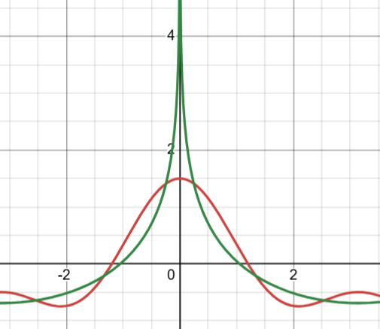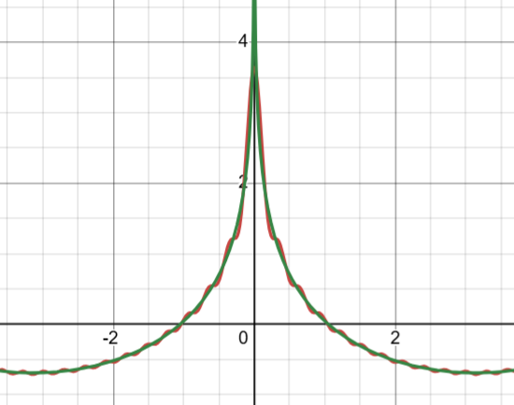
Источник: ряд (47.4) представлен в [1] глава 5.4.2 пункт 10.
Область сходимости: ряд (47.5) сходится для всех $x∈(-π; π)$.
Скорость сходимости: линейная

half_minus_sinx_multi_pi_4
Данный шаблон предназначен для имплементации разложения в тригонометрический ряд Фурье функции $\frac{1}{2}-\frac{π}{4}\sin\left(x\right)$. Воспользуемся разложением (48.1).
$$\begin{aligned}\sum_{k=1}^{∞}{\frac{\cos\left(2nx\right)}{\left(2n-1\right)*\left(2n+1\right)}}=\frac{1}{2}-\frac{π}{4}\sin\left(x\right)\#\left(48.1\right)\end{aligned}$$
Произведя замену $n=k-1$ в ряде (48.1), получим итоговое разложение (48.2).
$$\begin{aligned}\sum_{n=0}^{∞}{\frac{\cos\left(2x\left(n+1\right)\right)}{\left(2n+1\right)*\left(2n+3\right)}}=\frac{1}{2}-\frac{π}{4}\sin\left(x\right)\#\left(48.2\right)\end{aligned}$$
Ниже, на рисунках представлены графики функции $\frac{1}{2}-\frac{π}{4}\sin\left(x\right)$ и её приближений с помощью ряда (48.2) при n=3 и n=30 соответственно (красным цветом показана целевая функция, синим – приближение с помощью ряда).
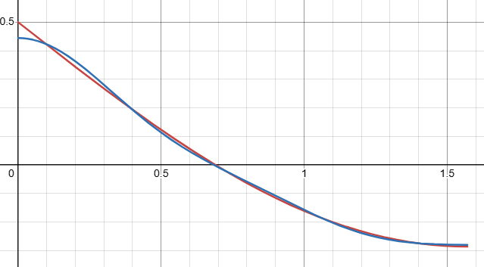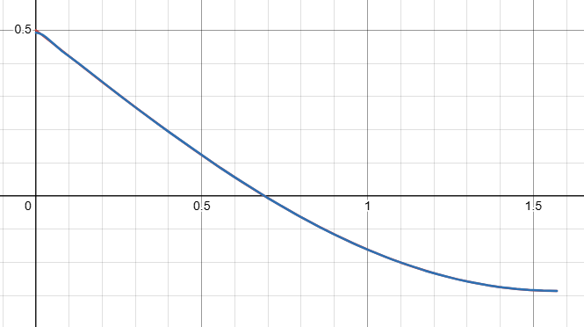
Источник: ряд (48.1) представлен в [2] раздел 1.444 пункт 7.
Область сходимости: ряд (48.2) сходится для всех $x∈\left[0,\frac{π}{2}\right]$.
Скорость сходимости: квадратичная.

ln_1plussqrt1plusxsquare_minus_ln_2
Данный шаблон предназначен для имплементации разложения в ряд Маклорена функции $\ln\left(1+\sqrt{1+x^{2}}\right)-ln⁡(2)$. Воспользуемся разложением (49.1).
$$\begin{aligned}\ln\left(2\right)-\sum_{k=1}^{∞}{{\left(-1\right)}^{k}\frac{\left(2k-1\right)!}{2^{2k}{\left(k!\right)}^{2}}x^{2k}}=\ln\left(1+ \sqrt{1+x^{2}}\right)\#\left(49.1\right)\end{aligned}$$
Перенеся слагаемое $ln⁡(2)$ в левую часть равенства (49.1) и занося минус под знак суммирования, получим (49.2).
$$\begin{aligned}\sum_{k=1}^{∞}{{\left(-1\right)}^{k+1}\frac{\left(2k-1\right)!}{2^{2k}{\left(k!\right)}^{2}}x^{2k}}=\ln\left(1+ \sqrt{1+x^{2}}\right)-\ln\left(2\right)\#\left(49.2\right)\end{aligned}$$
Произведя замену $n=k-1$ в ряде (49.2), получим итоговое разложение (49.3).
$$\begin{aligned} \sum_{n=0}^{∞}{\frac{{\left(-1\right)}^{n}\left(2n+1\right)!}{2^{2n+2}{\left(\left(n+1\right)!\right)}^{2}}x^{2n+2}}=\ln\left(1+ \sqrt{1+x^{2}}\right)-\ln\left(2\right)\#\left(49.3\right)\end{aligned}$$
Ниже, на рисунках представлены графики функции $\ln\left(1+ \sqrt{1+x^{2}}\right)-\ln\left(2\right)$ и её приближений с помощью ряда (49.3) при n=1 и n=20 соответственно (красным цветом показана целевая функция, синим – приближение с помощью ряда).
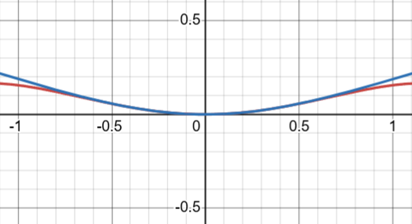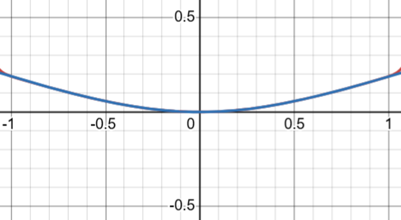
Источник: ряд (49.1) представлен в [2] раздел 1.515 пункт 1.
Область сходимости: ряд (49.3) сходится для всех $x^{2}≤1$
Скорость сходимости: гиперлинейная.

ln_cosx
Данный шаблон предназначен для имплементации разложения в ряд Маклорена функции $\ln\left(cos⁡(x)\right)$. Разложение имеет следующий вид (50.1).
$$\begin{aligned} \sum_{k=1}^{∞}{-\frac{1}{2}*\frac{\sin^{2k}\left(x\right)}{k}}=\ln\left(\cos\left(x\right)\right)\#\left(50.1\right)\end{aligned}$$
Произведя замену $n=k-1$ в ряде (50.1), получим итоговое разложение (50.2).
$$\begin{aligned}\sum_{n=0}^{∞}{-\frac{\sin^{2n+2}\left(x\right)}{2n+2}}=\ln\left(\cos\left(x\right)\right)\#\left(50.2\right)\end{aligned}$$
Ниже, на рисунках представлены графики функции $\ln\left(\cos\left(x\right)\right)$ и её приближений с помощью ряда (50.2) при n=1 и n=20 соответственно (зеленым цветом показана целевая функция, красным – приближение с помощью ряда).
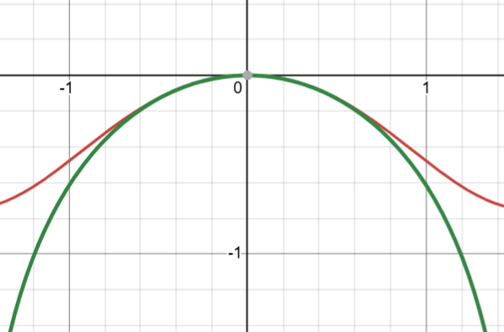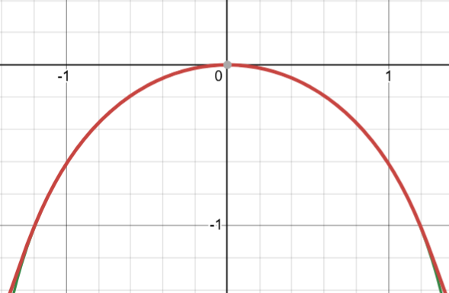
Источник: ряд (50.1) представлен в [2] раздел 1.518 пункт 1.
Область сходимости: ряд (50.2) сходится для всех $x∈\left(-\frac{π}{2},\frac{π}{2}\right)$.
Скорость сходимости: линейная

ln_sinx_minus_ln_x
Данный шаблон предназначен для имплементации разложения в ряд Маклорена функции $\ln\left(sin(x)\right)-ln⁡(x)$. Воспользуемся разложением (51.1).
$$\begin{aligned}\sum_{k=1}^{∞}{\log\left(\frac{1-x^{2}}{k^{2}π^{2}}\right)}=\ln\left(\sin\left(x\right)\right)-\ln\left(x\right)\#\left(51.1\right)\end{aligned}$$
Произведя замену $n=k-1$ в ряде (51.1), получим итоговое разложение (51.2).
$$\begin{aligned}\sum_{n=0}^{∞}{\log\left(1-\frac{x^{2}}{{\left(n+1\right)}^{2}π^{2}}\right)} =ln\left(\sin\left(x\right)\right)-\ln\left(x\right)\#\left(51.2\right)\end{aligned}$$
Ниже, на рисунках представлены графики функции $\ln\left(\sin\left(x\right)\right)-\ln\left(x\right)$ и её приближений с помощью ряда (51.2) при n=3 и n=100 соответственно.
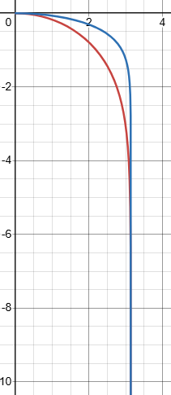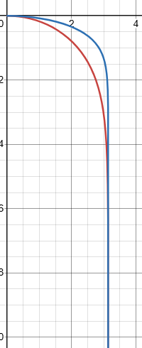
Источник: ряд (51.1) представлен в [2] раздел 1.521 пункт 2.
Область сходимости: ряд (51.2) сходится для всех $x∈\left[0, π\right]$.
Скорость сходимости: квадратичная.

pi_8_cosx_square_minus_1_div_3_cosx
Данный шаблон используется для имплементации разложения в ряд Маклорена функции $\left(\frac{π}{8}\right)*\cos^{2}{(x)}-\left(\frac{1}{3}\right)*cos⁡(x)$. Воспользуемся разложением (52.1).
$$\begin{aligned} \sum_{k=1}^{∞}{\frac{{\left(-1\right)}^{k+1}\cos{(\left(2k+1\right)}x)}{\left(2k-1\right)\left(2k+1\right)\left(2k+3\right)}}=\left(\frac{π}{8}\right)*\cos^{2}\left(x\right)-\left(\frac{1}{3}\right)*\cos\left(x\right)\#\left(52.1\right)\end{aligned}$$
Произведя замену $n=k-1$ в ряде (52.1), получим итоговое разложение (52.2).
$$\begin{aligned} \sum_{n=0}^{∞}{\frac{{\left(-1\right)}^{n}\cos{(\left(2n+3\right)}x)}{\left(2n+1\right)\left(2n+3\right)\left(2n+5\right)}}=\left(\frac{π}{8}\right)*\cos^{2}\left(x\right)-\left(\frac{1}{3}\right)*\cos\left(x\right)\#\left(52.2\right)\end{aligned}$$
Ниже, на рисунках представлены графики функции $\left(\frac{π}{8}\right)*\cos^{2}\left(x\right)-\left(\frac{1}{3}\right)*\cos\left(x\right)$ и её приближений с помощью ряда (52.2) при n=1 и n=30 соответственно (красным цветом показана целевая функция, синим – приближение с помощью ряда).
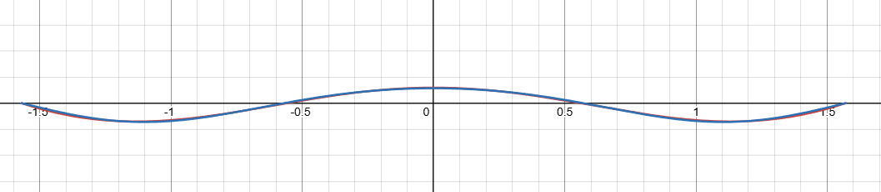
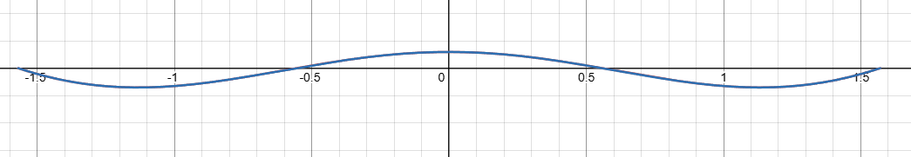
Источник: ряд (52.1) представлен в [2] раздел 1.426.
Область сходимости: ряд (52.2) сходится для всех $x∈\left[-\frac{π}{2},\frac{π}{2}\right]$.
Скорость сходимости: кубическая.

sqrt_oneminussqrtoneminusx_div_x
Данный шаблон используется для имплементации разложения в ряд Маклорена функции $\sqrt{\frac{1-\sqrt{1-x}}{x} }$. Данное разложение имеет следующий вид (53.1).
$$\begin{aligned}\sum_{n=0}^{∞}{\frac{\left(4n\right)!x^{n}}{2^{4n}\sqrt{2}\left(2n\right)!\left(2n+1\right)!}}=\frac{1}{\sqrt{2}}+\frac{x}{8\sqrt{2}}+\frac{7x^{2}}{128\sqrt{2}}+\frac{33x^{3}}{1024\sqrt{2}}+…= \\ =\sqrt{\frac{1-\sqrt{1-x}}{x}}\#\left(53.1\right)\end{aligned}$$
Ниже, на рисунках представлены графики функции $\sqrt{\frac{1-\sqrt{1-x}}{x}}$ и её приближений с помощью ряда (53.1) при n=1 и n=20 соответственно (красным цветом показана целевая функция, синим – приближение с помощью ряда).
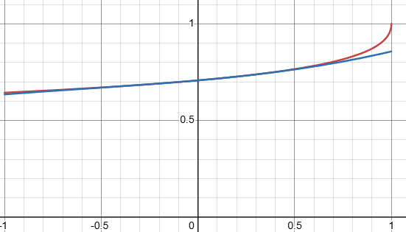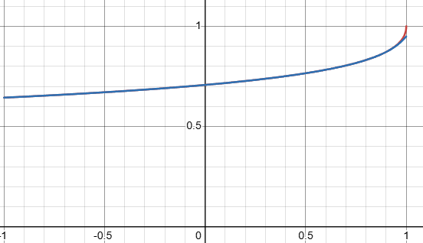
Источник: ряд (53.1) представлен в [2] раздел 1.114 пункт 1.
Область сходимости: ряд (53.1) сходится при $x∈(-1, 0)∪(0, 1)$.
Скорость сходимости: гиперлинейная.

one_minus_sqrt_1minus4x_div_2x
Данный шаблон используется для имплементации разложения в ряд Маклорена функции $\frac{1-\sqrt{1-4x}}{2x}$. Данный ряд выводиться следующим образом (54.1).
$$\begin{aligned}\sum_{n=0}^{∞}{{\left(-1\right)}^{n}*2^{2n+1}\left({\frac{1}{2} \atop 1+n}\right)x^{n}}=1-x+2x^{2}-5x^{3}+…-2^{2n+1}\left({\frac{1}{2} \atop 1+n}\right)x^{n}= \\ = \frac{1-\sqrt{1-4x}}{2x} \#\left(54.1\right)\end{aligned}$$
Ниже, на рисунках представлены графики функции $\frac{1-\sqrt{1-4x}}{2x}$ и её приближений с помощью ряда (54.1) при n=3 и n=60 соответственно (красным цветом показана целевая функция, синим – приближение с помощью ряда).
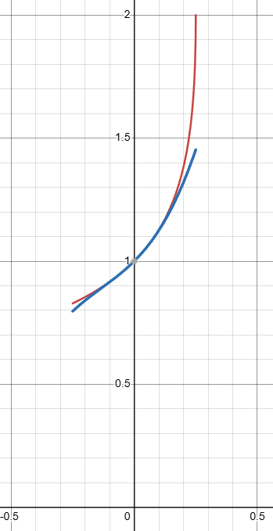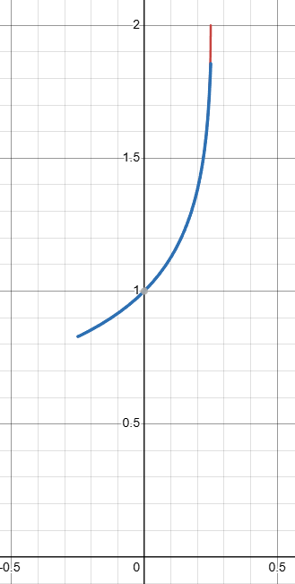
Источник: ряд (54.1) представлен в [2] раздел 1.114 пункт 2.
Область сходимости: ряд (54.1) сходится при $x∈\left[-\frac{1}{4}, 0\right)∪\left(0,\frac{1}{4}\right]$.
Скорость сходимости: гиперлинейная.

arcsin_x_minus_x_series
Данный шаблон используется для имплементации разложения в ряд Маклорена функции $\arcsin\left(x\right)-x$. Воспользуемся разложением (55.1).
$$\begin{aligned} \sum_{k=1}^{∞}{\frac{\left(2k-1\right)‼*x^{2k+1}}{\left(2k\right)‼*\left(2k+1\right)}}+x=arcsin\left(x\right) \#\left(55.1\right)\end{aligned}$$
Перенося x в левую сторону, получим (55.2).
$$\begin{aligned}\sum_{k=1}^{∞}{\frac{\left(2k-1\right)‼*x^{2k+1}}{\left(2k\right)‼*\left(2k+1\right)}} =\arcsin\left(x\right)-x\#\left(55.2\right)\end{aligned}$$
Произведя замену $n=k-1$ в ряде (55.2), получим итоговое разложение (55.3).
$$\begin{aligned}\sum_{n=0}^{∞}{\frac{\left(2n+1\right)‼*x^{2n+3}}{\left(2n+2\right)‼*\left(2n+3\right)}}=\arcsin\left(x\right)-x \#\left(55.3\right)\end{aligned}$$
Ниже, на рисунках представлены графики функции $\arcsin\left(x\right)-x$ и её приближений с помощью ряда (55.3) при n=1 и n=20 соответственно (зеленым цветом показана целевая функция, красным – приближение с помощью ряда).
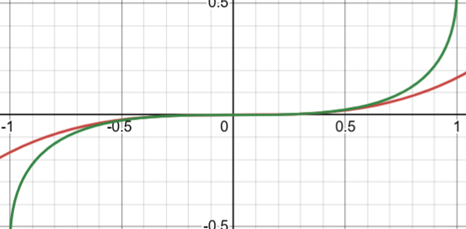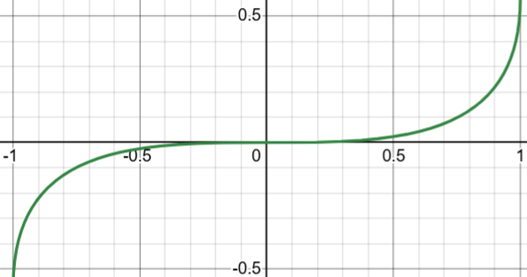
Источник: ряд (55.3) представлен в [1] раздел 5.2.13 пункт 7.
Область сходимости: ряд (55.3) сходится при $x∈[-1;1]$.
Скорость сходимости: гиперлинейна.

pi_x_minus_x_square_square_minus_three_pi_x_plus_two_pi_square_
Данный шаблон используется для имплементации разложения функции $f\left(x\right)=\left\{\begin{aligned}π*x-x^{2}, 0<x<π \\ x^{2}-3πx+2π^{2}, π<x<2π\end{aligned}\right.$ в тригонометрический ряд Фурье. Разложение имеет следующий вид (56.1).
$$\begin{aligned} \sum_{k=1}^{∞}{\frac{8*sin⁡(\left(2k-1\right)x)}{π{\left(2k-1\right)}^{3}}}= f\left(x\right)\#\left(56.1\right)\end{aligned}$$
Произведя замену $n=k-1$ в ряде (56.1), получим итоговое разложение (56.2).
$$\begin{aligned} \sum_{n=0}^{∞}{\frac{8*\sin\left(\left(2n+1\right)x\right)}{π{\left(2n+1\right)}^{3}}}= f\left(x\right)\#\left(56.2\right)\end{aligned}$$
Ниже, на рисунках представлены графики функции $f(x)$ и её приближений с помощью ряда (56.2) при n=1 и n=20 соответственно (красным и зеленым цветом показаны целевые функции системы, синим – приближение с помощью ряда).
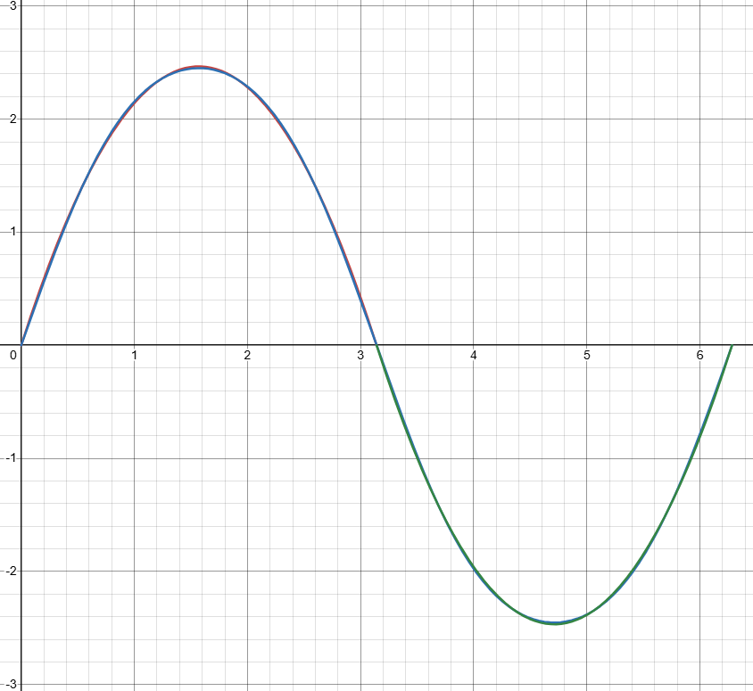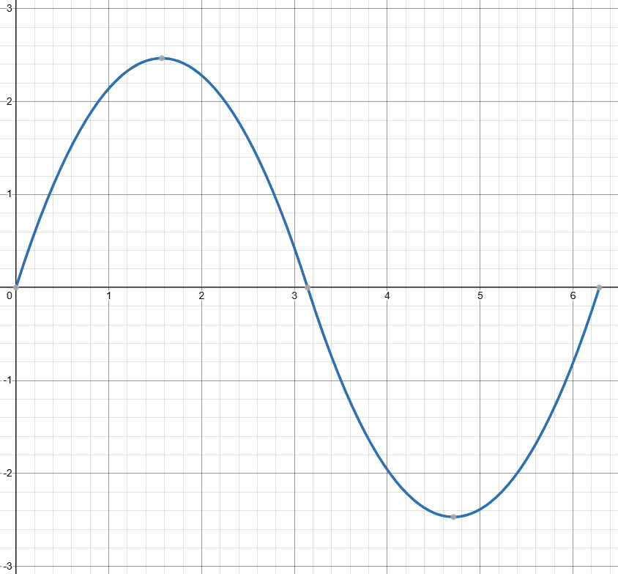
Источник: ряд (56.1) представлен в [1] раздел 5.4.15 пункт 1.
Область сходимости: ряд (56.2) сходится при $x∈(0, 2π)$.
Скорость сходимости: квадратичная.

abs_sin_x_minus_2_div_pi_series
Данный шаблон используется для имплементации разложения функции $f\left(x\right)=\left\{\begin{aligned}sin\left(x\right)-\frac{2}{π}, 0≤ x≤ π \\ -sin\left(x\right)-\frac{2}{π}, π≤ x≤ 2π\end{aligned}\right.$в тригонометрический ряд Фурье. Воспользуемся разложением (57.1).
$$\begin{aligned} \sum_{k=1}^{∞}{\frac{-4*cos\left(2kx\right)}{\left(2k-1\right)\left(2k+1\right)π}}=f(x)\#\left(57.1\right)\end{aligned}$$
Произведя замену $n=k-1$ в ряде (57.1), получим итоговое разложение (57.2).
$$\begin{aligned}\sum_{n=0}^{∞}{\frac{-4*cos\left(\left(2n+2\right)x\right)}{\left(2n+1\right)\left(2n+3\right)π}}=f(x)\#\left(57.2\right)\end{aligned}$$
Ниже, на рисунках представлены графики функции $f(x)$ и её приближений с помощью ряда (57.2) при n=1 и n=20 соответственно (красным и зеленым цветом показаны целевые функции системы, синим – приближение с помощью ряда).
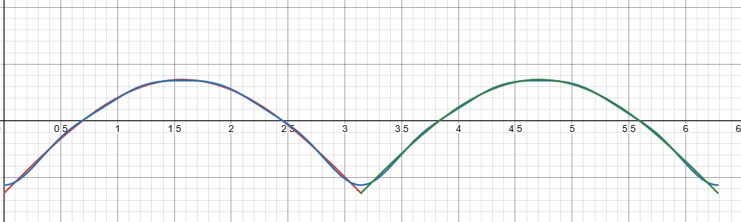
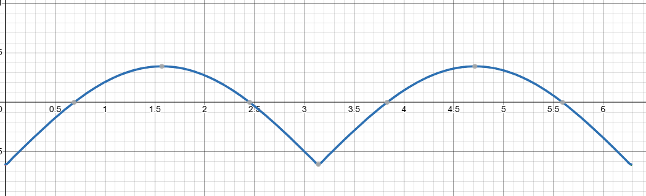
Источник: ряд (57.1) представлен в [1] раздел 5.4.15 пункт 2.
Область сходимости: ряд (57.2) сходится при $x∈(0, 2π)$.
Скорость сходимости: квадратичная

pi_minus_3pi_4_and_pi_minus_x_minus_3pi_4_series
Данный шаблон используется для реализации разложения функции $f\left(x\right)=\left\{\begin{aligned}π-\frac{3π}{4},-π<x<0 \\ π-x-\frac{3π}{4},0≤x≤ π\end{aligned}\right.$ в тригонометрический ряд Фурье.
Функция $f\left(x\right)=\left\{\begin{aligned}π-\frac{3π}{4},-π<x<0 \\ π-x-\frac{3π}{4},0≤x≤ π\end{aligned}\right.$ – общего вида. Разложение функции общего вида в ряд Фурье имеет следующий вид (58.1).
$$\begin{aligned}f\left(x\right)=\frac{a_{0}}{2}+\sum_{n=1}^{∞}{\left(a_{n}\cos\left(nx\right)+b_{n}\sin\left(nx\right)\right)} \#\left(58.1\right)\end{aligned}$$
Коэффициент $a_{n}$ вычисляется следующим образом (58.2).
$$\begin{aligned}a_{n}=\frac{1}{π} \int_{-π}^{π}{f\left(x\right)\cos\left(nx\right)dx}= \\ = \frac{1}{π}\int_{-π}^{0}{\left(π-\frac{3π}{4}\right)\cos\left(nx\right)dx}+\frac{1}{π}\int_{0}^{π}{\left(π-x-\frac{3π}{4}\right)\cos\left(nx\right)dx}= \\ =0-\frac{{\left(-1\right)}^{n}-1}{πn^{2}} \#\left(58.2\right)\end{aligned}$$
Коэффициент $b_{n}$ вычисляется следующим образом (58.3).
$$\begin{aligned}b_{n}=\frac{1}{π}\int_{-π}^{π}{f\left(x\right)\sin\left(nx\right)dx}= \\ = \frac{1}{π}\int_{-π}^{0}{\left(π-\frac{3π}{4}\right)\sin\left(nx\right)dx}+\frac{1}{π}\int_{0}^{π}{\left(π-x-\frac{3π}{4}\right)\sin\left(nx\right)dx}= \\ = \frac{{\left(-1\right)}^{n}-1}{4n}+\frac{3{\left(-1\right)}^{n}+1}{4n}=\frac{2{\left(-1\right)}^{n}}{4n}\#\left(58.3\right)\end{aligned}$$
Тогда для нашей функции имеем следующее разложение (58.4).
$$\begin{aligned} -\frac{π}{8}+\sum_{n=1}^{∞}{\left(-\frac{{\left(-1\right)}^{n}-1}{πn^{2}}\right)\cos\left(nx\right)+\left(\frac{{\left(-1\right)}^{n}}{n} \right)\sin\left(nx\right)}=f(x)\#\left(58.4\right)\end{aligned}$$
Произведя замену $m=n-1$ в ряде (58.4), получим итоговое разложение (58.5).
$$\begin{aligned} \sum_{m=0}^{∞}{\left(\frac{1-{\left(-1\right)}^{m+1}}{π{(m+1)}^{2}}\right)\cos\left(\left(m+1\right)x\right) +\left(\frac{{\left(-1\right)}^{m+1}}{m+1} \right)\sin\left((m+1)x\right)=f(x)} \#\left(58.5\right)\end{aligned}$$
Ниже, на рисунках представлены графики функции $f(x)$ и её приближений с помощью ряда (58.5) при n=3 и n=30 соответственно (красным и зеленым цветом показаны целевые функции системы, синим – приближение с помощью ряда).
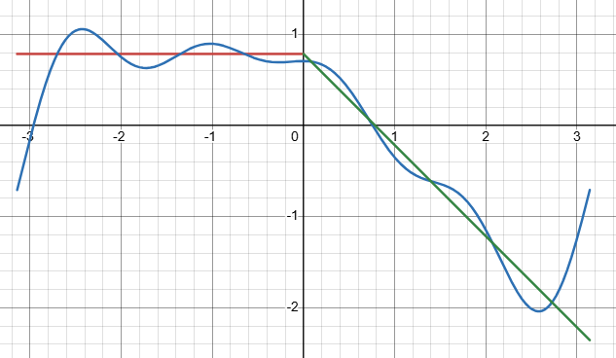
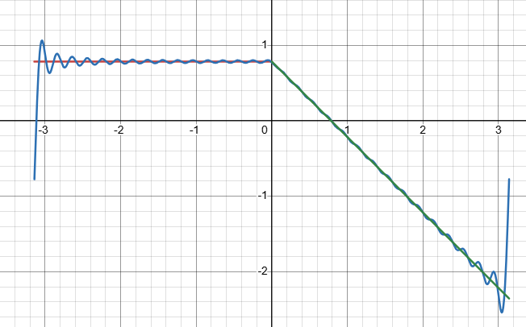
Источник: ряд (58.4) представлен в [1] раздел 5.4.15 пункт 3.
Область сходимости: ряд (58.5) сходится при $x∈(-π, π]$.
Скорость сходимости: квадратичная.

minus_3_div_4_or_x_minus_3_div_4_series
Данный шаблон используется для имплементации разложения периодической функции $f\left(x\right)=\left\{\begin{aligned}-\frac{3}{4}, -3≤x≤0 \\ x-\frac{3}{4}, 0<x<3\end{aligned}\right.$ с периодом T=6 в тригонометрический ряд Фурье.
Функция $f\left(x\right)= \left\{\begin{aligned}-\frac{3}{4}, -3≤x≤0 \\ x-\frac{3}{4}, 0<x<3\end{aligned}\right.$ – общего вида. Разложение функции общего вида имеет следующий вид (59.1).
$$\begin{aligned}f\left(x\right)=\frac{a_{0}}{2}+\sum_{n=1}^{∞}{\left(a_{n}\cos\left(\frac{nxπ}{3}\right)+b_{n}\sin\left(\frac{nxπ}{3}\right)\right)} \#\left(59.1\right)\end{aligned}$$
Коэффициент $a_{n}$ вычисляется следующим образом (59.2).
$$\begin{aligned}a_{n}=\frac{1}{3}\int_{-3}^{3}{f\left(x\right)\cos\left(\frac{nxπ}{3}\right)dx}= \\ =\frac{1}{3}\int_{-3}^{3}{f\left(x\right)\cos\left(\frac{xnπ}{3}\right)dx= } \\ =-\frac{3\sin\left(\frac{nxπ}{3}\right)}{4nπ}+\frac{3{\left(-1\right)}^{n}-3}{π^{2}n^{2}} \#\left(59.2\right)\end{aligned}$$
Коэффициент $b_{n}$ вычисляется следующим образом (59.3).
$$\begin{aligned}b_{n}=\frac{1}{3}\int_{-3}^{3}{f\left(x\right)\sin\left(\frac{nxπ}{3}\right)dx}= \frac{1}{3}\int_{-3}^{3}{f\left(x\right)\sin\left(\frac{xnπ}{3}\right)dx= -\frac{12{\left(-1\right)}^{n}}{4πn}} \#\left(59.3\right)\end{aligned}$$
Тогда для нашей функции имеем следующее разложение (59.4).
$$\begin{aligned}-\frac{3}{8}+\sum_{n=1}^{∞}{\begin{aligned}\left(-\frac{3\sin\left(\frac{nxπ}{3}\right)}{4nπ}+\frac{3{\left(-1\right)}^{n}-3}{π^{2}n^{2}}\right)\cos\left(\frac{nxπ}{3}\right)+ \\ +\left(-\frac{12{\left(-1\right)}^{n}}{4πn}\right)\sin\left(\frac{nxπ}{3}\right)=f(x)\end{aligned}} \#\left(59.4\right)\end{aligned}$$
Произведя замену $m=n-1$ в ряде (58.4) и упростив выражение, получим итоговое разложение (59.5).
$$\begin{aligned}\sum_{m=0}^{∞}{\frac{-6}{π^{2}{\left(2m+1\right)}^{2}}\cos\left(\frac{\left(m+1\right)πx}{3}\right)-} \\ -\frac{3 {\left(-1\right)}^{m+1}}{π\left(m+1\right)}\sin\left(\frac{\left(m+1\right)xπ}{3}\right)=f(x)\#\left(59.5\right)\end{aligned}$$
Ниже, на рисунках представлены графики функции $f(x)$ и её приближений с помощью ряда (59.5) при n=1 и n=20 соответственно (зеленым цветом показана целевая функция, красным – приближение с помощью ряда).
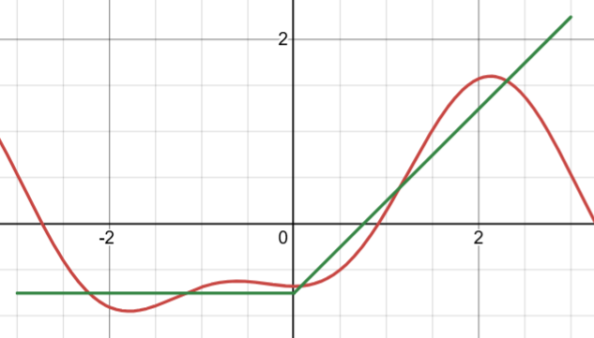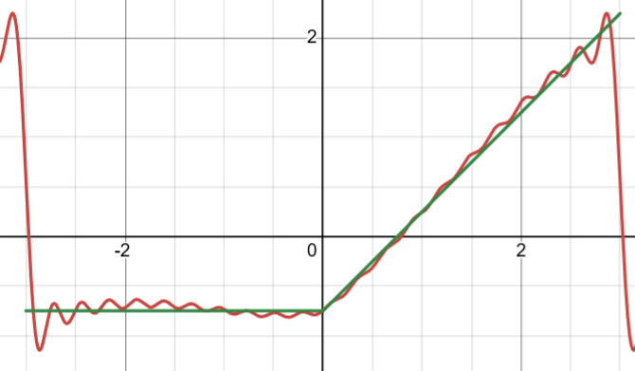
Источник: ряд (59.4) представлен в [1] раздел 5.4.15 пункт 4.
Область сходимости: ряд (59.5) сходится при $x∈(-3, 3)$.
Скорость сходимости: квадратичная.

ten_minus_x_series
Данный шаблон используется для имплементации разложения периодической функции $f\left(x\right)=10-x, 5<x<15$ в тригонометрический ряд Фурье.
Функция $f\left(x\right)=10-x, 5<x<15$ – нечётная, а значит в тригонометрическом ряде Фурье будут только синусы. Разложение нечетной функции по синусам имеет следующий вид (60.1).
$$\begin{aligned}f\left(x\right)=\sum_{n=1}^{∞}{b_{n}\sin\left(\frac{xnπ}{5}\right)} \#\left(60.1\right)\end{aligned}$$
Коэффициент $b_{n}$ вычисляется следующим образом (60.2).
$$\begin{aligned}b_{n}=\frac{1}{5}\int_{5}^{15}{\left(10-x\right)\sin\left(\frac{nxπ}{5}\right)dx}=\frac{10{\left(-1\right)}^{n}}{πn} \#\left(60.2\right)\end{aligned}$$
Тогда для нашей функции имеем следующее разложение (60.3).
$$\begin{aligned}\sum_{n=1}^{∞}{\frac{10{\left(-1\right)}^{n}}{πn}\sin\left(\frac{xnπ}{5}\right)}=f(x)\#\left(60.3\right)\end{aligned}$$
Произведя замену $m=n-1$ в ряде (60.3), получим итоговое разложение (60.4).
$$\begin{aligned}\sum_{m=0}^{∞}{\frac{10{\left(-1\right)}^{m+1}}{\left(m+1\right)π}\sin\left(\frac{\left(m+1\right)πx}{5}\right) }=f(x)\#\left(60.4\right)\end{aligned}$$
Ниже, на рисунках представлены графики функции $f(x)$ и её приближений с помощью ряда (60.4) при n=1 и n=20 соответственно (красным цветом показана целевая функция, синим – приближение с помощью ряда).

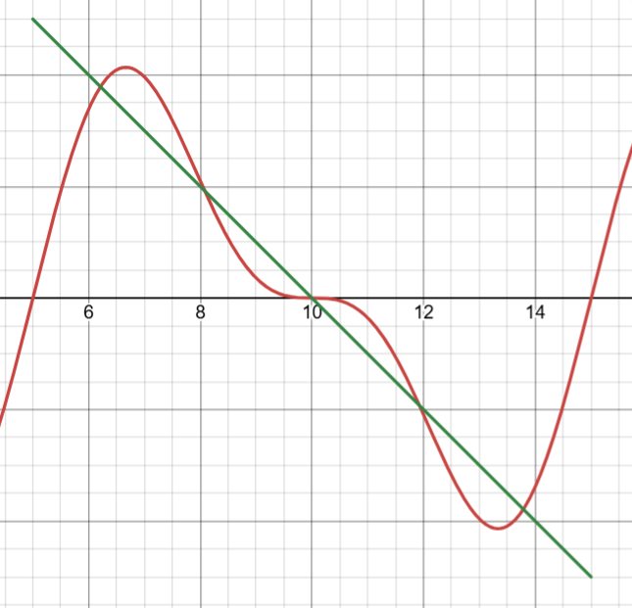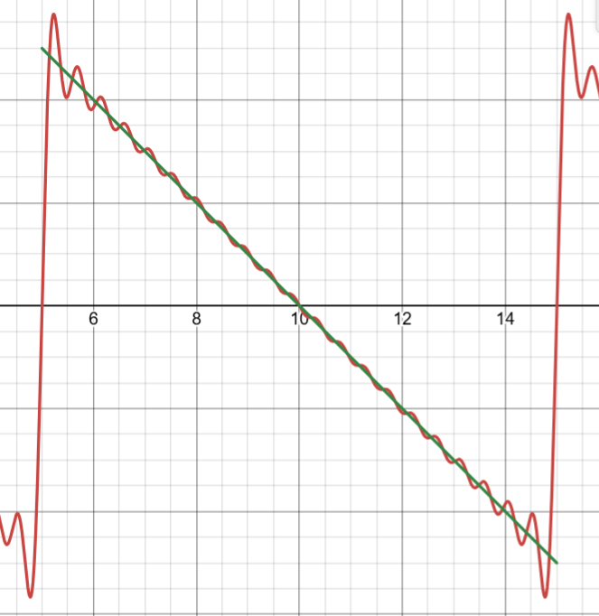
Источник: ряд (60.3) представлен в [1] раздел 5.4.15 пункт 5.
Область сходимости: ряд (60.4) сходится при $x∈(5, 15)$.
Скорость сходимости: линейная.

x_series
Данный шаблон используется для имплементации разложения периодической функции $f\left(x\right)=x, -π<x<π$ в тригонометрический ряд Фурье.
Функция $f\left(x\right)=x, -π<x<π$ – нечётная, а значит в тригонометрическом ряде Фурье будут только синусы. Разложение нечетной функции по синусам имеет следующий вид (61.1).
$$\begin{aligned}f\left(x\right)=\sum_{n=1}^{∞}{b_{n}\sin\left(xn\right)} \#\left(61.1\right)\end{aligned}$$
Коэффициент $b_{n}$ вычисляется следующим образом (61.2).
$$\begin{aligned}b_{n}=\frac{1}{π}\int_{-π}^{π}{\left(x\right)\sin\left(xn\right)dx}=-\frac{2{\left(-1\right)}^{n}}{n} \#\left(61.2\right)\end{aligned}$$
Тогда для нашей функции имеем следующее разложение (61.3).
$$\begin{aligned}\sum_{n=1}^{∞}{\left(-\frac{2{\left(-1\right)}^{n}}{n}\right)\sin\left(xn\right)}=f(x)\#\left(61.3\right)\end{aligned}$$
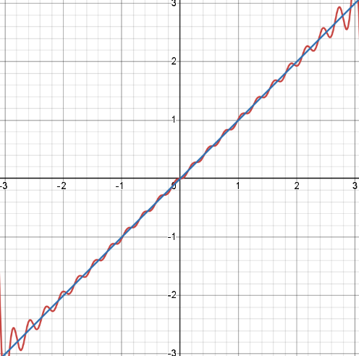
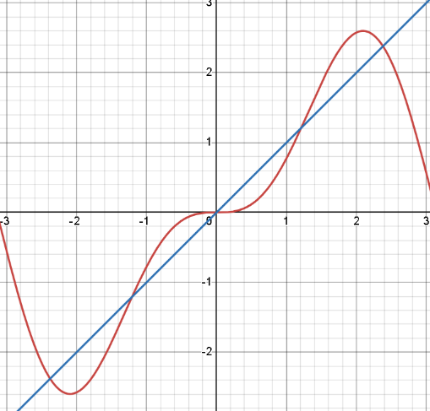
Произведя замену $m=n-1$ в ряде (61.3), получим итоговое разложение (61.4).
$$\begin{aligned}\sum_{m=0}^{∞}{\frac{2{\left(-1\right)}^{m+1}}{m+1}\sin\left(\left(m+1\right)x\right)}=f(x)\#\left(61.4\right)\end{aligned}$$Ниже представлены графики периодической функции $f\left(x\right)=x$ и ее приближений с помощью ряда (61.4) при $m=1$ и $m=21$ соответственно (красным цветом показана целевая функция, синим – приближение с помощью ряда).
Источник: ряд (61.3) представлен в [1] раздел 5.4.15 пункт 6.
Область сходимости: ряд (61.4) сходится при $x∈[-π, π]$.
Скорость сходимости: линейная.

minus_x_minus_pi_4_or_minus_pi_4_series
Данный шаблон используется для имплементации разложения функции $f\left(x\right)=\left\{\begin{aligned}-x, -π<x≤0 \\ 0, 0<x<π\end{aligned}\right.$ в тригонометрический ряд Фурье.
Функция $f\left(x\right)=\left\{\begin{aligned}-x, -π<x≤0 \\ 0, 0<x<π\end{aligned}\right.$ – общего вида. Разложение функции общего вида имеет следующий вид (62.1).
$$\begin{aligned}f\left(x\right)=\frac{a_{0}}{2}+\sum_{n=1}^{∞}{\left(a_{n}\cos\left(nx\right)+b_{n}\sin\left(nx\right)\right)} \#\left(62.1\right)\end{aligned}$$
Коэффициент $a_{n}$ вычисляется следующим образом (62.2).
$$\begin{aligned}a_{n}=\frac{1}{π}\int_{-π}^{π}{f\left(x\right)\cos\left(nx\right)dx}= \frac{{\left((-1\right)}^{n}-1)}{πn^{2}} \#\left(62.2\right)\end{aligned}$$
Коэффициент $b_{n}$ вычисляется следующим образом (62.3).
$$\begin{aligned}b_{n}=\frac{1}{π}\int_{-π}^{π}{f\left(x\right)\sin\left(nx\right)dx}= \frac{{\left(-1\right)}^{n}}{n} \#\left(62.3\right)\end{aligned}$$
Тогда для нашей функции имеем следующее разложение (62.4).
$$\begin{aligned}\frac{π}{4}+\sum_{n=1}^{∞}{\left(\frac{{\left((-1\right)}^{n}-1)}{πn^{2}}\right)\cos\left(nx\right)+}\left(\frac{{\left(-1\right)}^{n}}{n}\right)\sin\left(nx\right)=f(x)\#\left(62.4\right)\end{aligned}$$
Произведя замену $m=n-1$ в ряде (62.4), получим итоговое разложение (62.5).
$$\begin{aligned}\sum_{m=0}^{∞}{\frac{-2}{π{\left(2m+1\right)}^{2}}\cos\left(\left(m+1\right)x\right)+\frac{{\left(-1\right)}^{m+1}}{m+1}\sin\left(\left(m+1\right)x\right)}=f(x)\#\left(62.5\right)\end{aligned}$$
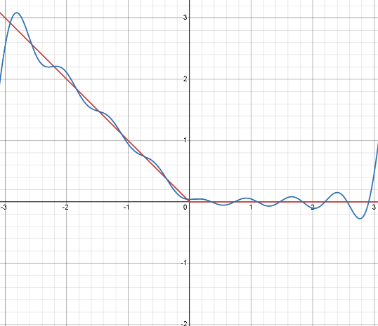
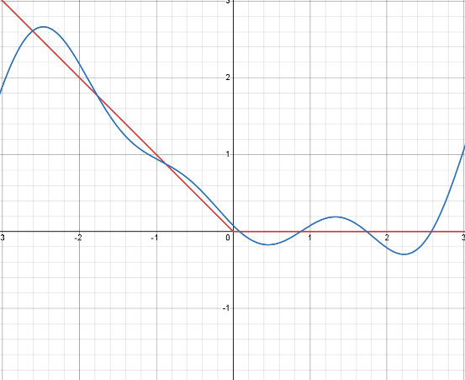
Ниже представлены графики периодической функции $f\left(x\right)=\left\{\begin{aligned}-x, -π<x≤0 \\ 0, 0<x<π\end{aligned}\right.$ и ее приближений с помощью ряда (62.5) при $m=2$ и $m=7$ соответственно (красным цветом показана целевая функция, синим – приближение с помощью ряда).
Источник: ряд (62.4) представлен в [1] раздел 5.4.15 пункт 7.
Область сходимости: ряд (62.5) сходится при $x∈(-π, π)$.
Скорость сходимости: квадратичная.

one_div_two_minus_x_multi_three_plus_x_series
Данный шаблон используется для имплементации разложения в ряд Лорана функции $\frac{1}{\left(2-x\right)\left(3+x\right)}.$ Данный ряд выводиться следующим образом (63.1).
$$\begin{aligned}\sum_{n=0}^{∞}{\frac{1}{5}x^{n}\left(6^{-1-n}\left({\left(-1\right)}^{n}2^{1+n}+3^{1+n}\right)\right)}=\frac{1}{6}+\frac{x}{36}+\frac{7x^{2}}{216}+…+ \\ +\frac{1}{5}x^{n}\left(6^{-n-1}\left({\left(-1\right)}^{n}2^{n+1}+3^{n+1}\right)\right)=\frac{1}{\left(2-x\right)\left(3+x\right)} \#\left(63.1\right)\end{aligned}$$
Ниже представлены графики функции $f\left(x\right)=\frac{1}{\left(2-x\right)\left(3+x\right)}$ и ее приближений с помощью ряда (63.1) при $n=4$ и $n=100$ соответственно (красным цветом показана целевая функция, синим – приближение с помощью ряда).
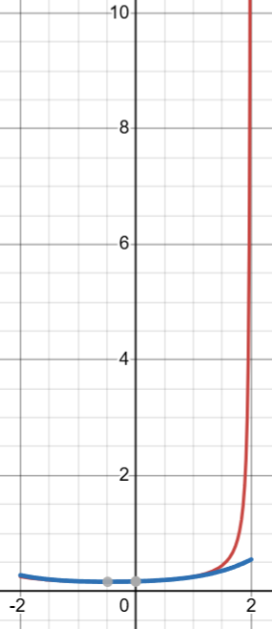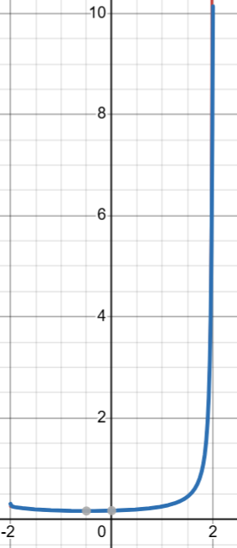
Источник: ряд (63.1) представлен в [1] раздел 5.3.7 пункт 4.
Область сходимости: ряд (63.1) сходится при $x∈(-2;2)$
Скорость сходимости: логарифмическая.

si_x_series
Данный шаблон используется для имплементации разложения в ряд Маклорена функции $Si\left(x\right)=\int_{0}^{x}{\frac{\sin\left(t\right)}{t}dt}$. Разложение имеет следующий вид (64.1).
$$\begin{aligned}\sum_{n=0}^{∞}{\frac{{\left(-1\right)}^{n}}{\left(2n+1\right)!\left(2n+1\right)}x^{2n+1}}=x-\frac{x^{3}}{3*3!}+\frac{x^{5}}{5*5!}-\frac{x^{7}}{7*7!}+…=Si(x) \#\left(64.1\right)\end{aligned}$$
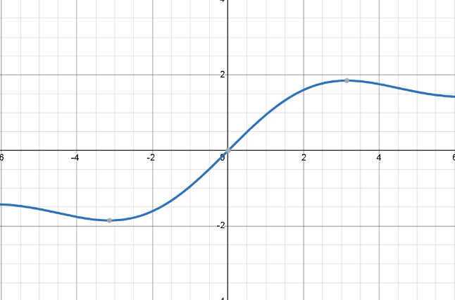
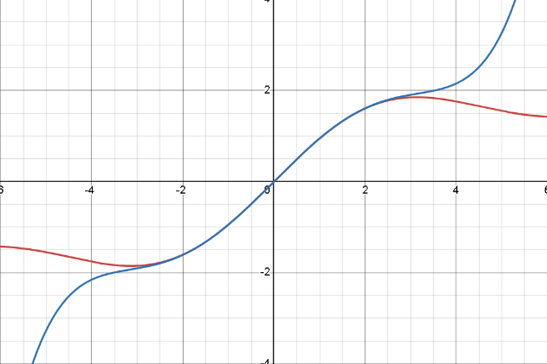
Ниже представлены графики функции $Si(x)$ и ее приближений с помощью ряда (64.1) при $n=2$ и $n=100$ соответственно (красным цветом показана целевая функция, синим – приближение с помощью ряда).
Источник: ряд (64.1) представлен в [1] раздел 5.2.9 пункт 15.
Область сходимости: ряд (64.1) сходится при $x∈(-∞;+∞)$.
Скорость сходимости: гиперлинейная.

ci_x_series
Данный шаблон используется для имплементации разложения в ряд Маклорена функции $Ci\left(x\right)=-\int_{x}^{∞}{\frac{\cos\left(t\right)}{t}dt}$. Данный ряд выводиться следующим образом (65.1).
$$\begin{aligned}γ+lnx+\sum_{n=1}^{∞}{\frac{{\left(-1\right)}^{n}}{\left(2n\right)!\left(2n\right)}x^{2n}}=γ+lnx-\frac{x^{2}}{2*2!}+\frac{x^{4}}{4*4!}-\frac{x^{6}}{6*6!}+…= \\ = Ci(x) \#\left(65.1\right)\end{aligned}$$
Где $γ$ – постоянная Эйлера – Маскерони. Её можно представить в следующем виде (65.2).
$$\begin{aligned}γ=\lim_{n→∞}\left(\sum_{k=1}^{n}{\frac{1}{k}-\ln\left(n\right)}\right)=\lim_{n→∞}\left(1+\frac{1}{2}+\frac{1}{3}+…+\frac{1}{n}-\ln\left(n\right)\right) \#\left(65.2\right)\end{aligned}$$
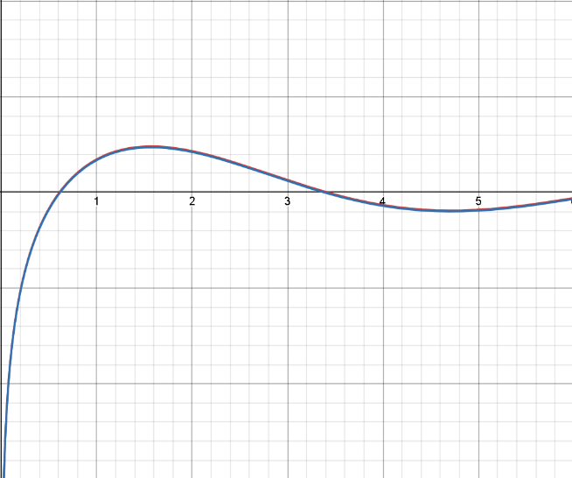
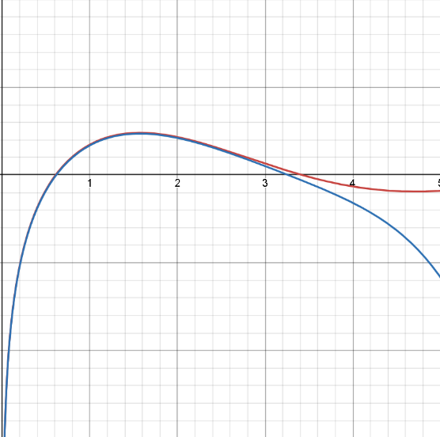
Ниже представлены графики функции $Ci(x)$ и ее приближений с помощью ряда (65.2) при $n=2$ и $n=100$ соответственно (красным цветом показана целевая функция, синим – приближение с помощью ряда).
Источник: ряд (65.1) представлен в [1] раздел 5.2.9 пункт 12.
Область сходимости: ряд (65.1) сходится при $x∈(-∞;+∞)$
Скорость сходимости: гиперлинейная.

riemann_zeta_func_series
Дзета-функция Римана $ζ\left(s\right)=\frac{1}{1^{s}}+\frac{1}{2^{s}}+\frac{1}{3^{s}}+…$ - это функция комплексной переменной $s= σ+it$, при $σ>1.$ Данный шаблон используется для имплементации разложения в ряд Дирихле функции $ζ\left(s\right)=\frac{1}{1^{s}}+\frac{1}{2^{s}}+\frac{1}{3^{s}}+…$. Разложение имеет следующий вид (66.1).
$$\begin{aligned} \sum_{k=1}^{∞}{\frac{1}{k^{s}}}=ζ\left(s\right)\#\left(66.1\right)\end{aligned}$$
Произведя замену $n=k-1$ в ряде (66.1), получим итоговое разложение (66.2).
$$\begin{aligned} \sum_{n=0}^{∞}{\frac{1}{{\left(n+1\right)}^{s}}}=ζ\left(s\right)\#\left(66.2\right)\end{aligned}$$
Ниже, на рисунках представлены графики функции $ζ\left(s\right)$и её приближений с помощью ряда (66.2) при n=4 и n=100 соответственно (красным цветом показана целевая функция, синим – приближение с помощью ряда).
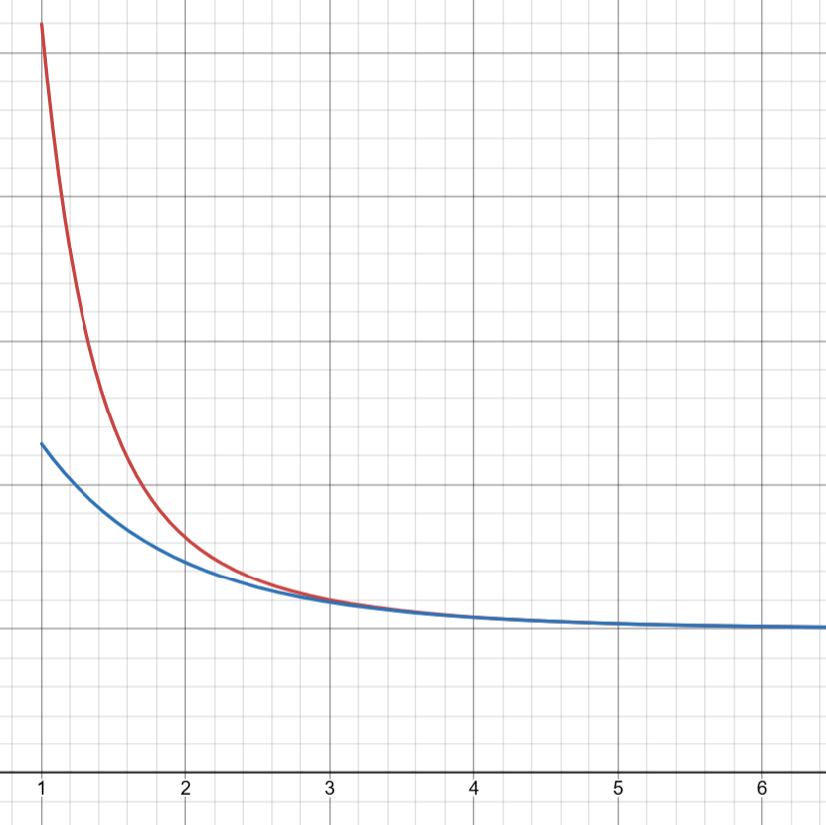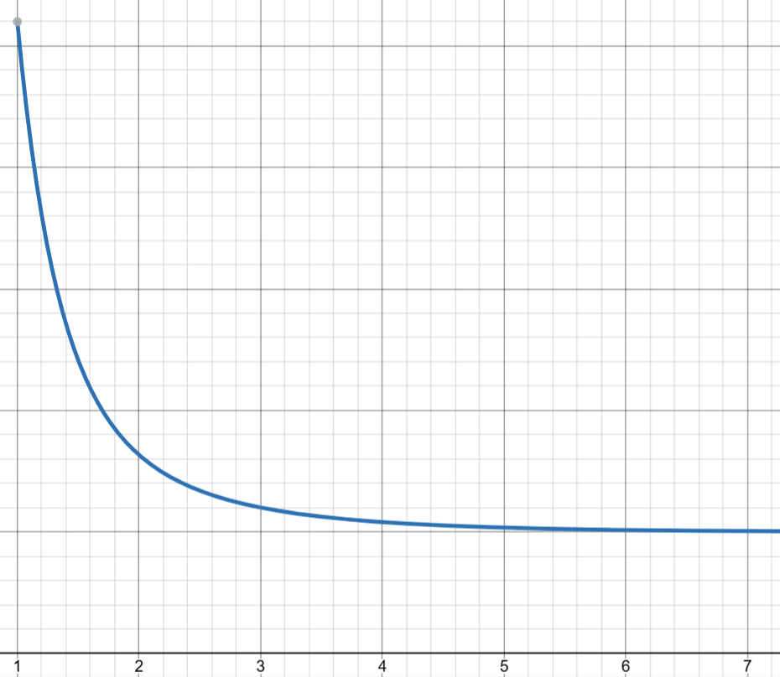
Источник: ряд (66.1) представлен в [1] раздел II. 4.
Область сходимости: ряд (66.2) сходится при $Re\left(x\right)>1$.
Скорость сходимости: логарифмическая.

riemann_zeta_func_xmin1_div_Riemann_zeta_func_x_series
Данный шаблон используется для имплементации разложения в ряд Дирихле функции $\frac{ζ\left(s-1\right)}{ζ(s)}$ , где $ζ(s)$ - Дзета-функция Римана (см. 66). Разложение имеет следующий вид (67.1).
$$\begin{aligned}\sum_{k=1}^{∞}{\frac{a_{k}}{k^{s}}}=ζ\left(s\right)-\frac{1}{ζ\left(s\right)}\#\left(67.1\right)\end{aligned}$$
Коэффициент $a_{k}$ можно можно вычислить с помощью функции Эйлера (67.2)
$$\begin{aligned}a_{k}=ϕ\left(k\right) \#\left(67.2\right)\end{aligned}$$
Произведя замену $n=k-1$ в ряде (67.1) и подставляя выражение (67.2), получим итоговое разложение (67.3)
$$\begin{aligned}\sum_{n=0}^{∞}{\frac{ϕ\left(n+1\right)}{{\left(n+1\right)}^{x}}}=ζ\left(s\right)-\frac{1}{ζ\left(s\right)}\#\left(67.3\right)\end{aligned}$$
Ниже, на рисунках представлены графики функции $ζ\left(s\right)-\frac{1}{ζ\left(s\right)}$и её приближений с помощью ряда (67.3) при n=4 и n=100 соответственно (красным цветом показана целевая функция, синим – приближение с помощью ряда).
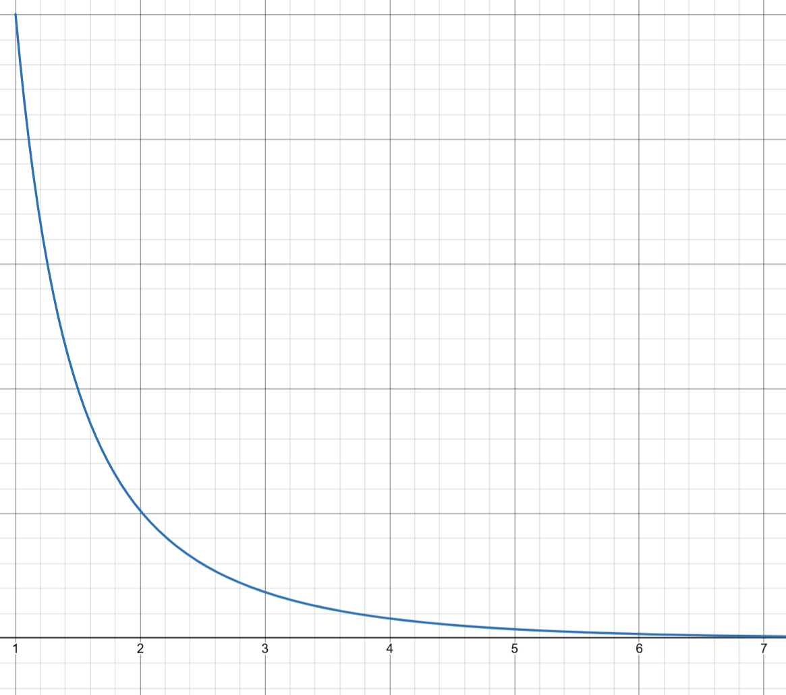
Источник: ряд (67.1) представлен в [1] раздел II. 4.
Область сходимости: ряд (67.3) сходится при $Re\left(x\right)>2$.
Скорость сходимости: логарифмическая.

xsquareplus3_div_xsquareplus2multix_minus_1_series
Данный шаблон используется для имплементации разложения в ряд Маклорена функции $\frac{x^{2}+3}{x^{2}+2x}-1$ в точке $x=1$. Данный ряд выводиться следующим образом (68.1).
$$\begin{aligned}\sum_{n=0}^{∞}{\frac{1}{2}{\left(-1\right)}^{n}3^{-n-1}\left(3^{n+2}-7\right){\left(x-1\right)}^{n}}= \frac{1}{3}-\frac{10\left(x-1\right)}{9}+\frac{37}{27}{\left(x-1\right)}^{2}-…= \\ =\frac{x^{2}+3}{x^{2}+2x}-1\#\left(68.1\right)\end{aligned}$$
Ниже представлены графики функции $\frac{x^{2}+3}{x^{2}+2x}-1$ и ее приближений с помощью ряда (68.1) при $n=4$ и $n=40$ соответственно (красным цветом показана целевая функция, синим – приближение с помощью ряда).
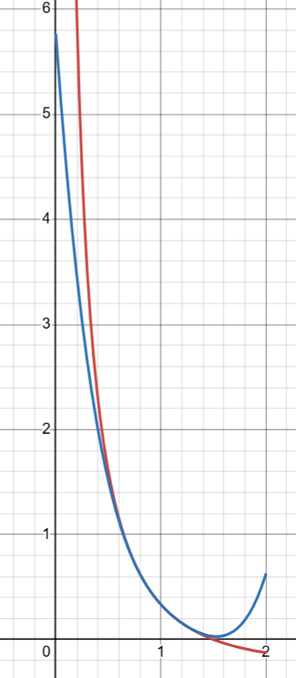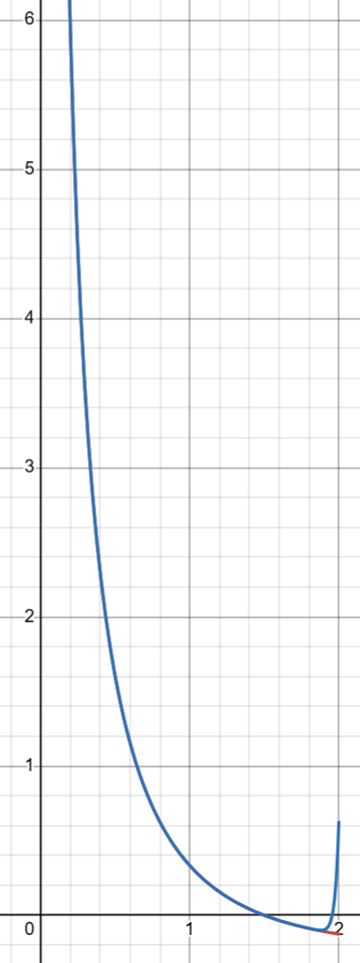
Источник: ряд (68.1) представлен в [1] раздел 5.2.9 пункт 11.
Область сходимости: ряд (68.1) сходится при $x∈(0;2)$.
Скорость сходимости: логарифмическая.

arcsin_x_series
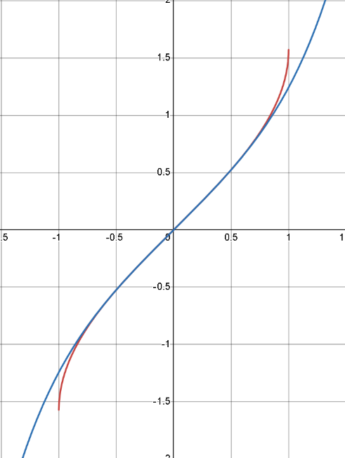
Данный шаблон используется для имплементации разложения в ряд Маклорена функции $arcsin⁡(x)$ . Разложение имеет следующий вид (69.1).
$$\begin{aligned}\sum_{n=0}^{∞}{\frac{\left(2n\right)!*x^{2n+1}}{4^{n}{\left(n!\right)}^{2}\left(2n+1\right)}}= \arcsin\left(x\right) \#\left(69.1\right)\end{aligned}$$
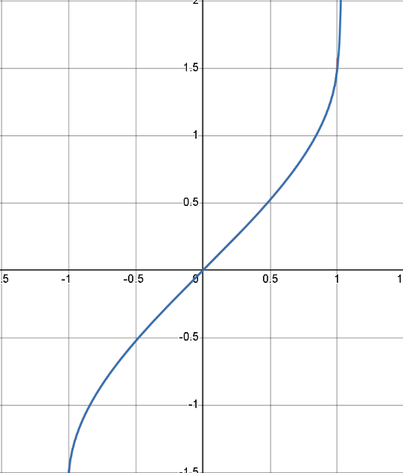
Ниже представлены графики функции $arcsin⁡(x)$ и ее приближений с помощью ряда (69.1) при $n=2$ и $n=100$ соответственно (красным цветом показана целевая функция, синим – приближение с помощью ряда).
Область сходимости: ряд (69.1) сходится при $x∈[-1;1]$.
Скорость сходимости: todo

arctg_x_series
Данный шаблон используется для имплементации разложения в ряд Маклорена функции $arctg⁡(x)$ . Разложение имеет следующий вид (70.1).
$$\begin{aligned}\sum_{n=0}^{∞}{\frac{{\left(-1\right)}^{n}x^{2n+1}}{2n+1}}=x-\frac{x^{3}}{3}+\frac{x^{5}}{5}+…=\operatorname{arctg}\left(x\right) \#\left(70.1\right)\end{aligned}$$
Ниже представлены графики функции $arctg⁡(x)$ и ее приближений с помощью ряда (70.1) при $n=2$ и $n=100$ соответственно (красным цветом показана целевая функция, синим – приближение с помощью ряда).

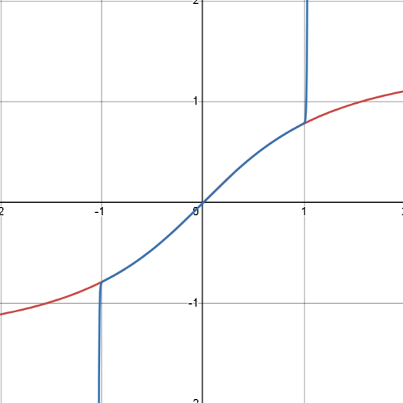
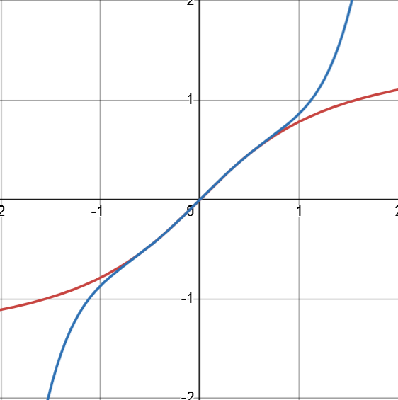
Область сходимости: ряд (70.1) сходится при $x∈[-1;1]$.
Скорость сходимости: линейная.

k_x_series
Данный шаблон используется для имплементации разложения в ряд Тейлора функции $K\left(k\right)=\int_{0}^{\frac{π}{2}}{\frac{dθ}{\sqrt{1-k^{2}\sin^{2}{θ} }}}$, где k – эллиптический модуль (при $0≤k<1$).
Разложение имеет следующий вид (71.1).
$$\begin{aligned}\frac{π}{2}\sum_{n=0}^{∞}{{\left(\frac{\left(2n-1\right)‼}{\left(2n\right)‼}\right)}^{2}k^{2n}}=K\left(k\right)\#\left(71.1\right)\end{aligned}$$
Ниже, на рисунках представлены графики функции и её приближений с помощью ряда (71.1) при $n=3$ и $n=20$ соответственно (красным цветом показана целевая функция, синим – приближение с помощью ряда).
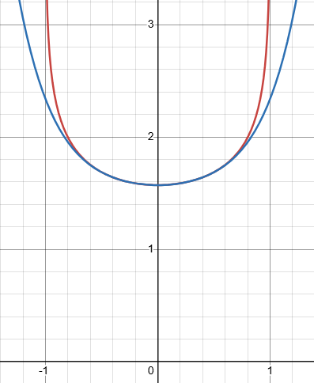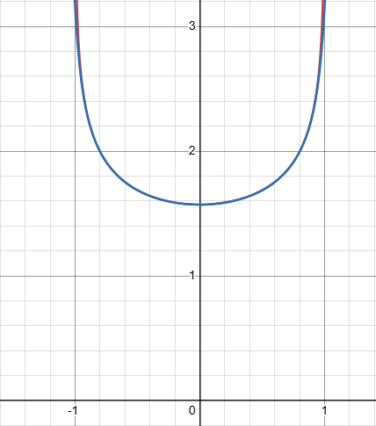
Область сходимости: ряд (71.1) сходится при $k∈(-1;1)$.
Скорость сходимости: гиперлинейная.

e_x_series
$E\left(k\right)= \int_{0}^{\frac{π}{2}}{\sqrt{1-k^{2}\sin^{2}{θ}}dθ}$, где k – эллиптический модуль $(0≤k<1)$
Данный шаблон предназначен для имплементации разложения в ряд Тейлора функции $\int_{0}^{\frac{π}{2}}{\sqrt{1-k^{2}\sin^{2}{θ}}dθ}$, где k – эллиптический модуль $(0≤k<1)$. Разложение имеет следующий вид (72.1).
$$\begin{aligned}\frac{π}{2}\sum_{n=0}^{∞}{\frac{{\left(\left(2n\right)!\right)}^{2}k^{2n}}{{16}^{n}\left({\left(n!\right)}^{4}\right)\left(1-2n\right)}}=\frac{π}{2}\sum_{n=0}^{∞}{\frac{{\left(\frac{\left(2n\right)!}{2^{2n}{\left(n!\right)}^{2}}\right)}^{2}k^{2n}}{1-2n}}= E(k)\#\left(72.1\right)\end{aligned}$$
Ниже, на рисунках представлены графики функции и её приближений с помощью ряда (72.1) при $n=3$ и $n=20$ соответственно (красным цветом показана целевая функция, синим – приближение с помощью ряда).
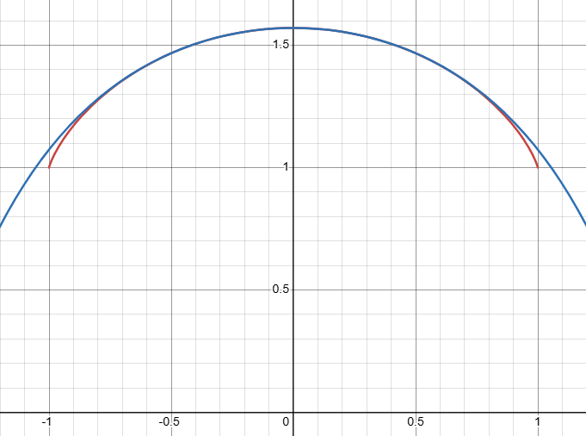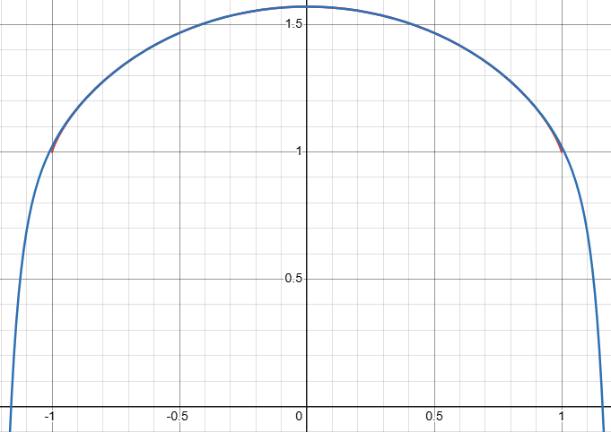
Область сходимости: ряд (72.1) сходится при $k∈(-1;1)$.
Скорость сходимости: гиперлинейная

sqrt_1plusx_series
Данный шаблон используется для имплементации разложения в ряд Маклорена функции $\sqrt{1+x}$ . Разложение имеет следующий вид (73.1).
$$\begin{aligned}\sum_{n=0}^{∞}{\frac{{\left(-1\right)}^{n}\left(2n\right)!x^{n}}{{\left(1-2n\right)\left(n!\right)}^{2}4^{n}}}=1+\frac{x}{2}-\frac{x^{2}}{8}+\frac{x^{3}}{16}-\frac{5x^{4}}{128}+…= \sqrt{1+x}\#\left(73.1\right)\end{aligned}$$
Ниже, на рисунках представлены графики функции $y=\sqrt{1+x}$ и еще приближений с помощью ряда (73.1) при $n=3$ и $n=20$ соответственно.
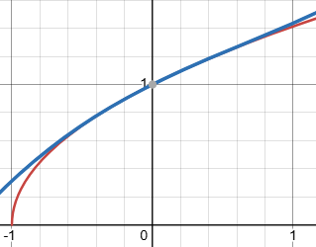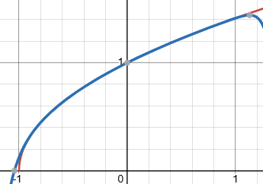
Источник: ряд (73.1) представлен в [2] раздел 1.111 пункт 1.
Область сходимости: ряд (73.1) сходится при $x∈[-1;1]$.
Скорость сходимости: гиперлинейная.

lambert_W_func_series
Данный шаблон используется для имплементации разложения в ряд Маклорена W-функции Ламберта. Функция определяется как обратная функция к функции $f\left(w\right)=w*e^{w}$ для комплексных w. С помощью теоремы Лагранжа об обращении рядов можно получить следующее выражение для ряда Тейлора в окрестности нуля (74.1).
$$\begin{aligned}\sum_{k=1}^{∞}{\frac{{\left(-k\right)}^{k-1}}{k!}x^{k}}=W_{0}\left(x\right)\#\left(74.1\right)\end{aligned}$$
Произведя замену $n=k-1$ в ряде (74.1), получим итоговое разложение (74.2).
$$\begin{aligned}\sum_{n=0}^{∞}{\frac{{\left(-n-1\right)}^{n}}{\left(n+1\right)!}x^{n+1}}= W_{0}\left(x\right)\#\left(74.2\right)\end{aligned}$$
Ниже, на рисунках представлены графики функции и ее приближений с помощью ряда (74.2) при n=3 и n=20 соответственно (красным цветом показана целевая функция, синим – приближение с помощью ряда).
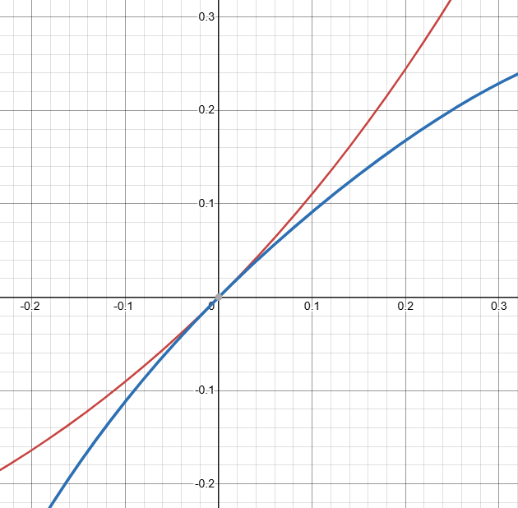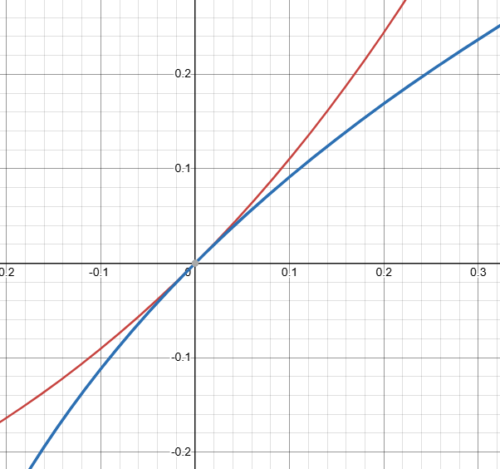
Область сходимости: ряд (74.2) сходится при $z∈\left(-\frac{1}{e};\frac{1}{e}\right)$
Скорость сходимости: гиперлинейная.

incomplete_Gamma_func_series
Данный шаблон используется для имплементации разложения в ряд Тейлора функции $\int_{0}^{x}{t^{s-1}e^{-t}dt}$, где s – параметр. Разложение имеет следующий вид (75.1).
$$\begin{aligned}\sum_{k=0}^{∞}{\frac{{\left(-1\right)}^{k}x^{k+s}}{k!\left(s+k\right)}}=\frac{x^{s}}{s}-\frac{x^{s+1}}{s+1}+\frac{x^{s+2}}{2\left(s+2\right)}-\frac{x^{s+3}}{6\left(s+3\right)}+…=γ\left(s,x\right) \#\left(75.1\right)\end{aligned}$$
Ниже, на рисунках представлены графики функции и её приближений с помощью ряда (75.1) при $n=3$, $n=20$ и $n=80$соответственно (красным цветом показана целевая функция, синим – приближение с помощью ряда).
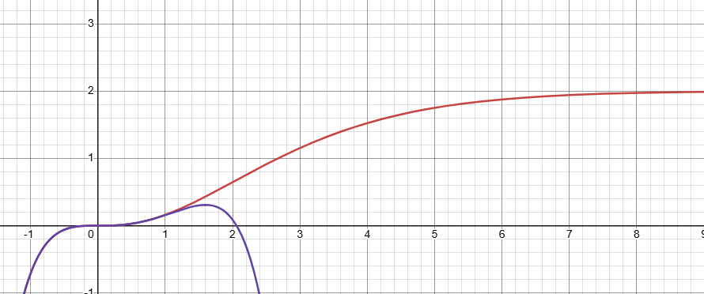
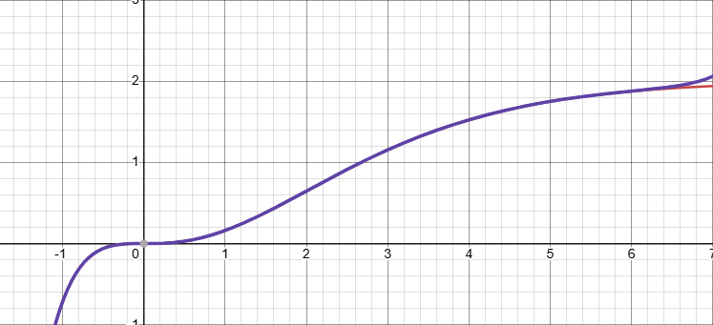
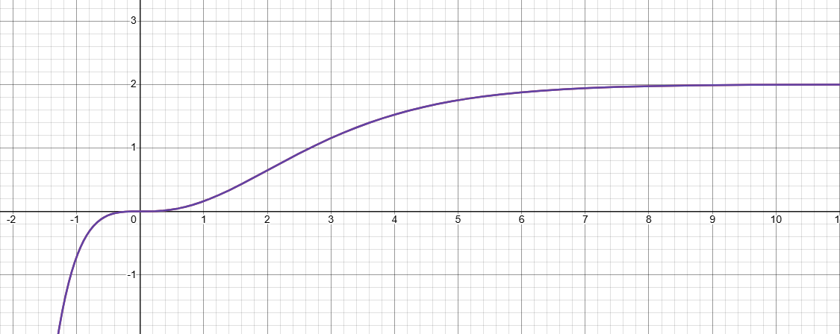
Область сходимости: ряд сходится при $x∈C$ и $s=const$.
Скорость сходимости: гиперлиненая.

series_with_ln_number1
Данный шаблон предназначен для имплементации ряда (76.2). Воспользуемся рядом (76.1).
$$\begin{aligned}\sum_{k=1}^{∞}{\ln\left(1+\frac{k^{k^{2}+\frac{k}{2}}}{{\left(k!\right)}^{k}e^{k^{2}}}\right)}=0,599195688977 \#\left(76.1\right)\end{aligned}$$
Произведя замену $n=k-1$ в ряде (76.1) и домножая на x, получим итоговое разложение (76.2).
$$\begin{aligned}\sum_{n=0}^{∞}{\ln\left(1+\frac{{\left(n+1\right)}^{{\left(n+1\right)}^{2}+\frac{\left(n+1\right)}{2}}}{{\left(\left(n+1\right)!\right)}^{n+1}e^{{\left(n+1\right)}^{2}}}\right)*x}=0,599195688977 * x\#\left(76.2\right)\end{aligned}$$
Ниже, на рисунках представлены графики функции и ее приближений с помощью ряда (76.2) при n=3 и n=20 соответственно (красным цветом показана целевая функция, синим – приближение с помощью ряда).
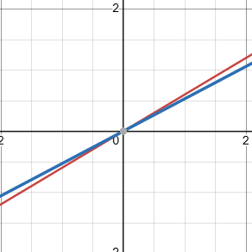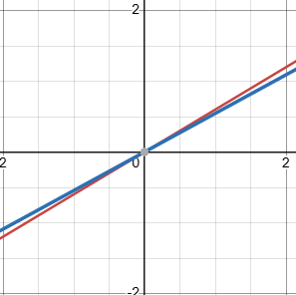
Область сходимости: ряд сходится при $x∈(-∞;+∞)$.
Скорость сходимости: гиперлиненая.

series_with_ln_number2
Данный шаблон предназначен для имплементации ряда (77.2). Воспользуемся рядом (77.1).
$$\begin{aligned}\sum_{k=1}^{∞}{\frac{1}{{\ln\left(n+1\right)}^{\ln\left(n+1\right)} }}=5.71617784132\#\left(77.1\right)\end{aligned}$$
Произведя замену $n=k-1$ в ряде (77.1) и домножая на x, получим итоговое разложение (77.2).
$$\begin{aligned}\sum_{n=0}^{∞}{\frac{x}{{\ln\left(n+2\right)}^{\ln\left(n+2\right)} }}=5.71617784132 * x\#\left(77.2\right)\end{aligned}$$
Ниже, на рисунках представлены графики функции и ее приближений с помощью ряда (77.2) при n=3 и n=20 соответственно (красным цветом показана целевая функция, синим – приближение с помощью ряда).
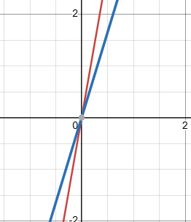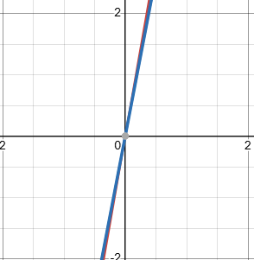
Область сходимости: ряд сходится при $x∈(-∞;+∞)$.
Скорость сходимости: логарифмическая.

pi_series
Данный шаблон используется для имплементации разложения числа $π$ в числовой ряд. Разложение имеет следующий вид (78.1).
$$\begin{aligned}\sum_{n=0}^{∞}{\frac{\sqrt{12}{\left(-3\right)}^{-n}}{2n+1}}=π\#\left(78.1\right)\end{aligned}$$
Ниже, на рисунках представлены графики функции $y=π$ и её приближений с помощью ряда (78.1) при $n=3$ и $n=20$ соответственно (красным цветом показана целевая функция, синим – приближение с помощью ряда).
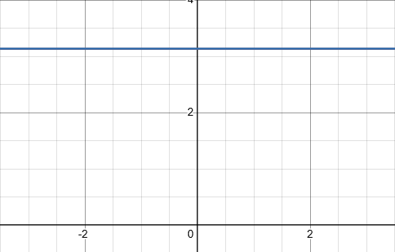
Область сходимости: ряд (78.1) сходится при $x∈(-∞;+∞)$
Скорость сходимости: линейная.

x_min_sqrt_x_series
Данный шаблон используется для имплементации разложения в ряд Тейлора функции $x-\sqrt{x}$ . Разложение имеет следующий вид (79.1)
$$\begin{aligned} \sum_{n=0}^{∞}{\left(\left\{\begin{aligned}1- \left({\frac{1}{2} \atop n}\right), n=0 или n=1 \\ -\left({\frac{1}{2} \atop n}\right), n>1\end{aligned}\right.\right){\left(-1+x\right)}^{n}}=x- \sqrt{x}\#\left(79.1\right)\end{aligned}$$
В ряде (79.1) оператор $\left({\frac{1}{2} \atop n}\right)$ обозначает биноминальный коэффициент.
Ниже, на рисунках представлены графики функции и ее приближений с помощью ряда (79.2) при n=3 и n=20 соответственно.

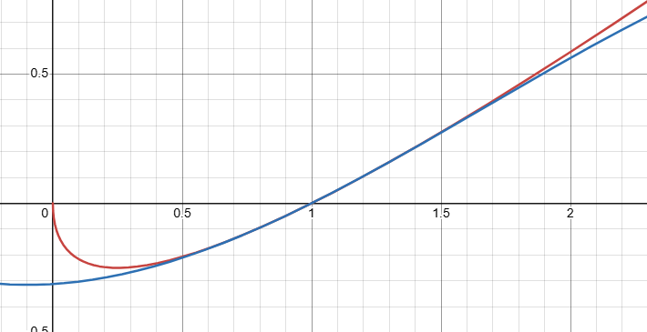
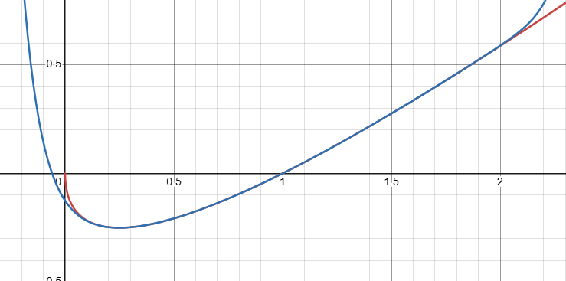
Область сходимости: ряд (79.1) сходится при $x∈(0;2)$.
Скорость сходимости: гиперлинейная.

arctg_x2_series
Данный шаблон используется для имплементации разложения в ряд Маклорена функции $arctg⁡(x^{2})$. Воспользуемся стандартным разложением арктангенса (80.1).
$$\begin{aligned}\sum_{n=0}^{∞}{\frac{{\left(-1\right)}^{n}x^{2n+1}}{2n+1}}=x-\frac{x^{3}}{3}+\frac{x^{5}}{5}+…=\operatorname{arctg}\left(x\right) \#\left(80.1\right)\end{aligned}$$
При подстановке $x^{2}$ получим разложение (80.2).
$$\begin{aligned}\sum_{n=0}^{∞}{\frac{{\left(-1\right)}^{n}x^{4n+2}}{2n+1}}=x^{2}-\frac{x^{6}}{3}+\frac{x^{14}}{7}+…=\operatorname{arctg}\left(x^{2}\right) \#\left(80.2\right)\end{aligned}$$
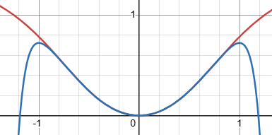
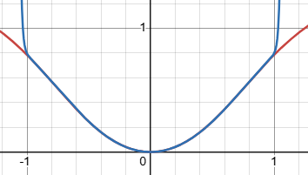
Ниже, на рисунках представлены графики функции $arctg⁡(x^{2})$ и ее приближений с помощью ряда (80.2) при n=3 и n=20 соответственно (красным цветом показана целевая функция, синим – приближение с помощью ряда).
Область сходимости: ряд (80.2) сходится при $x∈[-1;1]$.
Скорость сходимости: линейная.

ln1px4_series
Данный шаблон используется для имплементации разложения в ряд Маклорена функции $ln⁡(1+x^{4})$. Воспользуемся стандартным разложением логарифма (81.1).
$$\begin{aligned}\sum_{n=0}^{∞}{\frac{{\left(-1\right)}^{n}x^{n+1}}{n+1}}=\ln\left(1+x\right)\#\left(81.1\right)\end{aligned}$$
При подстановке $x^{2}$ получим итоговое разложение (81.2).
$$\begin{aligned}\sum_{n=0}^{∞}{\frac{{\left(-1\right)}^{n}x^{4(n+1)}}{n+1}}=\ln\left(1+x^{4}\right) \#\left(81.2\right)\end{aligned}$$
Ниже, на рисунках представлены графики функции $ln⁡(1+x^{4})$ и ее приближений с помощью ряда (81.2) при $\text{n}\text{=3}$ и $\text{n}\text{=20}$ соответственно (красным цветом показана целевая функция, синим – приближение с помощью ряда).
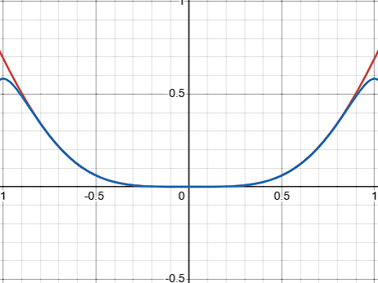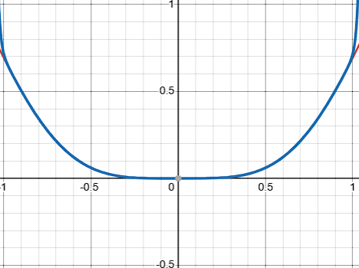
Источник: ряд (81.1) представлен в [2] раздел 1.12 пункт 2.
Область сходимости: ряд (81.2) сходится при $x∈(-1;1)$.
Скорость сходимости: линейная.

sin_x2_series
Данный шаблон используется для имплементации разложения в ряд Маклорена функции $sin⁡(x^{2})$ . Воспользуемся стандартным разложением синуса (82.1).
$$\begin{aligned}\sum_{n=0}^{∞}{\frac{{\left(-1\right)}^{n}x^{2n+1}}{\left(2n+1\right)!}}=x-\frac{x^{3}}{6}+\frac{x^{5}}{120}-…= sin⁡(x) \#\left(82.1\right)\end{aligned}$$
При подстановке $x^{2}$ получим разложение (82.2).
$$\begin{aligned}\sum_{n=0}^{∞}{\frac{{\left(-1\right)}^{n}x^{4n+2}}{\left(2n+1\right)!}}=x^{2}-\frac{x^{6}}{6}+\frac{x^{10}}{120}-…= \sin\left(x^{2}\right) \#\left(82.2\right)\end{aligned}$$
Ниже, на рисунках представлены графики функции $sin⁡(x^{2})$ и ее приближений с помощью ряда (82.2) при $\text{n}\text{=3}$ и $\text{n}\text{=20}$ соответственно (красным цветом показана целевая функция, синим – приближение с помощью ряда).
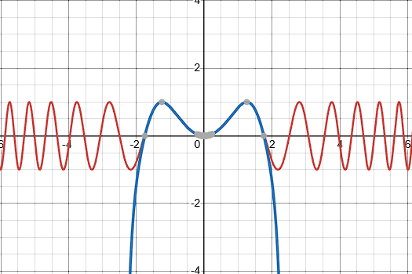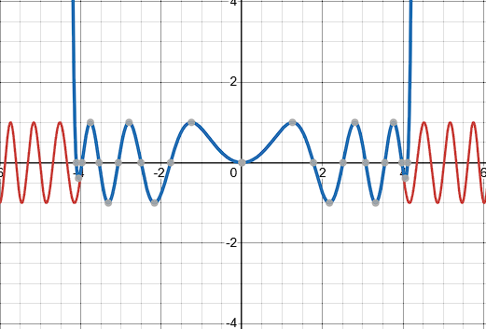
Источник: ряд (82.1) представлен в [2] раздел 1.411 пункт 1.
Область сходимости: ряд (82.2) сходится при $x∈(-∞; +∞)$.
Скорость сходимости: гиперлинейная.

arctg_x3_series
Данный шаблон используется для имплементации разложения в ряд Маклорена функции $arctg⁡(x^{3})$ . Воспользуемся стандартным разложением арктангенса (83.1).
$$\begin{aligned}\sum_{n=0}^{∞}{\frac{{\left(-1\right)}^{n}x^{2n+1}}{2n+1}}=x-\frac{x^{3}}{3}+\frac{x^{5}}{5}+…=arctg(x) \#\left(83.1\right)\end{aligned}$$
При подстановке $x^{3}$ получим разложение (83.2).
$$\begin{aligned}\sum_{n=0}^{∞}{\frac{{\left(-1\right)}^{n}x^{6n+3}}{2n+1}}=x^{3}-\frac{x^{9}}{3}+\frac{x^{15}}{7}+…=\operatorname{arctg}\left(x^{3}\right) \#\left(83.2\right)\end{aligned}$$
Ниже, на рисунках представлены графики функции $arctg⁡(x^{3})$ и ее приближений с помощью ряда (83.2) при $\text{n}\text{=3}$ и $\text{n}\text{=20}$ соответственно (красным цветом показана целевая функция, синим – приближение с помощью ряда).
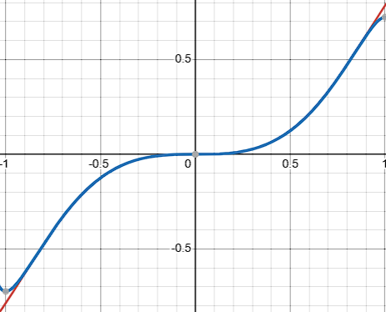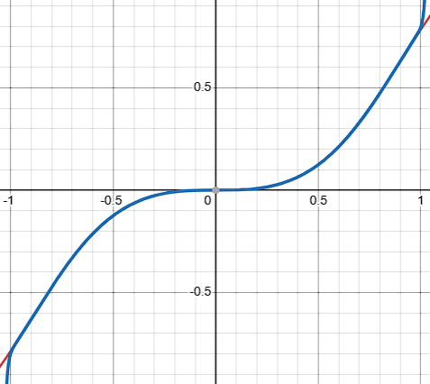
Область сходимости: ряд (83.2) сходится при $x∈[-1;1]$.
Скорость сходимости: линейная.

arcsin_x2_series
Данный шаблон используется для имплементации разложения в ряд Маклорена функции $arcsin⁡(x^{2})$. Данный ряд выводиться следующим образом (84.1).
$$\begin{aligned}\sum_{n=0}^{∞}{\frac{\left(2n\right)!x^{4n+2}}{\left(4^{n}{\left(n!\right)}^{2}\left(2n+1\right)\right)} }=x^{2}+\frac{x^{6}}{3}+\frac{{3x}^{10}}{40}+\frac{5x^{14}}{112}+…= \arcsin\left(x^{2}\right)\#\left(84.1\right)\end{aligned}$$
Ниже, на рисунках представлены графики функции $arcsin⁡(x^{2})$ и ее приближений с помощью ряда (84.1) при $\text{n}\text{=3}$ и $\text{n}\text{=20}$ соответственно (красным цветом показана целевая функция, синим – приближение с помощью ряда).
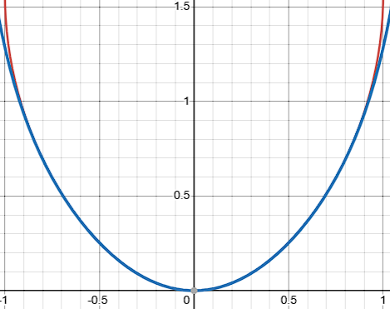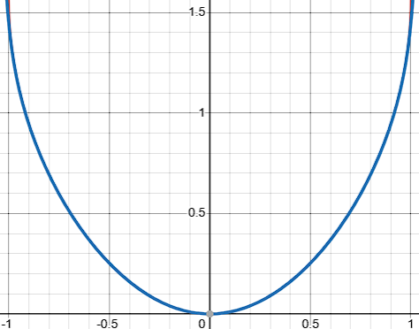
Область сходимости: ряд (84.1) сходится при $x∈[-1;1]$.
Скорость сходимости: гиперлинейная.

ln1_m_x2_series
Данный шаблон используется для имплементации разложения в ряд Маклорена функции $ln⁡(1-x^{2})$. Данный ряд выводиться следующим образом (85.1).
$$\begin{aligned}\ln\left(1-x^{2}\right)=-\left(x^{2}+\frac{x^{4}}{2}+\frac{x^{6}}{3}+…+\frac{x^{2k}}{k}\right)= -\sum_{k=1}^{∞}{\frac{x^{2k}}{k}} \#\left(85.1\right)\end{aligned}$$
Произведя замену $n=k-1$ в ряде (85.1), получим итоговое разложение (85.2).
$$\begin{aligned}\ln\left(1-x^{2}\right)=-\sum_{n=0}^{∞}{\frac{x^{2n+2}}{n+1}} \#\left(85.2\right)\end{aligned}$$
Ниже, на рисунках представлены графики функции $ln⁡(1-x^{2})$и ее приближений с помощью ряда (85.2) при $\text{n}\text{=3}$ и $\text{n}\text{=20}$ соответственно (красным цветом показана целевая функция, синим – приближение с помощью ряда).
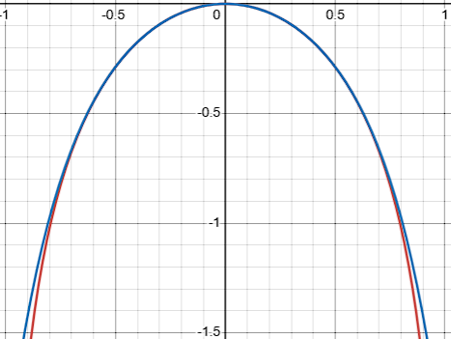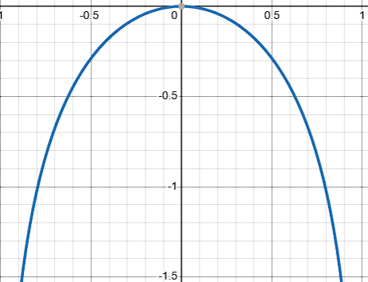
Источник: ряд (85.1) представлен в [2] раздел 1.12 пункт 2
Область сходимости: ряд (85.2) сходится при $x∈(-1;1)$.
Скорость сходимости: линейная.

artanh_x_series
Данный шаблон используется для используется для имплементации разложения в ряд Маклорена функции $arth(x)$. Данный ряд выводиться следующим образом (86.1).
$$\begin{aligned}\sum_{n=0}^{∞}{\frac{x^{2n+1}}{2n+1} }= x+\frac{x^{3}}{3}+\frac{x^{5}}{5}+\frac{x^{7}}{7}+…+\frac{x^{2n+1}}{2n+1}=arth\left(x\right) \#\left(86.1\right)\end{aligned}$$

Ниже, на рисунках представлены графики функции $arth(x)$и ее приближений с помощью ряда (86.1) при $\text{n}\text{=3}$ и $\text{n}\text{=20}$ соответственно (красным цветом показана целевая функция, синим – приближение с помощью ряда).
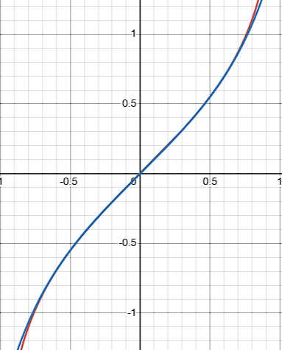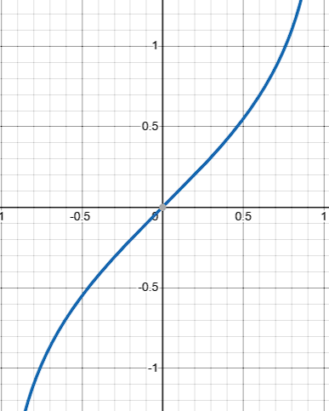
Область сходимости: ряд (86.1) сходится при $x∈[-1;1]$
Скорость сходимости: линейная

arcsinh_x_series
Данный шаблон используется для имплементации разложения в ряд Маклорена функции $arsh(x)$. Данный ряд выводиться следующим образом (87.1).
$$\begin{aligned}\sum_{n=0}^{∞}{\left(\frac{{\left(-1\right)}^{n}\left(2n\right)!}{2^{2n}{(n!)}^{2}}\right)\left(\frac{x^{2n+1}}{2n+1}\right)= } x-\left(\frac{1}{2}\right)\left(\frac{x^{3}}{3}\right)+\left(\frac{1*3}{2*4}\right)\left(\frac{x^{5}}{5}\right)- \\ \left(\frac{1*3*5}{2*4*6}\right)\left(\frac{x^{7}}{7}\right)+…+\left(\frac{{\left(-1\right)}^{n}\left(2n+1\right)‼}{\left(2n\right)‼}\right)\left(\frac{x^{2n+1}}{2n+1}\right)= \\ =arsh(x)\#\left(87.1\right)\end{aligned}$$
Ниже, на рисунках представлены графики функции $arsh(x)$и ее приближений с помощью ряда (87.1) при $\text{n}\text{=3}$ и $\text{n}\text{=20}$ соответственно (красным цветом показана целевая функция, синим – приближение с помощью ряда).
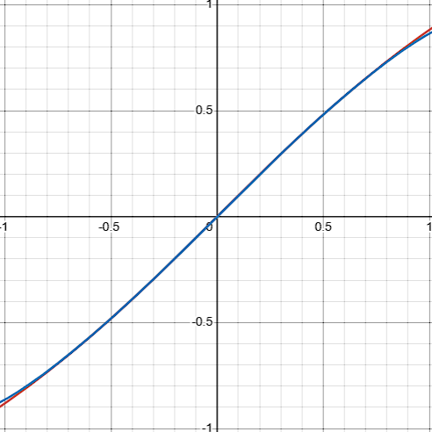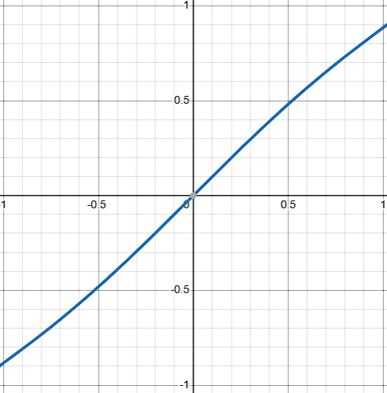
Область сходимости: ряд (87.1) сходится при $x∈[-1;1]$.
Скорость сходимости: гиперлиненая.

cos_x2_series
Данный шаблон используется для имплементации разложения в ряд Маклорена функции $cos(x^{2})$. Воспользуемся стандартным разложением косинуса (88.1)
$$\begin{aligned}\sum_{n=0}^{∞}{\frac{{\left(-1\right)}^{n}x^{2n}}{\left(2n\right)!}} =1-\frac{x^{2}}{2}+\frac{x^{4}}{24}-\frac{x^{6}}{720}+…+\frac{{\left(-1\right)}^{n}x^{2n}}{\left(2n\right)!}= cos⁡(x) \#\left(88.1\right)\end{aligned}$$
При подстановке $x^{2}$ получим разложение (88.2).
$$\begin{aligned}\sum_{n=0}^{∞}{\frac{{\left(-1\right)}^{n}x^{4n}}{\left(2n\right)!}}=1-\frac{x^{4}}{2}+\frac{x^{8}}{24}-\frac{x^{12}}{720}+…+\frac{{\left(-1\right)}^{n}x^{4n}}{\left(2n\right)!}= cos⁡(x^{2}) \#\left(88.2\right)\end{aligned}$$
Ниже, на рисунках представлены графики функции $cos(x^{2})$и ее приближений с помощью ряда (88.2) при $\text{n}\text{=3}$ и $\text{n}\text{=20}$ соответственно (красным цветом показана целевая функция, синим – приближение с помощью ряда).
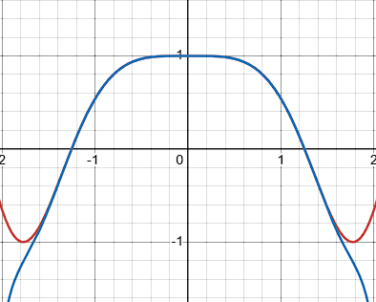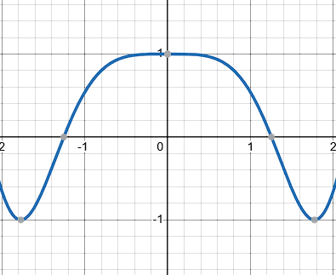
Источник: ряд (88.1) представлен в [2] раздел 1.411 пункт 3.
Область сходимости: ряд (88.2) сходится при $x∈(-∞;+∞)$.
Скорость сходимости: гиперлиненая.

sinh_x2_series
Данный шаблон используется для имплементации разложения в ряд Маклорена функции $sh(x^{2})$. Воспользуемся стандартным разложением гиперболического синуса (89.1)
$$\begin{aligned}\sum_{n=0}^{∞}{\frac{x^{2n+1}}{\left(2n+1\right)!}}=x+\frac{x^{3}}{3!}+\frac{x^{5}}{5!}+…+\frac{x^{2n+1}}{\left(2n+1\right)!}=sh\left(x\right) \#\left(89.1\right)\end{aligned}$$
При подстановке $x^{2}$ получим разложение (89.2).
$$\begin{aligned}\sum_{n=0}^{∞}{\frac{x^{4n+2}}{\left(2n+1\right)!}}=x+\frac{x^{6}}{3!}+\frac{x^{10}}{5!}+…+\frac{x^{4n+2}}{\left(2n+1\right)!}=sh\left(x^{2}\right) \#\left(89.2\right)\end{aligned}$$
Ниже, на рисунках представлены графики функции $sh(x^{2})$и ее приближений с помощью ряда (89.2) при $\text{n}\text{=1}$ и $\text{n}\text{=20}$ соответственно (красным цветом показана целевая функция, синим – приближение с помощью ряда).
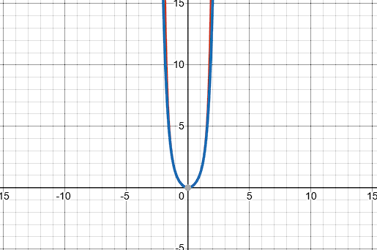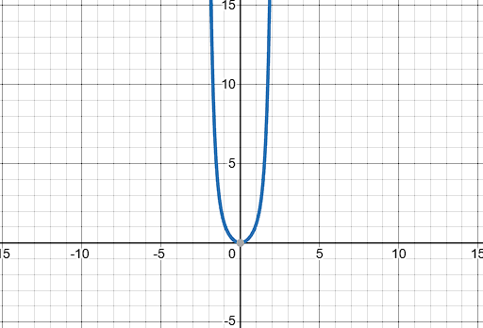
Источник: ряд (89.1) представлен в [2] раздел 1.411 пункт 5.
Область сходимости: ряд (89.2) сходится при $x∈(-∞;+∞)$
Скорость сходимости: гиперлинейная.

arctanh_x2_series
Данный шаблон используется для имплементации разложения в ряд Маклорена функции $arth(x^{2})$. Воспользуемся стандартным разложением обратного гиперболического тангенса (90.1)
$$\begin{aligned}\sum_{n=0}^{∞}{\frac{x^{2n+1}}{2n+1} }= x+\frac{x^{3}}{3}+\frac{x^{5}}{5}+\frac{x^{7}}{7}+…+\frac{x^{2n+1}}{2n+1}= arth(x)\#\left(90.1\right)\end{aligned}$$
При подстановке $x^{2}$ получим разложение (90.2).
$$\begin{aligned}\sum_{n=0}^{∞}{\frac{x^{4n+2}}{2n+1} }= x^{2}+\frac{x^{6}}{3}+\frac{x^{10}}{5}+\frac{x^{14}}{7}+…+\frac{x^{4n+2}}{2n+1}=arth\left(x^{2}\right) \#\left(90.2\right)\end{aligned}$$
Ниже, на рисунках представлены графики функции $arth(x^{2})$и ее приближений с помощью ряда (90.2) при $\text{n}\text{=3}$ и $\text{n}\text{=20}$ соответственно (красным цветом показана целевая функция, синим – приближение с помощью ряда).
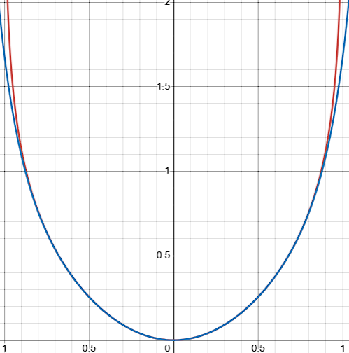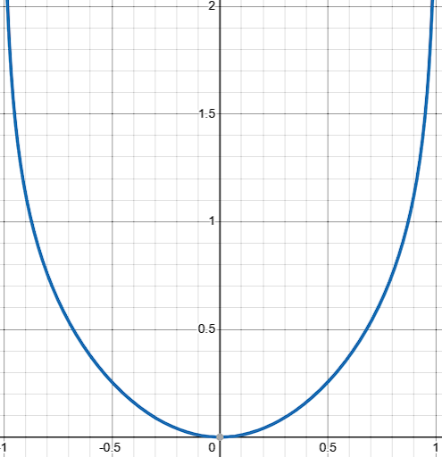
Область сходимости: ряд (90.2) сходится при $x∈[-1;1]$.
Скорость сходимости: линейная.

cos3xmin1_div_xsqare_series
Данный шаблон используется для имплементации разложения в ряд Маклорена функции $\frac{\cos\left(3x-1\right)}{x^{2}}$. Разложение имеет следующий вид (91.1).
$$\begin{aligned}\sum_{n=0}^{∞}{\frac{{\left(-1\right)}^{n}{\left(3x-1\right)}^{2n}}{x^{2}\left(2n\right)!}}=\frac{1}{x^{2}}\sum_{n=0}^{∞}{\frac{{\left(-1\right)}^{n}{\left(3x-1\right)}^{2n}}{\left(2n\right)!}}=\frac{\cos\left(3x-1\right)}{x^{2}} \#\left(91.1\right)\end{aligned}$$
Ниже, на рисунках представлены графики функции $\frac{\cos\left(3x-1\right)}{x^{2}}$и ее приближений с помощью ряда (91.1) при $\text{n}\text{=4}$ и $\text{n}\text{=100}$ соответственно (красным цветом показана целевая функция, синим – приближение с помощью ряда).
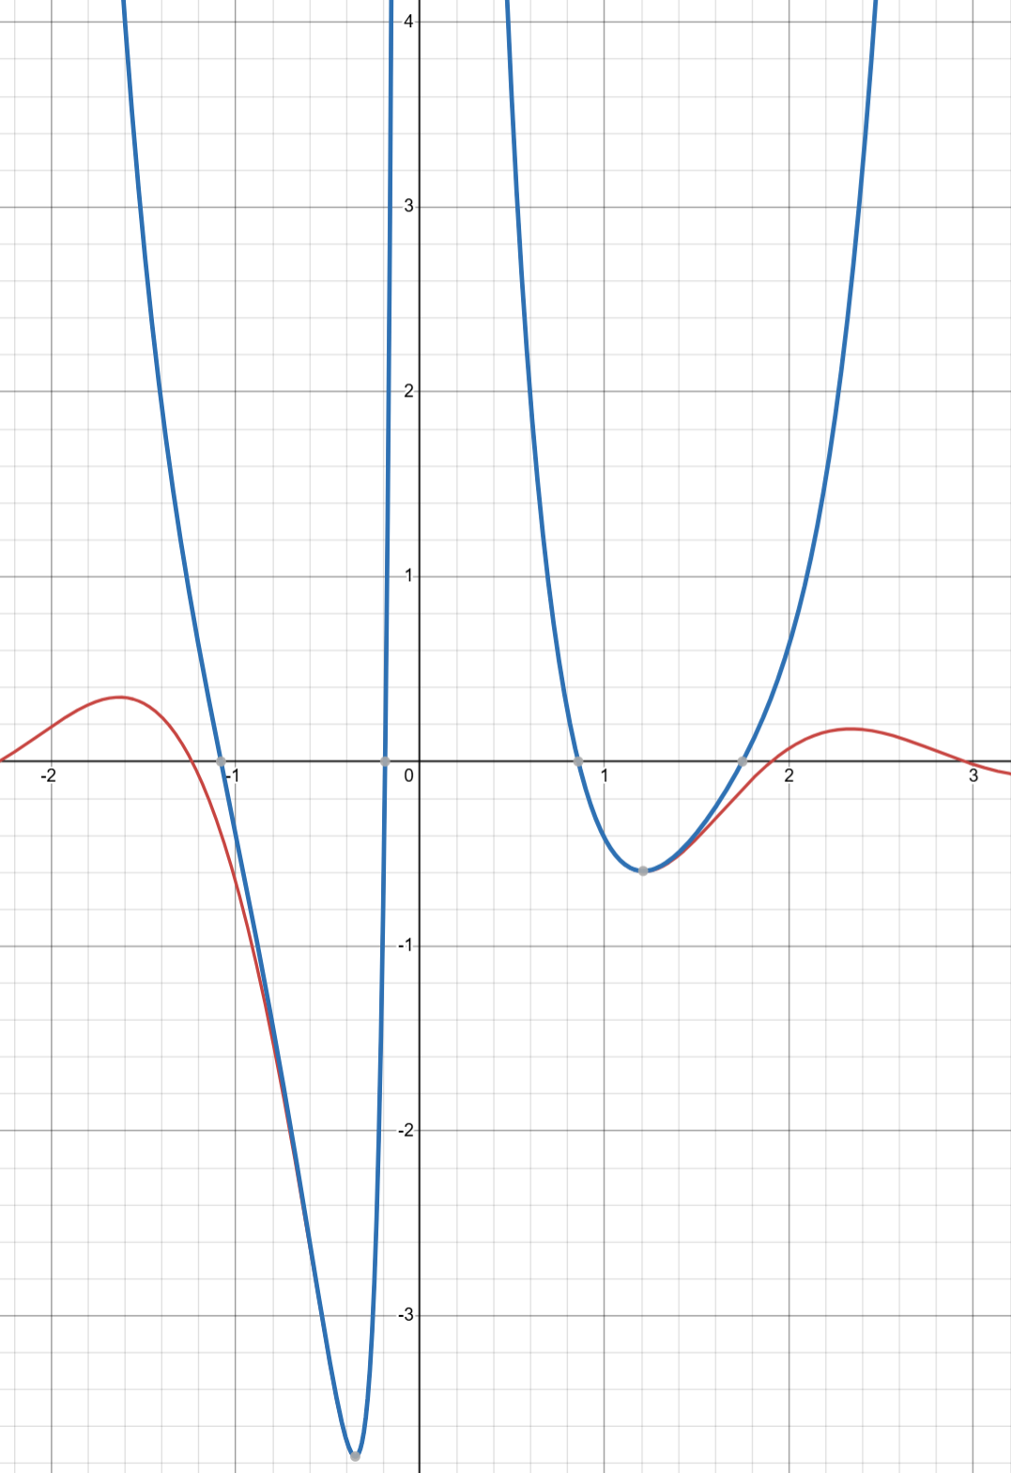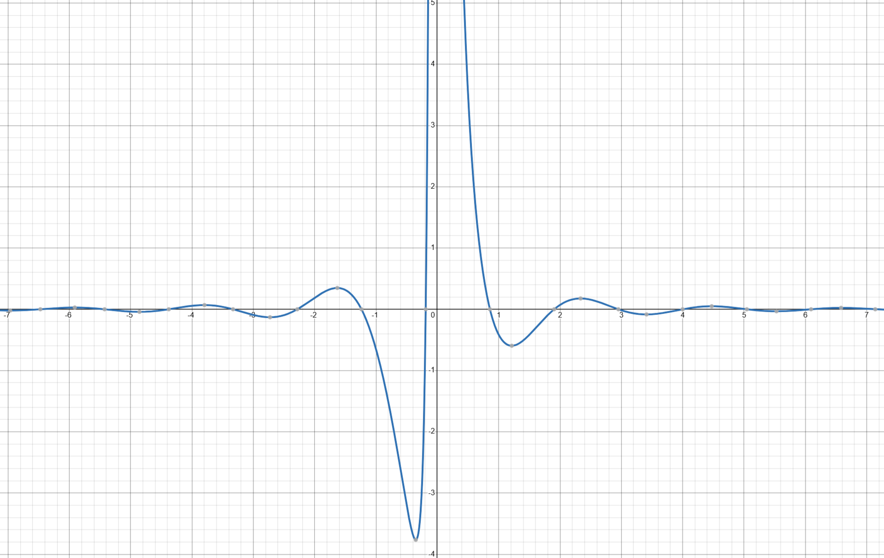
Область сходимости: ряд сходится при $x∈\left(-∞;+∞\right)$
Скорость сходимости: гиперлинейная

two_degree_x_series
Данный шаблон используется для имплементации разложения в ряд Маклорена функции $2^{x}$. Данный ряд выводиться следующим образом (92.1).
$$\begin{aligned}\sum_{n=0}^{∞}{\frac{x^{n}\ln^{n}{(2)}}{n!}}=1+xln\left(2\right)+\frac{1}{2}x^{2}\ln^{2}{2+\frac{1}{6}x^{3}\ln^{3}\left(2\right)+…}=2^{x} \#\left(92.1\right)\end{aligned}$$
Ниже, на рисунках представлены графики функции $2^{x}$и ее приближений с помощью ряда (92.1) при $\text{n}\text{=4}$ и $\text{n}\text{=100}$ соответственно (красным цветом показана целевая функция, синим – приближение с помощью ряда).
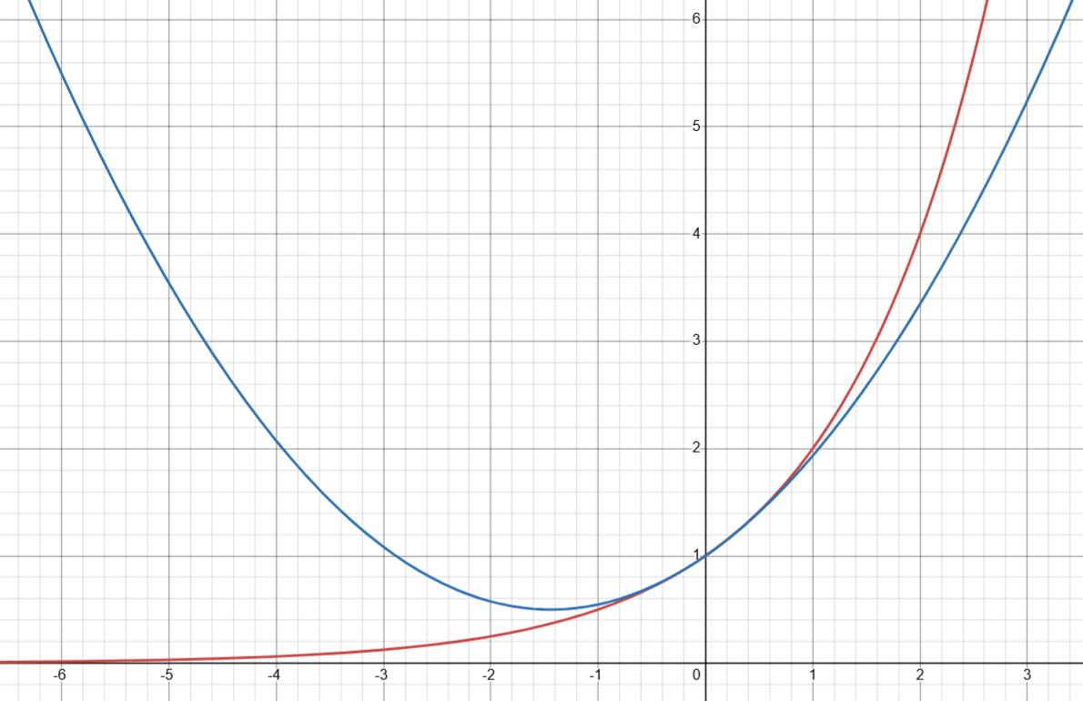
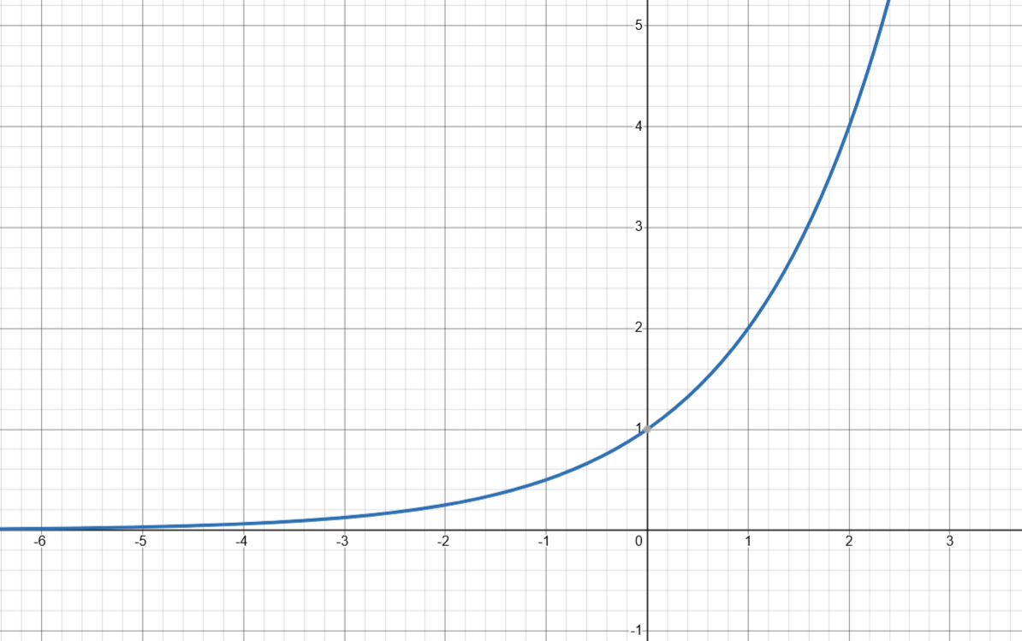
Область сходимости: ряд (92.1) сходится при $x∈\left(-∞;+∞\right)$
Скорость сходимости: гиперлинейная.

sqrt_1plusx_min_1_min_x_div_2_series
Данный шаблон используется для имплементации разложения в ряд Маклорена функции $\sqrt{1+x}-1-\frac{x}{2}$. Данный ряд выводиться следующим образом (93.1).
$$\begin{aligned}\sqrt{1+x}-1-\frac{x}{2}= -\frac{x^{2}}{8}+\frac{x^{3}}{16}-\frac{5x^{4}}{128}+\frac{7x^{5}}{256}-…= \\ = \sum_{n=0}^{∞}{\left(\left\{\begin{aligned}0, n=0 или n=1 \\ \left({\frac{1}{2} \atop n}\right), n>1\end{aligned}\right.\right)x^{n}}\# \left(93.1\right)\end{aligned}$$
где $\left({\frac{1}{2} \atop n}\right)$ – биноминальный коэффициент.
Сдвинув для удобства ряд (93.1) на 2, получим итоговое разложение (93.2).
$$\begin{aligned}\sum_{n=0}^{∞}{\left({\frac{1}{2} \atop n+2}\right)}x^{n+2} = \sqrt{1+x}-1-\frac{x}{2} \#\left(93.2\right)\end{aligned}$$
Ниже, на рисунках представлены графики функции $\sqrt{1+x}-1-\frac{x}{2}$и ее приближений с помощью ряда (93.2) при $\text{n}\text{=4}$ и $\text{n}\text{=140}$ соответственно (красным цветом показана целевая функция, синим – приближение с помощью ряда).
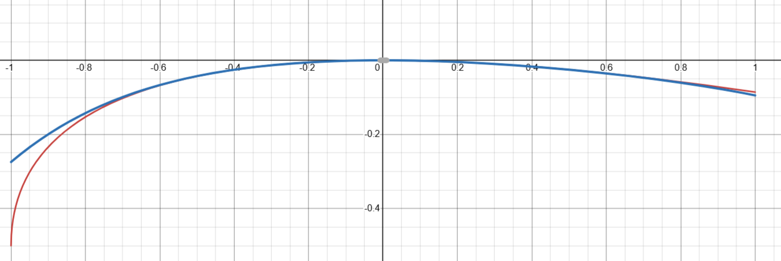
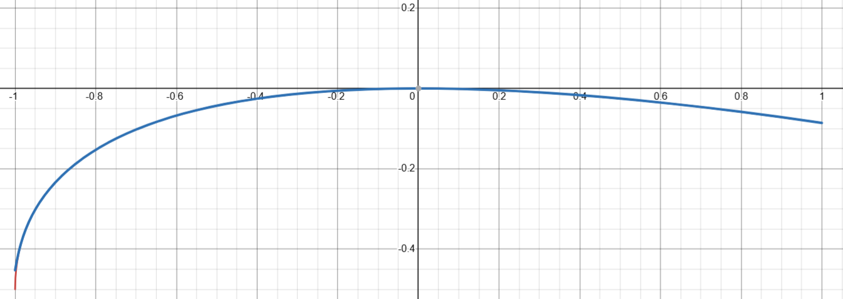
Область сходимости: ряд (93.2) сходится при $x∈\left[-1, 1\right]$.
Скорость сходимости: гиперлинейная.

ln13_min_ln7_div_7_series
Данный шаблон используется для имплементации разложения в ряд числа $\frac{ln13-ln7}{7}$. Разложение имеет следующий вид (94.1).
$$\begin{aligned}\frac{ln13-ln7}{7}= \sum_{k=1}^{∞}{\frac{{\left(-1\right)}^{k+1}6^{k}}{k*7^{k+1}}} \#\left(94.1\right)\end{aligned}$$
Произведя замену $n=k-1$ в ряде (94.1) и домножив обе части равенства на $x$, получим итоговое разложение (94.2).

$$\begin{aligned}\sum_{n=0}^{∞}{\frac{{\left(-1\right)}^{n}6^{n+1}x}{\left(n+1\right)7^{n+2}}}= \frac{\left(ln13-ln7\right)x}{7}\#\left(94.2\right)\end{aligned}$$
Ниже, на рисунках представлены графики функции $\frac{\left(ln13-ln7\right)x}{7}$и ее приближений с помощью ряда (94.2) при $\text{n}\text{=4}$ и $\text{n}\text{=100}$ соответственно (красным цветом показана целевая функция, синим – приближение с помощью ряда).
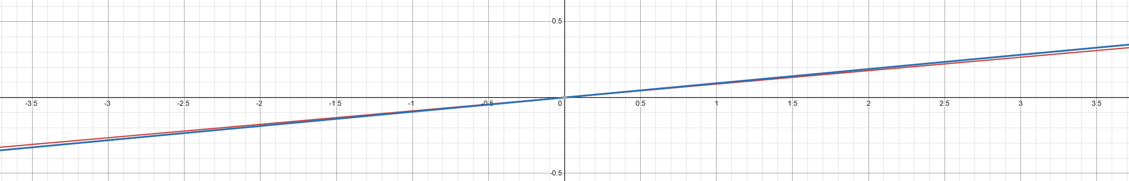
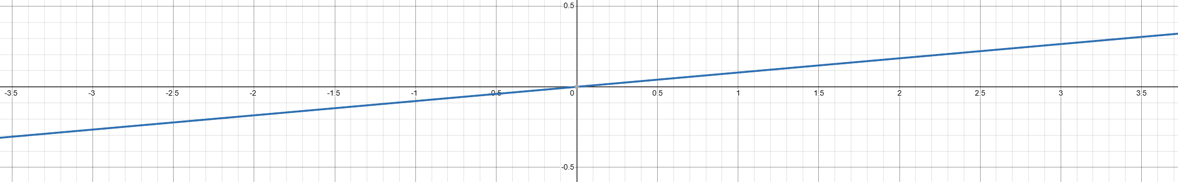
Область сходимости: ряд (94.2) сходится при $x∈\left(-∞,+∞\right)$.
Скорость сходимости: логорифмическая.

Ja_x_series
Данный шаблон используется для имплементации разложения в ряд Маклорена функции $J_{a}(x)$ – функции Бесселя первого рода, где $a$ – порядок. Разложение имеет следующий вид (95.1).
$$\begin{aligned} \sum_{n=0}^{∞}{\frac{{\left(-1\right)}^{n}}{n!Г\left(n+a+1\right)}{\left(\frac{x}{2}\right)}^{2n+a}}=J_{a}\left(x\right)\#\left(95.1\right)\end{aligned}$$
Здесь $Г(z)$ – гамма-функция Эйлера.
Ниже, на рисунках представлены графики функции $J_{a}\left(x\right)$ при $a=3$и ее приближений с помощью ряда (95.1) при $\text{n}\text{=4}$ и $\text{n}\text{=100}$ соответственно (красным цветом показана целевая функция, синим – приближение с помощью ряда).
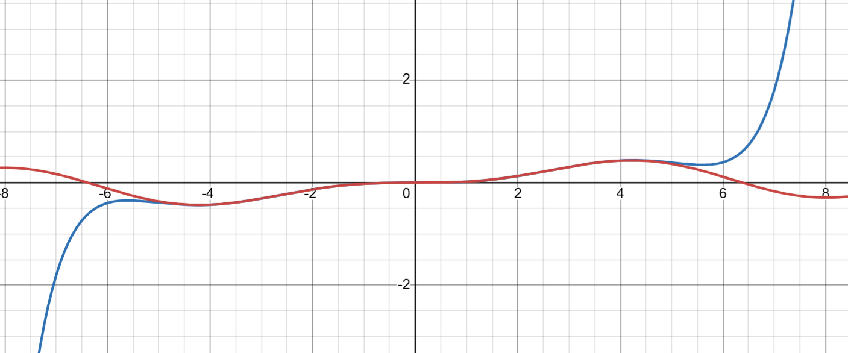
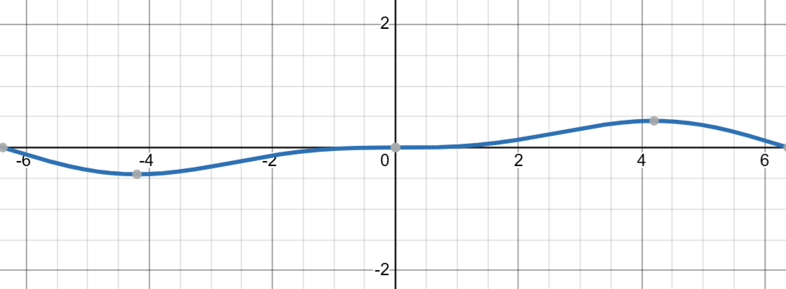
Источник: ряд (95.1) в [1] глава 5.2.10 пункт 7.
Область сходимости: ряд (95.1) сходится при $x∈\left(-∞;∞\right)$.
Скорость сходимости: гиперлинейная.

one_div_sqrt2_sin_xdivsqrt2_series
Данный шаблон используется для имплементации разложения в ряд Маклорена функции $\frac{1}{\sqrt{2}}sin⁡(\frac{x}{\sqrt{2}})$. Разложение имеет следующий вид (96.1).
$$\begin{aligned}\sum_{n=0}^{∞}{\frac{{\left(-1\right)}^{n}x^{2n+1}}{2^{n+1}(2n+1)!}}=\frac{1}{\sqrt{2}}\sin\left(\frac{x}{\sqrt{2}}\right) \#\left(96.1\right)\end{aligned}$$
Ниже, на рисунках представлены графики функции $\frac{1}{\sqrt{2}}\sin\left(\frac{x}{\sqrt{2}}\right)$и ее приближений с помощью ряда (96.1) при $\text{n}\text{=4}$ и $\text{n}\text{=100}$ соответственно (красным цветом показана целевая функция, синим – приближение с помощью ряда).
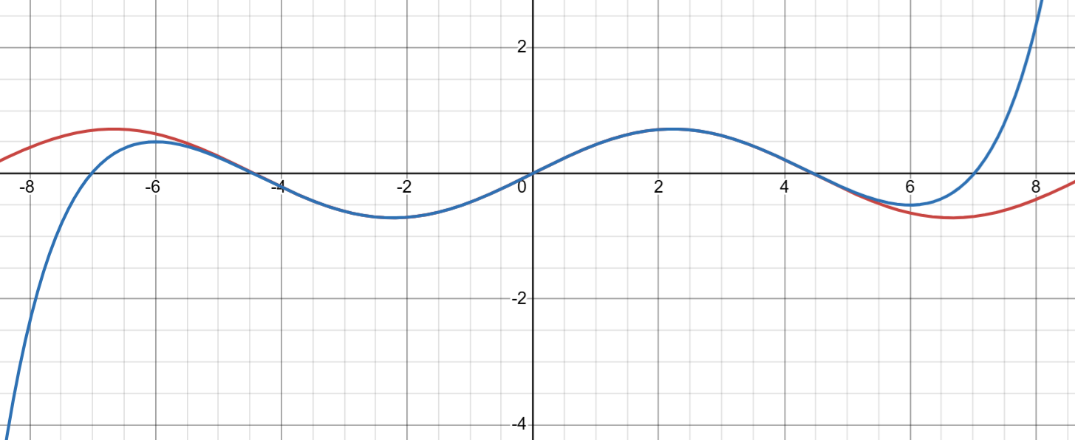
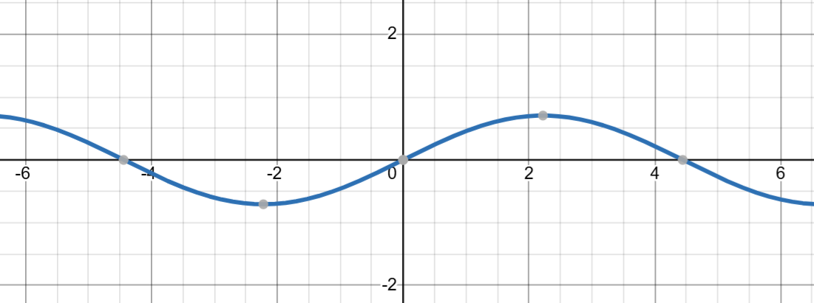
Область сходимости: ряд (96.1) сходится при $x∈\left(-∞;+∞\right)$
Скорость сходимости: гиперлинейная.

ln_1plusx_div_1plusx2
Данный шаблон используется для имплементации разложения в ряд Маклорена функции $\frac{\ln\left(1+x\right)}{1+x^{2}}$. Разложение имеет следующий вид (97.1).
$$\begin{aligned}\sum_{n=0}^{∞}{\frac{{\left(-1\right)}^{n}x^{n+1}}{\left(n+1\right)(1+x^{2})}}=x-\frac{x^{2}}{2}-\frac{2x^{3}}{3}+\frac{x^{4}}{4}+\frac{13x^{5}}{15}+…=\frac{\ln\left(1+x\right)}{1+x^{2}} \#\left(97.1\right)\end{aligned}$$
Ниже, на рисунках представлены графики функции $\frac{\ln\left(1+x\right)}{1+x^{2}}$и ее приближений с помощью ряда (97.1) при $\text{n}\text{=4}$ и $\text{n}\text{=100}$ соответственно (красным цветом показана целевая функция, синим – приближение с помощью ряда).
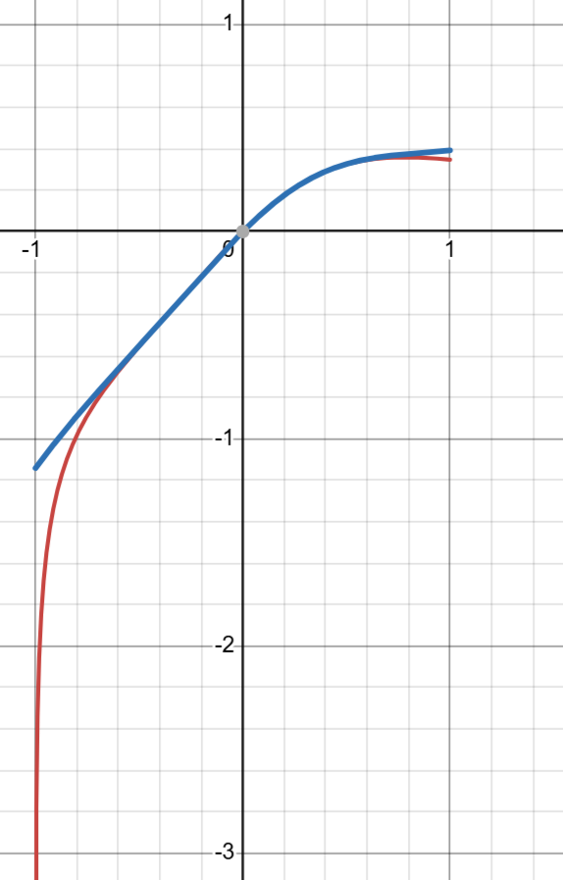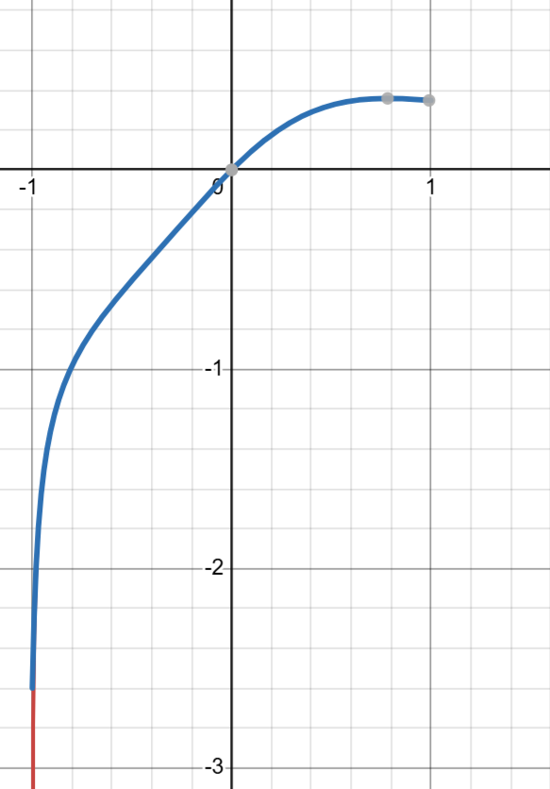
Область сходимости: ряд (97.1) сходится при $x∈\left(-1;1\right)$.
Скорость сходимости: логорифмическая.

cos_sqrt_x
Данный шаблон используется для имплементации разложения в ряд Маклорена функции $cos⁡(\sqrt{x})$. Воспользуемся стандартным разложением косинуса (98.1)
$$\begin{aligned}\cos\left(x\right)=1-\frac{x^{2}}{2}+\frac{x^{4}}{24}-\frac{x^{6}}{720}+…+\frac{{\left(-1\right)}^{n}x^{2n}}{\left(2n\right)!}= \sum_{n=0}^{∞}{\frac{{\left(-1\right)}^{n}x^{2n}}{\left(2n\right)!}} \#\left(98.1\right)\end{aligned}$$
Подставляя $\sqrt{x}$ вместо $x$, получаем итоговое разложение (98.2).
$$\begin{aligned}\sum_{n=0}^{∞}{\frac{{\left(-1\right)}^{n}x^{n}}{\left(2n\right)!}}=1-\frac{x}{2}+\frac{x^{2}}{24}-\frac{x^{3}}{720}+…=\cos\left(\sqrt{x}\right)\#\left(98.2\right)\end{aligned}$$
Ниже, на рисунках представлены графики функции $\cos\left(\sqrt{x}\right)$и ее приближений с помощью ряда (98.2) при $\text{n}\text{=4}$ и $\text{n}\text{=100}$ соответственно (красным цветом показана целевая функция, синим – приближение с помощью ряда).
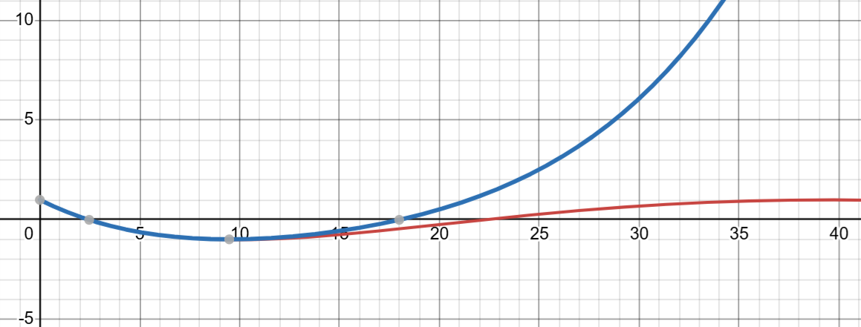
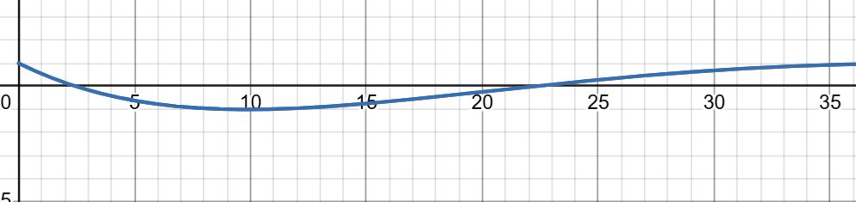
Область сходимости: ряд (98.2) сходится при $x∈\left(0;+∞\right)$.
Скорость сходимости: гиперлинейная.

ln_1_plus_x3
Данный шаблон используется для имплементации разложения в ряд Маклорена функции $\ln\left(1+x^{3}\right)$. Воспользуемся стандартным разложением логарифма (99.1).
$$\begin{aligned}\ln\left(1+x\right)=\sum_{k=1}^{∞}{\frac{{\left(-1\right)}^{k}x^{k}}{k}} \#\left(99.1\right)\end{aligned}$$
Подставляя $x^{3}$ в ряд (99.1), получим (99.2).
$$\begin{aligned}\ln\left(1+x^{3}\right)=x^{3}-\frac{x^{6}}{2}+\frac{x^{9}}{3}+…= -\sum_{k=1}^{∞}{\frac{{\left(-1\right)}^{k}x^{3k}}{k}}\#\left(99.2\right)\end{aligned}$$
Произведя замену $n=k-1$ в ряде (99.2) и домножив обе части равенства на $x$, получим итоговое разложение (99.3).
$$\begin{aligned}\sum_{n=0}^{∞}{\frac{{\left(-1\right)}^{n}x^{3n+3}}{n+1}}=\ln\left(1+x^{3}\right)\#\left(99.3\right)\end{aligned}$$
Ниже, на рисунках представлены графики функции $\ln\left(1+x^{3}\right)$и ее приближений с помощью ряда (99.3) при $\text{n}\text{=4}$ и $\text{n}\text{=100}$ соответственно (красным цветом показана целевая функция, синим – приближение с помощью ряда).
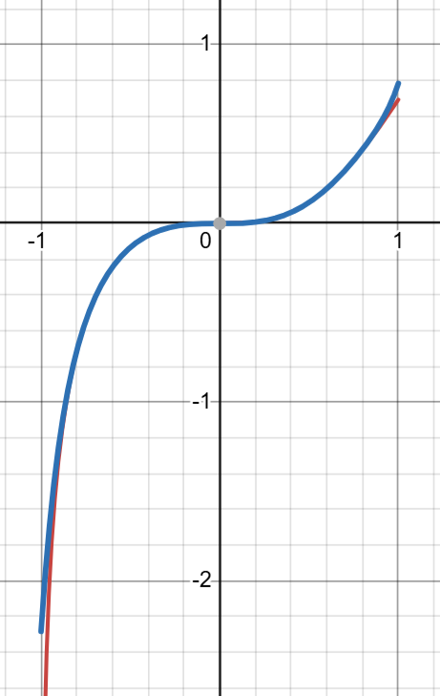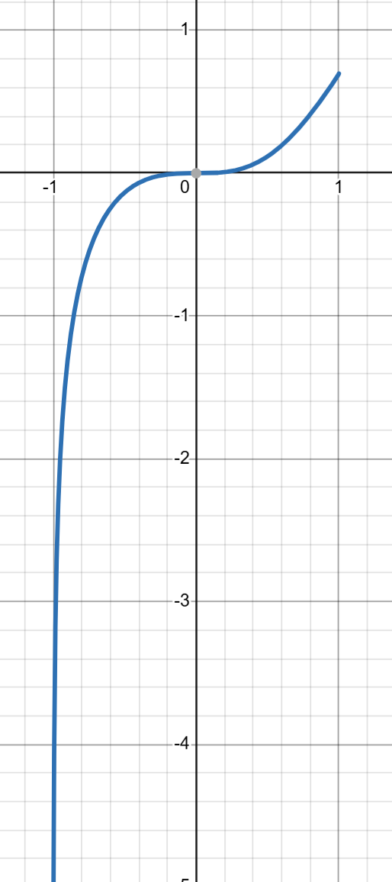
Область сходимости: ряд (99.3) сходится при $x∈\left(-1;1\right)$.
Скорость сходимости: линейная.

x_div_1minx
Данный шаблон используется для имплементации разложения в ряд Маклорена функции $\frac{x}{\sqrt{1-x }}$. Разложение имеет следующий вид (100.1).
$$\begin{aligned}\sum_{n=0}^{∞}{\frac{\left(2n\right)!x^{n+1}}{{\left(n!\right)}^{2}4^{n}}}=x+\frac{x^{2}}{2}+\frac{3x^{3}}{8}+\frac{5x^{4}}{16}+…=\frac{x}{\sqrt{1-x }} \#\left(100.1\right)\end{aligned}$$
Ниже, на рисунках представлены графики функции $\frac{x}{\sqrt{1-x }}$и ее приближений с помощью ряда (100.1) при $\text{n}\text{=4}$ и $\text{n}\text{=80}$ соответственно (красным цветом показана целевая функция, синим – приближение с помощью ряда).
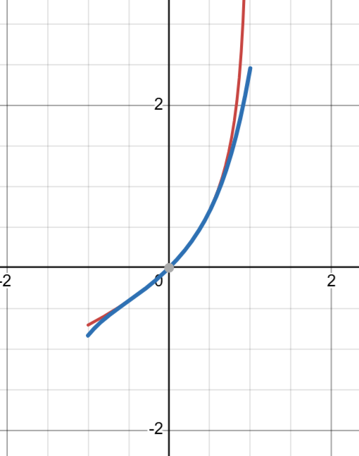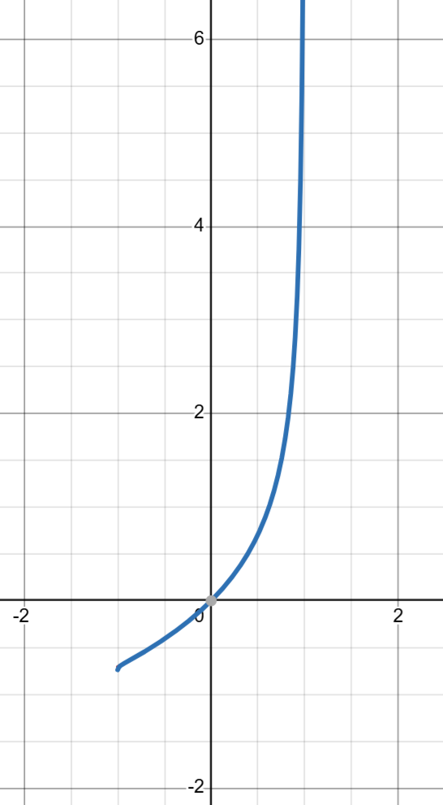
Область сходимости: ряд (100.1) сходится при $x∈\left(-1;1\right)$.
Скорость сходимости: гиперлинейная.

x_div_1minx2
Данный шаблон используется для имплементации разложения в ряд Маклорена функции $\frac{x}{\sqrt{1-x^{2} }}$. Разложение имеет следующий вид (101.1).
$$\begin{aligned}\sum_{n=0}^{∞}{\frac{\left(2n\right)!x^{2n+1}}{{\left(n!\right)}^{2}4^{n}}}=x+\frac{x^{3}}{2}+\frac{3x^{5}}{8}+\frac{5x^{7}}{16}+…= \frac{x}{\sqrt{1-x^{2}}}\#\left(101.1\right)\end{aligned}$$
Ниже, на рисунках представлены графики функции $\frac{x}{\sqrt{1-x^{2}}}$и ее приближений с помощью ряда (101.1) при $\text{n}\text{=4}$ и $\text{n}\text{=80}$ соответственно (красным цветом показана целевая функция, синим – приближение с помощью ряда).
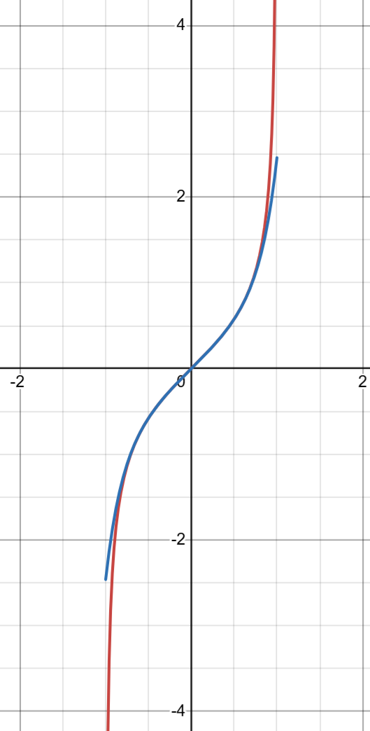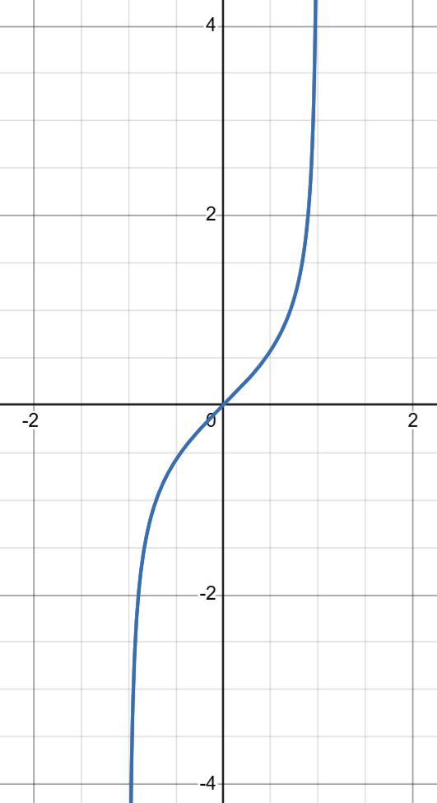
Область сходимости: ряд сходится при $x∈\left(-1;1\right)$
Скорость сходимости: линейная

102. gamma_series
Данный шаблон используется для имплементации гармонического ряда. Гармонический ряд имеет следующий вид (102.1).
$$\begin{aligned}\sum_{k=1}^{∞}{\frac{1}{k}=1+\frac{1}{2}+\frac{1}{3}+\frac{1}{3}+…+\frac{1}{k}}=H_{k}\#\left(102.1\right)\end{aligned}$$
Произведя замену $n=k-1$ в ряде (102.1) и домножив обе части равенства на $x$, получим разложение (102.2).
$$\begin{aligned}\sum_{ n=0}^{∞}{\frac{x}{n+1}}= H_{n}*x \#\left(102.2\right)\end{aligned}$$
Ниже на рисунке приведена визуализация данного ряда.
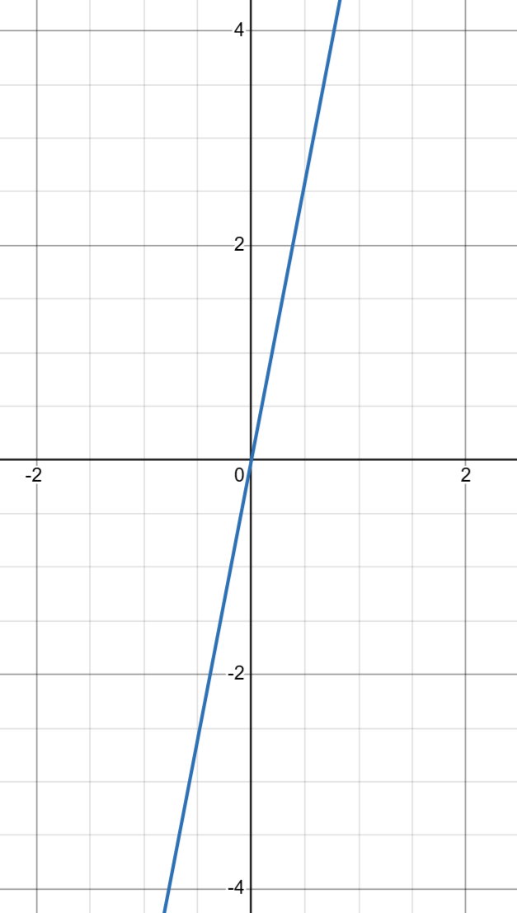
Область сходимости: ряд расходится.

Список литературы
- Прудников А. П. Интегралы и Ряды. В 3 т. Т. 1. Элементарные функции / А. П. Прудников, Ю. А. Брычков, О. И. Маричев; Издательская фирма “Физико-математическая литература”. – Москва, 2002. – 631 с. ISBN 5-9221-0323-7.
- Gradshteyn I. S. Table of Integrals, Series, and Products: Seventh Edition / I.S. Gradshteyn, I.M. Ryzhik; Academic Press. – Burlington: 30 Corporate Drive, Suite 400, Burlington, MA 01803, USA, 2007. – 1220 c. ISBN-13: 978-0-12-373637-6.

